# 1、Java基础

## 1.1、HelloWorld

1. 随便新建一个文件夹，存放代码
2. 新建一个java文件
   * 文件后缀名为.java
   * Hello.java
3. 编写代码

* public class Hello{  
   public static void main(String[] args){  
   System.out.print("Hello,你好！");  
   }  
  }

1. 编译， javac java文件，会生成一个 以.class结尾的文件
2. 运行class文件， Java class文件

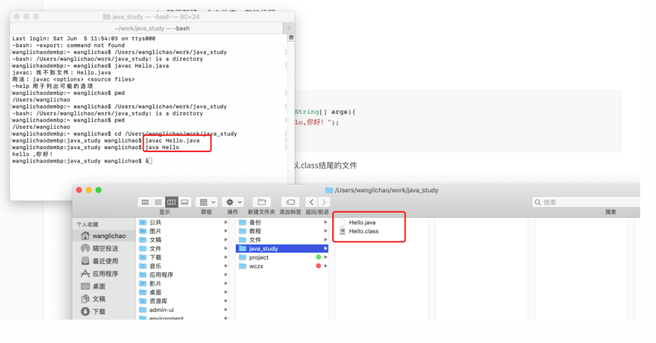

## 1.2、注释

* 单行注释： //
* 多行注释： /**/
* 文档注释：/** */

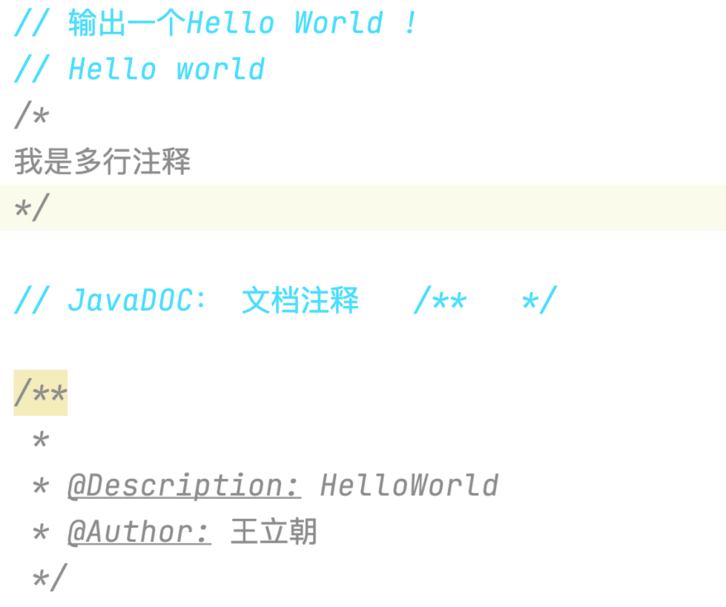

### 1.2.1 文档注释 Java Doc

* java doc命令是用来生成自己的API文档的

**参数信息**

* @author作者名
* @version 版本号
* @since 指明需要最早使用的jdk版本
* @param 参数名
* @return 返回值的情况
* @throws 异常抛出情况

### 1.2.2 javadoc 命令

// javadoc 命令   
// -encoding UTF-8 字符集编码 -charset UTF-8 防止中文乱码  
javadoc -encoding UTF-8 -charset UTF-8 Demo01.java

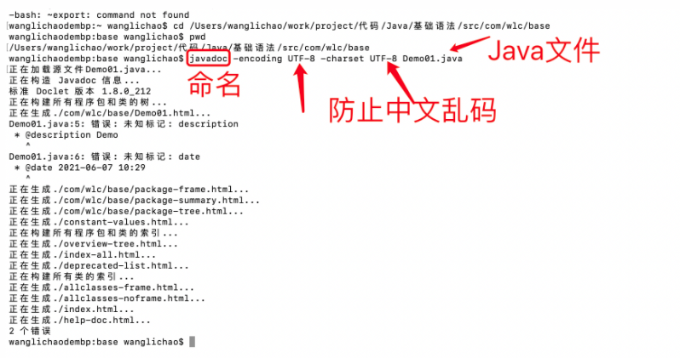

## 1.3、数据类型

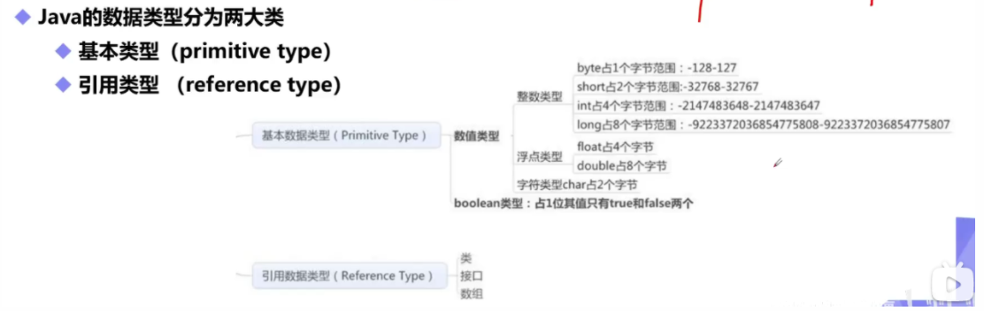

1、基本类型

* int 4个字节，正负20亿
* short 2个字节，范围：正负3万
* byte 1个字节 -128 - 127
* long 8个字节
* float 4个字节
* double 8个字节
* boolean 占1位，只有true/false
* char 字符类型，占2个字节

2、引用类型

* 类
* 接口
* 数组

## 1.4、类型转换

由于Java是强类型语言，所以有些运算要用到类型转换

低---------------------------------------》高

byte->short->char->int->long->float->double

1、运算中，不同类型的数据要先转换为同一类型，然后再进行运算

## 1.5、变量

变量是什么： 就是可以变化的量

* Java是一种强类型语言，每个变量都必须要声明类型；
* Java变量是程序中最基本的存储单元，其要素包括变量名，变量类型，和作用域

**注意**：

1. **每个变量都有数据类型，类型可以是基本类型，也可以是引用类型；**
2. **变量名必须是合法的标识符**
3. **变量申明一个完整的语句，每个变量以分号结尾；**

### 1.5.1变量的作用域

1. 类变量 ， 需要加一个关键词 static
2. 实例变量 ，没有关键词
3. 局部变量 ，写在方法里面

public class Demo05 {  
 /**  
 * 类变量  
 */  
 static int a =1;  
 /**  
 * 实例变量，属于对象  
 */  
 String str = "abc";  
 public void method(){  
 // 局部变量  
 int a = 2;  
 System.out.println(a);  
 }  
  
 public static void main(String[] args) {  
 new Demo05().method();  
 }  
}

### 1.5.2 变量的命名规范

* 所有的变量名，方法名，类型，见名知意；
* 类成员变量： 首字母小写，驼峰原则；
* 局部变量： 首字母小写，驼峰原则；
* 常量： 全部大写，下划线分割； MAX_VALUE = 24;
* 类名： 首字母大写，驼峰原则；ClassManager
* 方法名： 首字母小写，驼峰原则； run(); runRun();

## 1.6、常量

1. 常量（Constant): 初始化后不能再改变值！ 不会变动的值
2. 所谓常量可以理解为一种特殊的变量，他的值被设置后，在程序运行中不允许被改变

* 需要用到final关键字
* final 常量名 = 值；
* final double PI = 3.14;

1. 常量名一般使用大写字符
2. 970612

## 1.7 运算符

* 算数运算符 加（+）减（- ） 乘（*）除（/） 自增（ ++）自减（ --）
* 赋值运算符 == 例如： int num = 32; 给 num变量赋值为23；
* 关系运算符 大于（>) 小于(<) 等于（==) 不等于（!=) (对象之间是否属于)instanceof
* 逻辑运算符 与（&&） 或者（||） 非（!）
* 条件运算符：三元运算符 ?: int a = 4 == true? 5: 6;

public class Demo08 {  
 /**  
 * 运算符 自增，自减  
 */  
 public void method1() {  
 // ++ 自增 -- 自减  
 int a = 3;  
 // 执行完 这行代码之后，先给b进行赋值，此时b的值为：3，a再自增；  
 int b = a++;  
 System.out.println("a = " + a);//4  
 System.out.println("b = " + b);//3  
 // 执行完这句代码之后，a先自增，再给c赋值  
 int c = ++a;  
 System.out.println("a = " + a);//5  
 System.out.println("c = " + c);//5  
 System.out.println(a);  
 System.out.println(b);  
 System.out.println(c);  
 }  
  
 /**  
 * 逻辑运算符 ： 与 && 或 || 非 ！  
 */  
 public void method2() {  
 // 与 && 或 || 非！  
 Boolean a = true;  
 Boolean b = false;  
 // a&&b 只有当a和b 都为true的时候，返回true，否则返回false ;当 a 为false的时候，b不会去执行  
 System.out.println("a && b = " + (a && b));  
 // a||b a或者b只要又一个为true,结果就是true  
 System.out.println("a || b = " + (a || b));  
 // !(a&&b) 如果是假，就返回true,如果是真，就返回false  
 System.out.println("!(a&&b) = " + !(a && b));  
  
 int c = 2;  
 int d = 3;  
 // 当 c > d 为 false的时候，后面的c++ 就不会去执行；当 c>d为true的时候，后面的c++ 才会直行  
 Boolean flag = c > d && c++ < d;  
 System.out.println(c);  
 System.out.println(flag);  
 }  
  
 public static void main(String[] args) {  
 Demo08 demo08 = new Demo08();  
 demo08.method2();  
  
 }  
  
}

在一个地方呆久了就会感到厌倦，但是不要放弃，最终一定会实现自己的愿望的，相信自己就好了，加油

## 1.8、 用户交互Scanner

### **1.8.1、Scanner的next() 和 nextLine()的区别：**

next 如果前面有空格，会把空格后面的全部省略；nextLine()方法不会遇到空格，把空格后面的省略掉。

/**  
 * 使用Scanner对象接收数据，并打印出来内容  
 */  
public void method1() {  
 // 创建一个扫描器对象，用于接收键盘数据  
 Scanner scanner = new Scanner(System.in);  
 System.out.println("请输入内容：");  
 // 判断用户有没有输入字符串  
 if (scanner.hasNext()) {  
 // 使用next() 方法接收  
 // 注意： 如果输入的有空格，会把空格后面的省略掉  
 String next = scanner.next();  
 System.out.println("内容为：" + next);  
 }  
  
 Scanner scanner2 = new Scanner(System.in);  
 System.out.println("请输入内容：");  
 if (scanner2.hasNext()) {  
 // 使用next() 方法接收  
 String next = scanner2.nextLine();  
 System.out.println("使用nextLine接收到的内容为：" + next);  
 }  
 scanner.close();  
 scanner2.close();  
  
}

结果为：

# 结果如下所示  
请输入内容：  
你好 我是张三丰  
内容为：你好  
请输入内容：  
你好 我是i 张三丰  
使用nextLine接收到的内容为：你好 我是i 张三丰

### 1.8.2 、scanner的应用案例

/**  
 * Scanner的应用: 判断输入的是整数还是小数  
 */  
public void method2() {  
 Scanner sc = new Scanner(System.in);  
 int a = 0;  
 float f = 0.0f;  
 System.out.println("请输入整数");  
  
 if (sc.hasNextInt()) {  
 System.out.println("输入的是整数" + sc.nextInt());  
 } else {  
 System.out.println("输入的不是整数！");  
 }  
 System.out.println("请输入小数");  
  
 if (sc.hasNextFloat()) {  
 System.out.println("输入的是小数" + sc.nextFloat());  
 } else {  
 System.out.println("输入的不是小数！");  
 }  
 sc.close();  
}

结果为：

请输入整数  
26  
输入的是整数26  
请输入小数  
26.3  
输入的是小数26.3

/**  
 * 输入数字，计算出输入的这些数字的总和以及平均数  
 */  
public void method3() {  
 double sum = 0;  
 int n = 0;  
 // 定义一个Scanner对象，用于接收键盘的内容  
 Scanner scanner = new Scanner(System.in);  
 // 当还有数字的时候，继续循环；否则不是数字的时候，就结束循环  
 System.out.println("请输入数字：");  
 while (scanner.hasNextDouble()) {  
 // 接收输入的内容  
 double nextDouble = scanner.nextDouble();  
 // 当前输入的值相加  
 sum = sum + nextDouble;  
 // 统计数字的总个数  
 n++;  
 System.out.println("当前为第：" + n + "个数字");  
 }  
 System.out.println("和为：" + sum);  
 System.out.println("平均数为： " + sum / n);  
}

结果为：

请输入数字：1当前为第：1个数字2当前为第：2个数字3当前为第：3个数字啊和为：6.0平均数为： 2.0

## 1.9 、数据结构

### 1.9.1 顺序结构

* Java的基本结构就是顺序结构，除非特别指明，否则就是按照顺序一句一句的执行；
* 顺序结构是最简单的数据结构；
* 语句和语句之间，是按照从上往下的顺序进行的，它是**由若干个顺序执行的处理步骤组成的**，它是任何一个算法都离不开的一种基本的算法结构

### 1.9.2 选择结构

**if 单选择结构**

if(布尔表达式){  
布尔表达式为true的时候执行这句话  
}

public void method1() {  
 System.out.println("请输入内容：");  
 Scanner scanner = new Scanner(System.in);  
 String s = scanner.nextLine();  
 if ("hello".equals(s)) {  
 System.out.println("输入的是: " + s);  
 }  
 System.out.println("end");  
}

结果为：

请输入内容：hello输入的是: helloend

**if多选择结构**

if(布尔表达式){

// 如果布尔表达式为true

}else{

// 如果布尔表达式为：false

}

public void method2() {  
 System.out.println("请输入内容：");  
 Scanner scanner = new Scanner(System.in);  
 int score = scanner.nextInt();  
 if (score > 60) {  
 System.out.println("及格");  
 } else {  
 System.out.println("不及格");  
 }  
}

结果为：

请输入内容：67及格

**多选择结构**

if(布尔表达式){

// 如果布尔表达式为true

}else if(布尔表达式){

// 如果布尔表达式为true

}else if(布尔表达式){

// 如果布尔表达式为true

}else{

// 如果布尔表达式为：false

}

public void method3() {  
 System.out.println("请输入成绩：");  
 Scanner scanner = new Scanner(System.in);  
 int score = scanner.nextInt();  
 if (score == 100) {  
 System.out.println("恭喜满分！");  
 } else if (score <= 100 && score > 90) {  
 System.out.println("A");  
 } else if (score <= 90 && score > 80) {  
 System.out.println("A");  
 } else if (score <= 80 && score > 70) {  
 System.out.println("A");  
 } else if (score <= 70 && score > 60) {  
 System.out.println("A");  
 } else if (score <= 60 && score >= 0) {  
 System.out.println("不及格");  
 } else {  
 System.out.println("成绩不合法");  
 }  
}

结果为：

请输入成绩：50不及格

**嵌套的if结构**

if(布尔表达式1){

// 如果布尔表达式1的值为true,执行代码

if(布尔表达式2){

// 如果布尔表达式2的值为true，执行代码

}

}

**switch 多选择结构**

switch case 语句判断一个变量与一系列值中的某一个值是否相等，每个值为一个分支

switch 语句中的变量类型可以为：

byte,short,int,char,1.7以上支持字符串String类型

/**  
 * switch 选择结构  
 * 支持：int,char,short,byte,jdk1.7 以后支持字符串  
 */  
 public void method4(){  
 char grade = 'a';  
 switch (grade) {  
 case 'a':  
 System.out.println("优秀");  
 break;  
 case 'b':  
 System.out.println("良好");  
 break;  
 case 'c':  
 System.out.println("及格");  
 // break 表示停止，不会穿透，否则下面的也会执行  
 break;  
 case 'd':  
 System.out.println("不及格");  
 break;  
 default:  
 System.out.println("未知类型！");  
 }  
 }

结果为： 优秀

/**  
 * 成绩分数大于60就是及格；小于60分就是不及格；  
 */  
 public void method5() {  
 String name = "王立朝";  
 switch (name) {  
 case "王立朝":  
 System.out.println("优秀");  
 break;  
 case "wanglichao":  
 System.out.println("良好");  
 break;  
 default:  
 System.out.println("未知类型！");  
 }  
 }

结果为：

优秀

### 1.9.3 反编译

反编译： java 文件编译过后是 .class 文件（字节码文件） 反编译为Java文件（通过idea可以实现）

idea 查找生成的.class 字节码文件方法

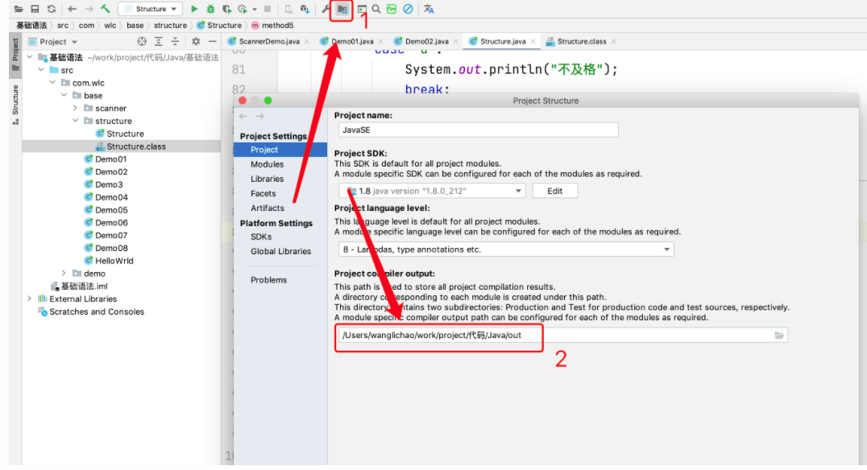

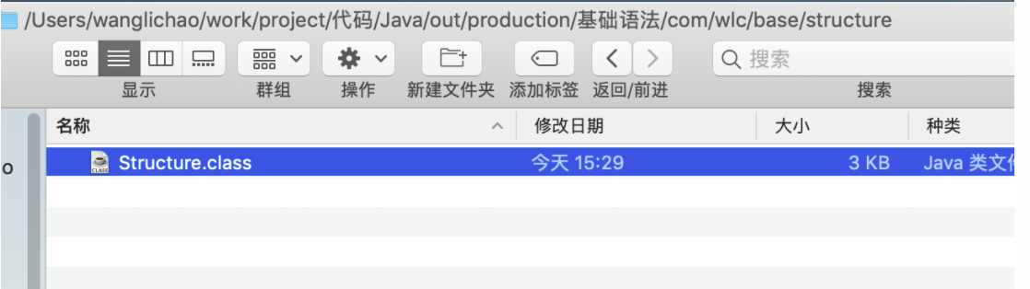

然后把这个.class 复制到idea中，可以查看到

### 1.9.3 循环结构

#### 1.9.3.1 、while 循环

* **只要布尔表达式为true,循环就会一直执行下去**；
* **大多数情况下会让循环在满足条件的情况下停下来；需要一个让布尔表达式失效的方式让循环停下来，结束循环**；
* 少数情况下需要循环一直执行，比如服务器的请求相应监听；
* 如果循环条件一直为true，就会造成无限循环，造成了死循环；正常的业务中，应该尽量避免出现死循环；会影响程序的性能和造成程序卡死掉。

while(表达式){ 循环内容}

例子：

/**  
 * 计算： 1+2+3+...+99+100=?  
 */  
public void method1() {  
 int i = 0;  
 int sum = 0;  
 while (i <= 100) {  
 sum = sum + i;  
 i++;  
 }  
 System.out.println(sum);  
}

结果为：

5050

#### 1.9.3.2、do...while 循环

while循环，进入循环之前会先判断是否满足循环条件，满足条件才会进入循环；先判断，再执行

do..while,循环会先执行一次，在判断是否满足条件；至少会执行一次；先执行，在判断

格式：

do{ // 循环内容}while(布尔表达式);

/**  
 * 使用 do..while 循环方式计算 1+2+..+99+100 = ？  
 */  
 public void method2(){  
 int i =0;  
 int sum = 0;  
 do{  
 sum = sum+i;  
 i++;  
 }while(i<=100);  
 System.out.println(sum);  
 }

结果为：

5050

while 和do..while 的区别：

/**  
 * while 和 do..while 的区别  
 * while循环语句会先判断，再执行循环语句；  
 * do..while 先执行，再判断  
 */  
 public void method3(){  
 int a = 0;  
 while (a<0){  
 System.out.println(a);  
 a++;  
 }  
 System.out.println("==========="+a);  
 do{  
 System.out.println(a);  
 a++;  
 }while (a<0);  
 System.out.println("a的值为："+a);  
 }

结果为：

===========00a的值为：1

#### 1.9.3.3、for循环

* for循环让循环结构变的更加简单；
* for循环是一种支持迭代的通用的结构，是最有效，最灵活的循环结构；
* for循环的执行次数在执行前就确定了

**格式**：

for(初始化；布尔表达式；更新){ // 代码语句}

/** * for 循环结构 */   
public void method4(){   
 // 初始化条件   
 int a = 1;   
 //条件判断   
 while(a<=100){   
 System.out.println(a);   
 a+=2;   
 }   
 System.out.println("while循环结束");   
 /**   
 * for循环注意点   
 * 最先执行初始化的步骤；可以声明一个类型，也可以初始化一个或者多个变量，也可以是空的（）；   
 * 然后检查布尔表达式的值，如果表达式的值为true,则执行循环体；如果表达式为false,循环终止；   
 * 开始执行循环体外的代码；   
 * 执行一次循环以后，更新循环控制变量（迭代因子控制循环变量的增减），   
 * 再次检测布尔表达式，循环上面的步骤；   
 */   
 for (int i = 0; i < 100; i++) {   
 System.out.println(i);   
 }   
 System.out.println("for循环结束");   
}

特别注意：

// 这种循环是可以的，但是下面的这种循环是一个死循环，永远停下来！for(;;){ System.out.println("hello");}

例子1：计算0-10 之间的奇数和偶数的和

/**  
 * 计算0-100 之间的奇数和偶数的和  
 */  
public void method5() {  
 // 偶数  
 int oddSum = 0;  
 // 奇数  
 int evenSum = 0;  
 for (int i = 0; i <= 10; i++) {  
 if (i % 2 != 0) {  
 // 奇数  
 evenSum += i;  
 } else {  
 // 偶数  
 oddSum += i;  
 }  
 }  
 System.out.println("奇数的和为：" + evenSum);  
 System.out.println("偶数的和为：" + oddSum);  
  
}

结果为：

奇数的和为：25  
偶数的和为：30

例子2：用while 或者 for循环输出1-1000之间可以被5整除的数，并且每行输出3个

/**   
 * 用while 或者 for循环输出1-1000之间可以被5整除的数，并且每行输出3个   
 */   
public void method6() {   
 for (int i = 0; i < 1000; i++) {   
 // i%5 ==0 表示i 是5的整数   
 if (i % 5 == 0) {   
 System.out.print(i + "\t");   
 }   
 // 每行输出3个，并且是5的倍数，所以每一行应该是 15的倍数   
 if (i % (3 * 5) == 0) {   
 System.out.println();   
 }   
 }  
}

结果：

0 5 10 15 20 25 30 35 40 45 50 55 60 65 70 75 80 85 90 95 100 105 110 115 120 ......省略后面的

例子3：打印99乘法表

/**  
 * 1*1=1   
 * 1*2=2 2*2=4   
 * 1*3=3 2*3=6 3*3=9   
 * 1*4=4 2*4=8 3*4=12 4*4=16   
 * 1*5=5 2*5=10 3*5=15 4*5=20 5*5=25   
 * 1*6=6 2*6=12 3*6=18 4*6=24 5*6=30 6*6=36   
 * 1*7=7 2*7=14 3*7=21 4*7=28 5*7=35 6*7=42 7*7=49   
 * 1*8=8 2*8=16 3*8=24 4*8=32 5*8=40 6*8=48 7*8=56 8*8=64   
 * 1*9=9 2*9=18 3*9=27 4*9=36 5*9=45 6*9=54 7*9=63 8*9=72 9*9=81   
 */  
 public void method7() {  
 // 最外层  
 for (int j = 1; j <= 9; j++) {  
 // 里面的一层  
 for (int i = 1; i <= j; i++) {  
 System.out.print(i + "*" + j + "=" + j * i + "\t");  
 }  
 System.out.println();  
 }  
 }

结果为：

1*1=1 1*2=2 2*2=4 1*3=3 2*3=6 3*3=9 1*4=4 2*4=8 3*4=12 4*4=16 1*5=5 2*5=10 3*5=15 4*5=20 5*5=25 1*6=6 2*6=12 3*6=18 4*6=24 5*6=30 6*6=36 1*7=7 2*7=14 3*7=21 4*7=28 5*7=35 6*7=42 7*7=49 1*8=8 2*8=16 3*8=24 4*8=32 5*8=40 6*8=48 7*8=56 8*8=64 1*9=9 2*9=18 3*9=27 4*9=36 5*9=45 6*9=54 7*9=63 8*9=72 9*9=81

#### 1.9.3.4、增强型for循环

**主要用于** 数组**或者**集合**的增强型for循环**

结构

for(循环结构的类型 变量： 循环体){ 循环的代码}

例子：

/**  
 * 增强for循环  
 * for(类型 变量： 循环体){  
 * <p>  
 * }  
 */  
 public void method8() {  
 // 定一个int类型的数组   
 int[] number = {12, 34, 4, 5, 6, 77, 33};  
 for (int i = 0; i < number.length; i++) {  
 System.out.println(number[i]);  
 }  
 System.out.println("===========");  
 for (int a : number) {  
 System.out.println(a);  
 }  
 }

结果为：

12344567733===========12344567733

#### 1.9.3.5 break 和continue

* break在任何循环语句的主体部分，都可以用break来控制循环流程；
* break用于强制退出循环，不执行循环中剩余的语句 ；break也在switch语句中使用）
* continue 语句用在循环体中，用于终止某次循环过程，**跳过循环体中尚未执行的语句，接着进行下一次循环的判定**

例子： break终止循环

/**  
 * break 终止循环  
 */  
public void method9() {  
 int i = 0;  
 while (i < 100) {  
 i++;  
 System.out.println(i);  
 if (i == 30) {  
 break;  
 }  
 }  
 System.out.println("hello123");  
}

结果：

.....省略上面的....2324252627282930hello123

例子2: continue 终止某一次的循环，跳出，执行下一次的循环体判断是否执行；

/**   
 * continue 跳出当前的循环，执行下一次的循环判定   
 */   
public void method10() {   
 int i = 0;   
 while (i < 100) {   
 i++;   
 if (i % 10 == 0) {   
 System.out.println();   
 //走到这里的时候，下面的 打印 在本次执行的过程中，就不会再次执行了   
 continue;   
 }   
 System.out.print(" "+i);   
 }   
}

**关于goto关键字**

goto是Java的一个保留字，但是并未在语言中得到正式的使用；Java中没有goto；

例子3：打印三角形

/**  
 * 打印5层的三角形   
 * *  
 * **&  
 * ***&&  
 * ****&&&  
 * *****&&&&  
 */  
 public static void method11() {  
 for (int i = 1; i <= 5; i++) {  
 for (int j = 5; j >= i; j--) {  
 System.out.print(" ");  
 }  
 for (int j = 1; j <= i; j++) {  
 System.out.print("*");  
 }  
 for (int j = 1; j < i; j++) {  
 System.out.print("&");  
 }  
 System.out.println();  
 }  
 }

结果为：

* **& ***&& ****&&& *****&&&&

## 1.10 Java方法

Java方法是语句的集合，他们在一起执行一个功能

* 方法是解决一类问题的步骤的有序组合；
* 方法包含在类或者对象中；
* 方法在程序中被创建，在其他地方被引用

**设计方法的原则**

方法的本意是功能块，就是实现某个功能语句块的集合。设计方法的时候，最好保持方法的原子性，就是一个方法只完成1个功能，这样利于我们后期的扩展

### 1.10.1 方法的定义

Java的方法是一段用来完成特定功能的代码片段，一般情况下，方法定义的语法如下：

方法包含一个方法和一个方法体，一个方法拥有下面的部分：

* 修饰符 可选，告诉编译器如何调用该方法。定义了该方法的访问类型；
* 返回值类型 方法可能会有返回值。有些方法有返回值，如果没有返回值，则为void
* 方法名：是方法的实际名称。方法名和参数共同构成方法的签名。
* 参数类型： 参数像是一个占位符。当方法被调用的时候，传递值给参数，这个值被称为实际参数或者变量。参数列表值方法的参数类型，顺序和参数的个数。参数是可选的，方法可以不包含任何的参数；
  1. 形式参数：在方法被调用的时候用于接收外界输入的数据；
  2. 实参： 调用方法时实际传给方法的数据
* /**   
   * a和b 就是形式参数   
   * @param a   
   * @param b   
   * @return   
   */   
  public int method12(int a,int b){   
   return a+b;   
  }   
  public static void main(String[] args) {   
   LoopDemo loopDemo = new LoopDemo();   
   // 实际参数   
   System.out.println(loopDemo.method12(2, 2));   
  }
* 方法体：方法体包含具体的代码，用来定义该方法的实际功能。

修饰符 返回值类型 方法名（参数类型 参数名){ 方法体 return 返回值；}

### 1.10.2 调用方法

* 调用方法： 对象名.方法名（实参列表)
* java 支持2种调用方法的方式，根据方法是否有返回值来选择；
* 当方法有一个返回值的时候，方法调用通常被当作一个值。
* 例如： int large = max(12,34);
* 如果方法返回值是void，方法调用一定是一条语句；
* System.out.println("hello world !")；

### 1.10.3 值传递和引用传递

## 1.11 方法的重载

**重载**就是在一个类中，有相同的函数名称，但是形参不同的函数

方法重载的规则：

1. 方法名称必须相同；
2. 参数列表必须不同（个数不同或者类型不同、参数排列顺序不同)
3. 方法的返回类型可以相同也可以不相同；
4. 仅仅返回类型不同不可以称为方法的重载；

例如：下面的method13 构成了方法的重载

/**   
 * 比较大小   
 * @param num1   
 * @param num2   
 * @return   
 */   
public int method13(int num1, int num2) {   
 int result = 0;   
 if(num1 == num2){   
 System.out.println("num1 等于num2");   
 return 0;   
 }   
 return num1 > num2 ? num1 : num2;   
}   
public double method13(double num1, double num2) {   
 int result = 0;   
 if(num1 == num2){   
 System.out.println("num1 等于num2");   
 return result;   
 }   
 return num1 > num2 ? num1 : num2;   
}   
public static void main(String[] args) {   
 LoopDemo loopDemo = new LoopDemo();   
 // 实际参数   
 System.out.println(loopDemo.method13(3.0, 3.2));   
}

## 1.12 可变参数

1. jdk1.5开始，Java支持传递同类型的可变参数给一个方法。
2. 在方法的声明中，在指定的参数类型后面加一个省略号 ...
3. 一个方法中只能指定一个可变参数，它必须是方法的最后一个参数，任何普通的参数必须要在它之前声明。

/**   
* 比较最大值，并把最大值返回  
* @param doubles   
* @return  
*/  
public double method2(double ... doubles){   
 if (doubles.length ==0){   
 System.out.println("没有数据");   
 return 0.0;   
 }   
 double result = 0.0;   
 for (double d:doubles){   
 if(d>result){   
 result =d;   
 }  
 }   
 return result;  
}  
public static void main(String[] args) {   
 Demo01 demo01 = new Demo01();  
 System.out.println("最大的数字是： = " + demo01.method2(2.0, 3, 3, 3, 45, 6, 7, 8));  
}

## 1.13 递归

递归就是自己调用自己

A方法调用A方法

递归结构包含2部分,

1. 递归头:什么时候不调用自身方法,如果没有头,将会陷入死循环;
2. 递归体:什么时候调用自身方法

例子1:

/**   
 * 数学题: n*(n-1) 可以利用递归的方式来解  
 * 5 5*4*3*2*1   
 * 4 4*3*2*1   
 * 3 3*2*1   
 * 2 2*1   
 * 1 1   
 *   
 * @param number   
 */   
public int f(int number) {   
 if (number == 1) {   
 return 1;   
 } else {   
 return number * f(number - 1);   
 }   
}   
public static void main(String[] args) {   
 System.out.println(new Demo02().f(5));   
}

结果为:

120

## 1.14 数组

### 1.14.1 数组的定义:

* 数组是相同类型数据的集合;
* 数组描述的是相同类型的若干个数据,按照一定的先后顺序排列组合而成;
* 其中,每一个数据称为一个数组元素,每个元素可以通过下标来访问他们

### 1.14.2 数组的声明和创建

定义:

int[] number;// 首选int numbers[];// 不是首选,效果相同

创建

// 可以存放2个int类型的数据int[] numbers = new int[2];

数组元素是通过索引来访问的,数组索引从0开始

获取数组的长度,arrays.length

public void method01(){   
 int[] arrays = new int[10];   
 arrays[0] = 1;   
 arrays[1] = 2;  
 arrays[2] = 3;   
 arrays[3] = 4;  
 arrays[4] = 5;   
 System.out.println(arrays[5]);   
 int sum = 0;   
 // array.length 获取数组的长度   
 for (int i = 0; i < arrays.length; i++) {   
 sum = sum+arrays[i];   
 }   
 System.out.println("总和为："+sum);  
}

### 1.14.3 三种初始化以及内存分析

**Java内存分析**

|  |  |  |
| --- | --- | --- |
| 堆 | 栈 | 方法区 |
| 存放new的对象和数组 | 存放基本变量类型(会包含这个基本变量的具体数值) | 可以被所有的线程共享 |
| 可以被所有的线程共享,不会存放别的对象引用 | 引用对象的变量(会存放这个引用在堆里面的具体地址) | 包含了所有的class和static |
|  |  |  |

**三种初始化**

1. 静态初始化

* public void method02(){   
   // 静态初始化   
   int[] numbers = {1,3,4,5,5,6};   
   Student[] student = {new Student("张三","20"),new Student("里斯","32")};   
   student[0] = new Student("张三风","20");   
   System.out.println("numbers[1] = " + numbers[2]);   
   System.out.println("student[0] = " + student[0]);   
  }
* 结果为:
* numbers[1] = 4student[0] = Student{name='张三风', age='20'}

1. 动态初始化(包含默认初始化)

* /**   
   * 动态初始化   
   */   
  public void method03(){   
   // 动态初始化   
   int[] numbers = new int[10];   
   // 对数组进行赋值   
   numbers[0]=1;   
   numbers[1]=2;   
   numbers[2]=3;   
   numbers[3]=4;   
   // 动态初始化   
   Student[] students = new Student[3];   
   // 动态对数组进行赋值   
   students[0] = new Student("小明","20");   
   students[1] = new Student("小红","18");   
   System.out.println("numbers[0] = " + numbers[0]);   
   System.out.println("students[1] = " + students[1]);   
  }
* 结果为:
* numbers[0] = 1students[0] = Student{name='小红', age='18'}
* public void method05(){  
   // 1、声明一个int类型的数组  
   int[] numbers ;  
   // 2、创建一个int类型的数组  
   numbers = new int[10];  
   // 3、对数组进行赋值  
   numbers[0]=1;  
   numbers[1]=2;  
   // numbers[2] = 0,默认初始化了  
   System.out.println(numbers[2]);  
  }
* 结果为: 0

1. 数组的默认初始化

数组是引用类型,他的元素相当于一个类的实例变量,因此,数组一旦被分配空间,其中每个元素也被按照实例变量同样的方法被隐式初始化

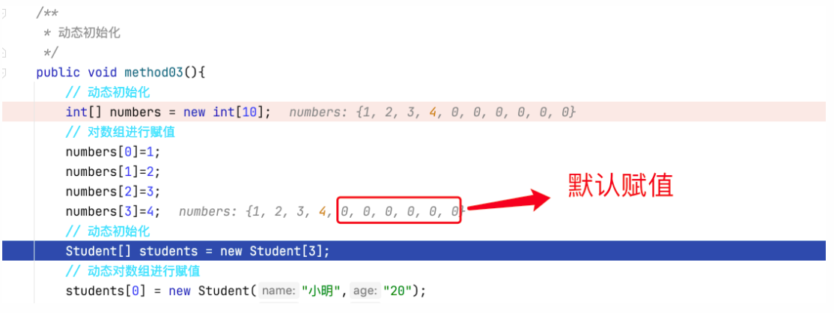

注意:

public void method04(){  
 // 1、声明一个int类型的数组,(声明的数组会放在 栈 里面,此时,堆里面是没有值的)  
 int[] numbers ;  
 // 2、创建一个int类型的数组;(创建完数组,会放在 堆 里面, 此时 栈里面的引用会指向 堆中存放的 int 数组)  
 numbers = new int[10];  
 // 3、对数组进行赋值  
 numbers[0]=1;  
 numbers[1]=2;  
 numbers[2]=3;  
 numbers[3]=4;  
 numbers[4]=5;  
 numbers[5]=6;  
 numbers[6]=7;  
 numbers[7]=8;  
 numbers[8]=9;  
 numbers[9]=10;  
 System.out.println("numbers[1] = " + numbers[11]);  
 }

结果: 下标越界异常

Exception in thread "main" java.lang.ArrayIndexOutOfBoundsException: 11 at com.wlc.base.array.ArrayDemo.method04(ArrayDemo.java:78) at com.wlc.base.array.ArrayDemo.main(ArrayDemo.java:82)

### 1.14.4 数组声明和创建,内存分析

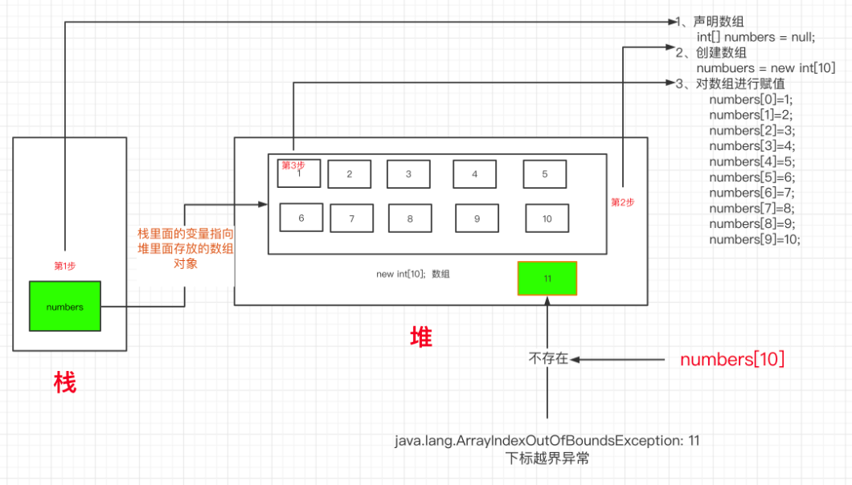

栈里面存放的是对象的引用变量;以及方法

堆里面放的是对象和方法

### 1.14.5 数组的4个基本特点

* 数组的长度是确定的,数组一旦被创建,它的大小是不可改变的;
* 数组的元素必须是相同类型,不允许出现混合类型
* 数组中的元素可以是任何类型,包括基本类型和引用类型;
* 数组变量属于引用类型,数组也可以看作是一个对象,数组中的每个元素相当于这个数组对象的成员变量.数组本身就是对象,Java中的对象是在堆中的,因此,数组无论是保存原始类型还是其他对象类型,数组对象本身是在堆中的.
* 只要是同过new关键字,创建的对象,都是保存在堆中的;栈中存放的是对象的引用(地址)

### 1.14.5 数组边界

数组的合法边界 [0,length-1],如果越界,就会报数组越界异常;java.lang.ArrayIndexOutOfBoundsException

public void method05(){  
 // 1、声明一个int类型的数组  
 int[] numbers ;  
 // 2、创建一个int类型的数组  
 numbers = new int[10];  
 // 3、对数组进行赋值  
 numbers[0]=1;  
 numbers[1]=2;  
 System.out.println(numbers[11]);  
 }

结果:

Exception in thread "main" java.lang.ArrayIndexOutOfBoundsException: 11 at com.wlc.base.array.ArrayDemo.method05(ArrayDemo.java:88) at com.wlc.base.array.ArrayDemo.main(ArrayDemo.java:92)

### 1.14.6 数组总结

1. 数组是相同的数据类型(数据类型可以是任意类型)的有序集合;
2. 数组也是对象,数组的元素相当于对象的实例变量;
3. 数组的长度是确定的,不可变的.超过这个长度就会报数组下标越界异常ArrayIndexOutOfBoundsException

### 1.14.7 数组的使用

1. For-Each 循环
2. 数组作为参数入参
3. 数组作返回值

package com.wlc.base.array;  
  
/**  
 * @author 王立朝 wanglichao@champion-credit.com  
 * @description 数组的使用  
 * @date 2021-06-24 13:31  
 */  
public class ArrayDemo02 {  
 /**  
 * 数组的使用  
 */  
 public void method06() {  
 int[] numbers = {1, 2, 3, 4, 5};  
 // 例子1：遍历所有元素  
 for (int i = 0; i < numbers.length; i++) {  
 System.out.println("numbers = " + numbers[i]);  
 }  
 // 例子2：查找最大值  
 System.out.println("===============");  
 int max = numbers[0];  
 for (int i = 0; i < numbers.length; i++) {  
 if (numbers[i] > max) {  
 max = numbers[i];  
 }  
 }  
 System.out.println("最大值为：=" + max);  
 System.out.println("===============");  
 // 例子3：计算数组元素的和  
 int sum = 0;  
 for (int i = 0; i < numbers.length; i++) {  
 sum += numbers[i];  
 }  
 System.out.println("sum=" + sum);  
 System.out.println("=============");  
 // 例子4: 数组作为参数  
 printArray(numbers);  
 System.out.println();  
 System.out.println("=============");  
 // 例子5：打印反转后的数组  
 printArray(reverseArray(numbers));  
 }  
  
 /**  
 * 例子4： 数组作为参数  
 * 使用增强型for循环  
 *  
 * @param arrays 打印数组  
 */  
 public void printArray(int[] arrays) {  
 for (int array : arrays) {  
 System.out.print("打印的数组为：" + array + " ");  
 }  
 }  
  
 /**  
 * 例子5: 数组作为返回值  
 * 反转数组的顺序  
 *  
 * @param arrays 正常的数组  
 * @return 反转后的数组  
 */  
 public int[] reverseArray(int[] arrays) {  
 // 定义了一个新的数组，用于接收反转后的数组，并返回  
 int[] result = new int[arrays.length];  
 for (int i = 0, j = arrays.length - 1; i < arrays.length; i++, j--) {  
 result[j] = arrays[i];  
 }  
 return result;  
 }  
   
 public static void main(String[] args) {  
 new ArrayDemo02().method06();  
 }  
}

### 1.14.8 多维数组

多维数组可以看成特殊的一维数组,每个元素都是一个一位数组;

定义:

int[][] = {{1,2},{3,4},{5,6}}

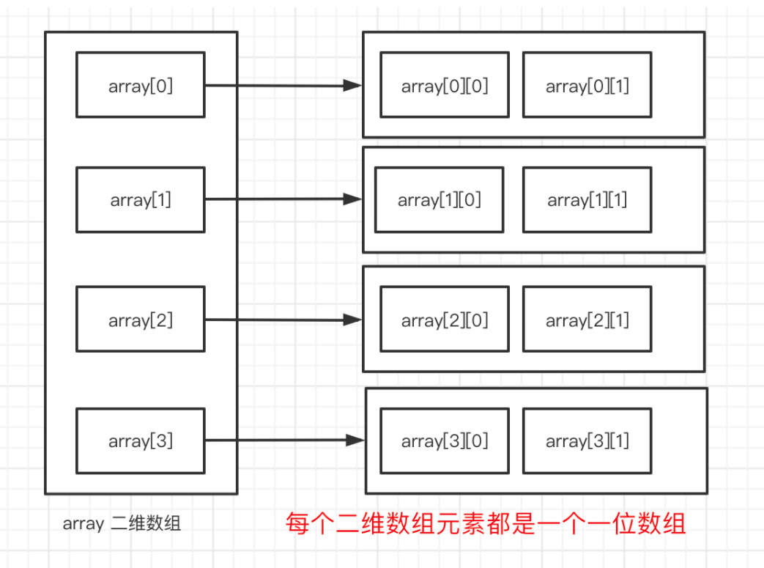

/**  
 * 多维数组的理解  
 * array[0] 1,2  
 * array[1] 3,4  
 * array[2] 5,6  
 * array[3] 7,8  
 */  
public void method01(){  
 int[][] numbers = {{1,2},{3,4},{5,6},{7,8}};  
 System.out.println(numbers[1][0]);  
 System.out.println("==========");  
 for (int i = 0; i < numbers.length; i++) {  
 for (int j = 0; j < numbers[i].length; j++) {  
 System.out.print(numbers[i][j]+" ");  
 }  
 System.out.println();  
 }  
}

### 1.14.9 Arrays工具类

1. 数组工具类java.util.Arrays 工具类
2. 提供了很多对数组的操作方法,并且都是static静态的,直接通过类名.方法名 就可以使用;
3. 常用的方法如下:
   * 对数组赋值 fill方法
   * public static int[] getArray() {  
      int[] array = {12, 44, 522, 14, 1, 45, 67};  
      return array;  
     }  
     public void method03() {  
      // 获取数组  
      int[] array = getArray();  
      // Arrays.fill()； 把2给array数组进行赋值  
      Arrays.fill(array, 2);  
      System.out.println("Arrays.toString(array) = " + Arrays.toString(array));  
     }
   * 结果为:
   * Arrays.toString(array) = [2, 2, 2, 2, 2, 2, 2]
   * 对数组进行排序 通过Arrays.sort()方法实现
   * /**   
     * Arrays.sort() 对数组进行排序   
     */  
     public void arraysSort(){  
      int[] array = getArray();   
      System.out.println("排序前的数组为：" + Arrays.toString(array));   
      System.out.println("============");   
      Arrays.sort(array);   
      System.out.println("排序后 Arrays.toString(array) = " + Arrays.toString(array));  
     }
   * 结果为:
   * 排序前的数组为：[12, 44, 522, 14, 1, 45, 67]============排序后 Arrays.toString(array) = [1, 12, 14, 44, 45, 67, 522]
   * 比较数组 Arrays.equals()方法比较数组中元素是否相等
   * public static int[] getArray() {   
      int[] array = {12, 44, 522, 14, 1, 45, 67};   
      return array;  
     }  
     public static int[] getArray2() {   
      int[] array = {126, 44, 522, 14, 1, 45, 67};   
      return array;}   
     /**   
     * Arrays.equals(int[] a,int[] b) 判断a ,b 2个数组是否相等   
     */  
     public void arraysEqual(){   
      int[] array = getArray();   
      int[] array2 = getArray2();  
      System.out.println("Arrays.equals(array,array2) = " + Arrays.equals(array, array2));  
     }
   * 结果为:
   * Arrays.equals(array,array2) = false
   * 查找数组元素 Arrays.binarySearch 方法可以对排序好的数组进行二分查找法操作

### 1.14.10 冒泡排序

2层循环,外层冒泡的轮数,里层依次比较;

嵌套循环,冒泡排序的时间复杂度O(n2)

package com.wlc.base.array;import java.util.Arrays;  
/**   
* @author 王立朝 wanglichao@champion-credit.com   
* @description 冒泡排序   
* @date 2021-06-24 16:37   
*/  
public class ArrayDemo04 {   
 public static int[] getArray() {   
 int[] array = {1,2,3,4,5,87,7};   
 return array;   
 }   
 public int[] sort(int[] array) {   
 // 外层循环控制比较的轮数   
 // array.length-1 , 减1 是因为最后一个数必然是最大的，不需要再进行比较了   
 int sum = 0;   
 int result = 0;   
 for (int i = 0; i < array.length-1; i++) {   
 // 减少无效排序的次数，假如已经拍好序了，就无需再进行比较了   
 boolean flag = false;   
 // 内层循环2个2个比较   
 // array.length-1-i； 减i 是因为每一次比较之后，都会得出一个最大值/或者最小值   
 for (int j = 0; j < array.length-1 - i; j++) {   
 if (array[j + 1] < array[j]) {   
 result = array[j + 1];   
 array[j + 1] = array[j];   
 array[j] = result;   
 flag = true;   
 }   
 sum += 1;   
 }   
 if(!flag){   
 break;   
 }   
 System.out.print("第" + i + "轮比较了" + sum + "次 "); System.out.println(Arrays.toString(array));   
 sum = 0;   
 }   
 return array;   
 }   
 public void method01() {   
 System.out.println(Arrays.toString(sort(getArray())));   
 }   
 public static void main(String[] args) {   
 new ArrayDemo04().method01();   
 }  
}

## 1.15 面向对象编程OOP

### 1.15.1 面向对象和面向过程

#### 1.15.1.1 **面向过程思想**

1. 步骤清晰简单,先做什么,在做什么..
2. 面向过程适合处理比较简单的事情

#### 1.15.1.2 面向对象编程

1. 物以类聚,分类的思维模式,思考问题首先会解决问题需要哪些分类,然后对这些分类进行单独思考.最后才对某个分类下的细节进行面向过程的思索;
2. 面向对象适合处理复杂的问题,适合处理需要多人协作的问题

对于描述复杂的事物,为了从宏观上把握,从整体上合理分析,我们需要使用面向对象的思路来分析整个系统.但是具体到微观操作,仍然需要面向过程的思路处理

#### 1.15.1.3 什么是面向对象

1. 面向对象编程OOP(Object-Oriented Programming)
2. 面向对象编程的本质就是:以类的方式组织代码,以对象来组织(封装)数据

抽象

#### 1.15.1.4 向对象的3大特征

1. 封装
2. 继承
3. 多态

从认识论角度是先有对象后有类.对象是具体的事物,类是抽象的,是对对象的抽象;  
从代码的运行角度考虑,是先有类,后有对象.类是对象的模版

### 1.15.2 方法的回顾

#### 1.15.2.1 方法的定义

1. 修饰符
2. 返回类型
3. break 跳出switch,结束循环;
4. return: 返回一个值

* 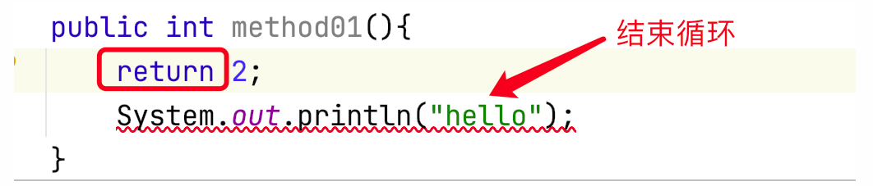

1. 方法名:注意规范
2. 参数列表(参数类型,参数名)
3. 抛出异常

#### 1.15.2.2 方法的调用

#### 静态方法: 属于类,需要加static关键字

#### 非静态方法: 属于对象,需要实例化对象才可以访问非静态方法

* public class Student {  
   public void say(){  
   System.out.println("学生类");  
   }  
  }
* public class Demo01 {  
   public void method01() {  
   new Student().say();  
   }  
    
   public static void main(String[] args) {  
   new Demo01().method01();  
   }  
  }
* 结果:
* 学生类

#### 形参和实参

* public class Demo01 {  
   /**  
   *  
   方法里面是形式参数，用来传递参数，相当于一个占位符  
   */  
   public int method01(int a,int b) {  
   return a+b;  
   }  
    
   public static void main(String[] args) {  
   // a 和 b 是 实际参数  
   new Demo01().method01(2,3);  
   }  
  }

#### 值传递和引用传递

值传递

形式参数不改变 实参数的值

public class Demo02 {  
 public void method01(int a) {  
 a = 10;  
 }  
 public void test(){  
 int a =1;  
 // 打印出来1  
 System.out.println(a);  
 // 没有返回值  
 new Demo02().method01(a);  
 // 打印出来1，此时的a 还是 本方法的a  
 System.out.println(a);  
 }  
  
 public static void main(String[] args) {  
 new Demo02().test();  
 }  
}

结果:

1  
1

引用传递

public class Demo03 {  
  
 public void method01() {  
 Person person = new Person();  
 // 下面这句话打印出来是一个null  
 System.out.println(person.name);  
 // 把上面定义的Person对象，传递到test对象中  
 test(person);  
 System.out.println(person.name);  
 }  
  
 public void test(Person person) {  
 // person 是一个具体的对象，指向的是Person person = new Person();  
 // 这是一个具体的对象，可以修改他的属性  
 person.name = "张三";  
 }  
  
 public static void main(String[] args) {  
 new Demo03().method01();  
 }  
  
}  
  
/**  
 * 定义了一个Person类，有一个属性 name  
 */  
class Person {  
 String name;  
}

结果如下:

null  
张三

##### 5、this关键字

表示在当前类中的变量...

### 1.15.3 类和对象

#### 1.15.3.1 类和对象的关系

* 类是一种抽象的数据类型,它是对某一类事物整体的描述/定义,但是并不能代表某一个具体的事物,
  1. 动物,手机,电脑
  2. Person类,Pet类,Dog类... 这些类都是用来描述和定义某一类的具体事物应该具有的特定和行为
* 对象是抽象概念的具体实例
  1. 例如小明是人类的一个具体实例;小明的家里的大黄是狗类的一个具体实例;
  2. 能够体现出特定,展示出功能的是具体的实例,而不是一个抽象的概念

类是抽象的,类实例化后会返回一个自己的对象

学生类

public class Student {  
 String name;  
 String age;  
 public void study(){  
 System.out.println(this.name +" 在学习");  
 }  
}

public class Demo04 {  
 public void method01() {  
 // 类是抽象的，实例化对象之后，会返回一个自己的实例  
 // student1 就是Student 类的一个具体实例。  
 Student student1 = new Student();  
 student1.name = "张三";  
 student1.age = "20";  
 Student student2 = new Student();  
 student2.name = "小红";  
 student2.age = "43";  
 student1.study();  
 student2.study();  
 }  
  
 public static void main(String[] args) {  
 new Demo04().method01();  
 }  
}

结果:

张三 在学习  
小红 在学习

#### 1.15.3.2 创建与初始化对象

使用new 关键字创建对象

使用new 关键字创建对象的时候,除了分配内存空间以外,还会给创建好的对象进行默认的初始化以及对类中的构造器的调用(会有一个默认的无参数的构造器)

类中的构造器也称为构造方法是在创建对象的时候必须调用的,并且构造器有2个特点:

1. 必须和类的名字相同
2. 必须没有返回类型,也不能写void

new 实例化一个对象

#### 1.15.3.3 构造器

构造器:

1. 和类名相同
2. 没有返回值,也没有void

构造器的作用

1. new 一个对象 本质是调用构造方法;
2. 初始化对象的值

注意点:

1. 如果定义了一个有参数的构造方法,此时想要使用无参数的构造方法,需要显示的定义无参数的构造方法;
2. this. 代表访问的是当前对象

#### 1.15.3.4 创建对象的内存分析

定义了2个类,动物类Pet和测试类Demo05

public class Pet {  
 public String name;  
 public int age;  
  
 /**  
 * 定义了一个方法  
 */  
 public void shout(){  
 System.out.println("叫了一声");  
 }  
}

public class Demo05 {  
 public static void main(String[] args) {  
 Pet dog = new Pet();  
 dog.name="大黄";  
 dog.age = 3;  
 dog.shout();  
 System.out.println("dog.name = " + dog.name);  
 System.out.println("dog.age = " + dog.age);  
 }  
}

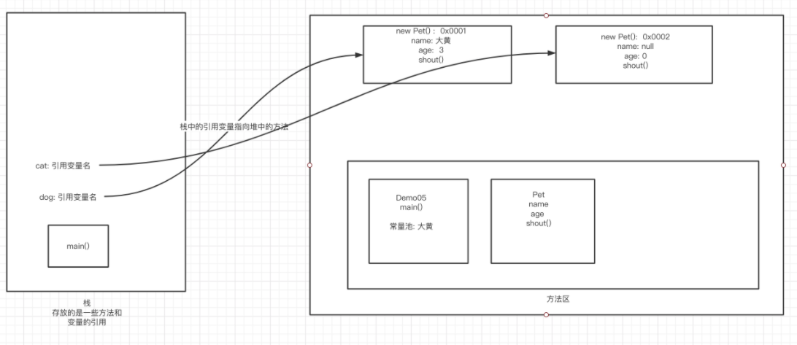

#### 1.15.3.5 类与对象的总结

##### 1、类与对象

类是一个模板,抽象,对象是一个具体的实例

##### 2、方法

方法的定义,调用

##### 3、对应的引用

引用的类型: 基本类型(8种)

对象是通过引用来操作的 栈---》堆

##### 4、属性: 字段filed 成员变量

默认初始化

数字: 0 0.0

char: u0000

boolean : false

引用: null

修饰符 属性类型 属性名 = 属性值

##### 5、对象的创建和使用

* 必须使用new 关键字来创建对象, 构造器 默认的构造器 Person person = new Person();
* 对象的属性 person.name person.age
* 对象的方法 person.say()

##### 6、类

* 静态的属性 属性
* 动态的方法 方法

#### 1.15.3.6 多态的3大特性

封装 属性私有,get set

1、该漏的漏,该藏的藏

程序设计需要追求: 高内聚,低耦合,

高内聚: 类的内部操作细节自己完成,不允许外部干涉;

低耦合: 仅暴漏少量的方法工外部使用

2、封装(数据的隐藏)

通常,应该禁止直接访问一个对象数据的实际表示,应该通过接口来进行访问,这称为数据的隐藏

封装优点:

1. 提高了系统的安全性,保护数据;
2. 隐藏代码的实现具体细节;
3. 统一的接口,
4. 有利于系统的维护;

* public class Student {  
    
   /**  
   * 私有属性  
   * 姓名  
   **/  
   private String name;  
   /**  
   * 年龄  
   */  
   private int age;  
    
   // 提供一些可以操作这些属性的方法  
   // 定义一些get/set 来对对象的属性进行操作  
    
   public String getName() {  
   return name;  
   }  
    
   public void setName(String name) {  
   this.name = name;  
   }  
    
   public int getAge() {  
   return age;  
   }  
    
   /**  
   * 对属性进行设置值  
   * @param age  
   */  
   public void setAge(int age) {  
   if(age>120 || age<0){  
   age = 3;  
   }  
   this.age = age;  
   }  
  }
* public class ApplcatonTest {  
   public static void main(String[] args) {  
   Student student = new Student();  
   System.out.println(student.getName());  
   // 通过对象提供的 set 方法来对 对象的属性进行操作  
   student.setName("大黄");  
   System.out.println(student.getName());  
   // age = 200 不合法，会设置为3岁  
   student.setAge(200);  
   System.out.println(student.getAge());  
   }  
  }
* 3、继承
  + 继承的本质是对某一批类的抽象,从而实现对现实世界更好的建模;
  + extends 关键字是 扩展的意思, 子类是父类的扩展
  + Java 中只有单继承,没有多继承;
  + 继承是类与类之间的关系.类和类之间还有依赖,组合,聚合等
  + 继承关系的2个类,一个是派生类(子类) 一个是父类(基类).子类继承父类,使用关键词 extends表示
  + 在Java中,所有的类都默认继承Object 类

1. 例子

定义了一个父类 Person

public class Person {  
 /***  
 * 修饰符  
 * public  
 * protected  
 * default  
 * private  
 */  
 private int money;  
  
 public void say() {  
 System.out.println("人都会说话");  
 }  
  
 public int getMoney() {  
 return money;  
 }  
  
 public void setMoney(int money) {  
 this.money = money;  
 }  
}

定义了一个子类Teacher 类

/**  
 * @author 王立朝 wanglichao@champion-credit.com  
 * @description 教师类  
 * Teacher 这个类继承了父类 Person 就拥有了父类的所有属性和方法  
 * @date 2021-06-25 20:16  
 */  
public class Teacher extends Person{  
 // 通过使用 extends 关键字来实现继承父类  
 // 此时子类就拥有了父类提供的方法以及公共的属性  
}

#### 1.15.3.7 **super 关键字**

1、如果一个类继承了一个父类,那么在子类的默认的无参的构造方法中会隐藏的执行父类的方法

2、super 可以调用父类的方法和属性

父类

public class Person {  
  
 protected String name = "wanglicaho";  
 public Person() {  
 System.out.println("Person 无参执行");  
 }  
 /**  
 * private 私有的东西不可以被继承  
 */  
 public void print(){  
 System.out.println("父类打印方法执行了");  
 }  
}

子类

// 子类继承父类,就会用哟u 父类的所有方法  
public class Student extends Person {  
 private String name = "王立朝";  
 public Student() {  
 // 在子类的无参数的构造方法中隐藏了一句话 super()  
 System.out.println("Student 无参构造方法执行了");  
 }  
 public void print(String name){  
 System.out.println(this.name);  
 System.out.println("name = " + name);  
 // 使用super关键字可以调用父类的属性name  
 System.out.println("super.name = " + super.name);  
 // 使用super关键字可以调用父类的方法  
 super.print();  
 }  
}

测试

public class Test {

public static void main(String[] args) {

Student student = new Student();

System.out.println("========");

student.print("小明");

}

}

结果为:

Person 无参执行

Student 无参构造方法执行了

========王立朝name = 小明super.name = wanglicaho父类打印方法执行了

例子:

**父类提供一个无参数的构造方法和带参数的构造方法,子类继承父类,实例化子类,**

**如果子类没有显示的调用父类有参数的构造方法,默认调用父类无参数的构造方法;**

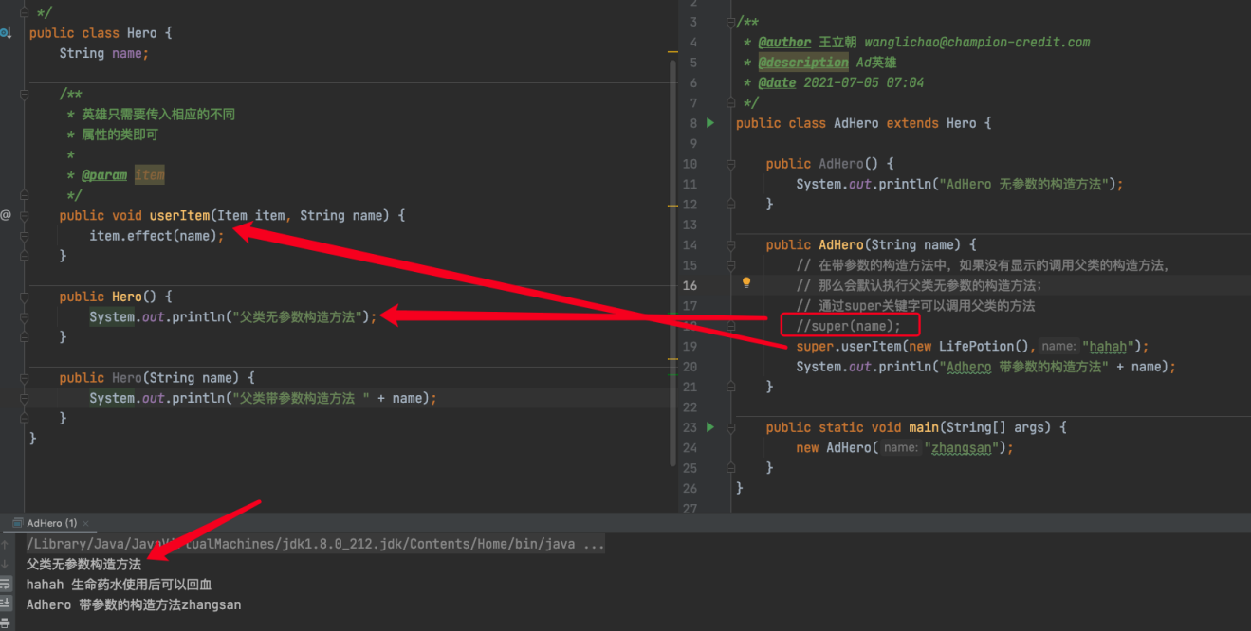

**子类默认情况下会调用父类无参数的构造方法,如果父类没有提供无参数的构造方法,子类就会报错; 此时需要使用supper去调用父类声明的,存在的,带参数的构造方法;**

**super 注意点:**

1. super 调用父类的方法,必须要在构造器的第一行;
2. super 必须只能出现在子类的方法或者构造方法
3. super 和this 不能同时调用父类的构造方法

**super 和 this 的区别**

1、代表的对象不同

this : 调用的是本身这个对象;

super: 代表的是父类的应用

2、 前提:

this 没有继承也可以使用;

super 必须在继承的条件下使用

3、构造方法:

this() 调用的是在本类的构造方法

super() 调用的是在父类的构造方法

#### *1.15.3.8 接口与继承 Object*

1. Object 是所有类的父类;声明一个类,默认继承的是Object类
2. Object 提供了toString() 方法,返回当前对象的字符串表达,通过System.out.println 打印对象和toString()方法效果一致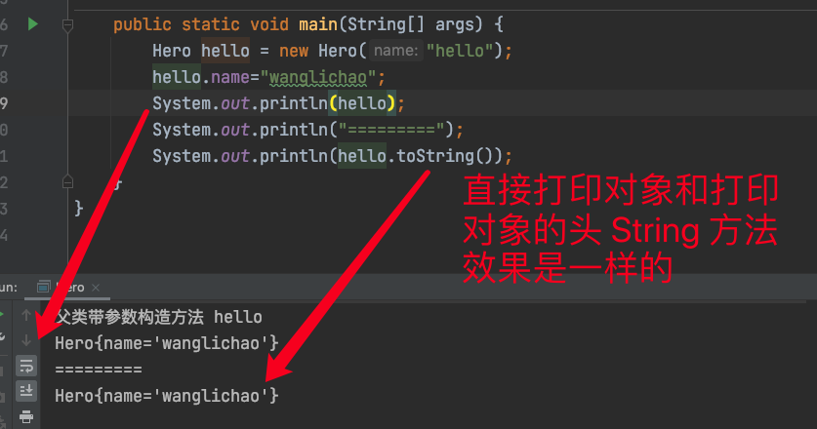
3. finalize() 当一个对象没有任何引用的时候,就满足垃圾回收,当被垃圾回收时,会调用finalize()方法; finalize 是由jvm自己执行的

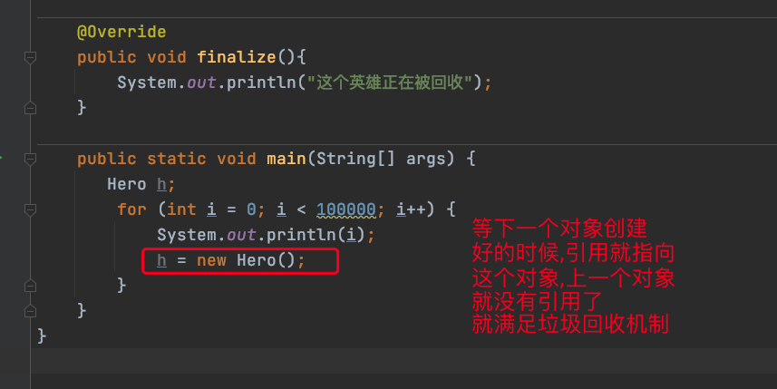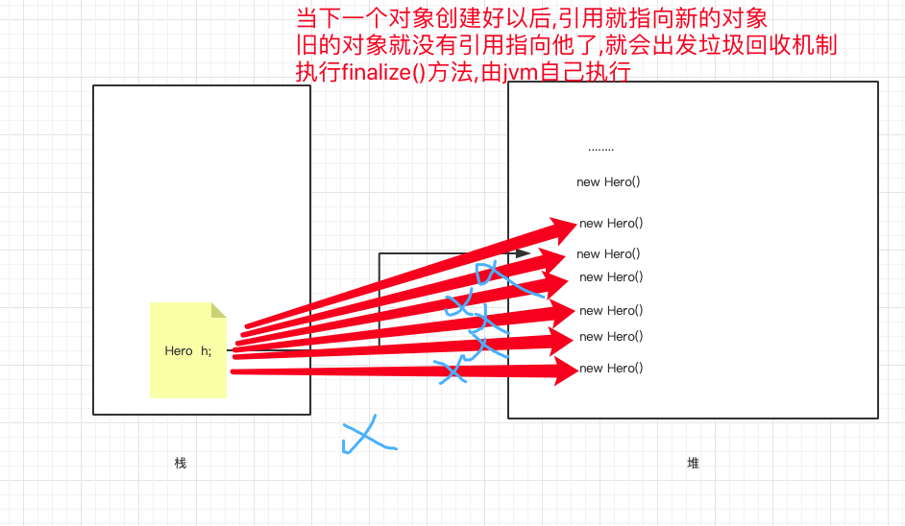

1. ==

用来比较引用所指向的对象是否是同一个对象,如果是同一个对象, 则返回true,否则返回false

#### 1.15.3.8 **方法的重写**

* 1. 需要有继承关系,子类重写父类的方法;
  2. 重写 是子类与父类之间的关系;
  3. 参数列表必须相同;
  4. 重写是方法的重写,和属性无关;
  5. 静态方法不可以实现继承
  6. 修饰符,范围可以被扩大,但是不能被缩小: public ->protected->default->private
  7. 重写父类的方法可能会有异常. 异常范围可以缩小,但是不能被扩大

子类和父类的方法必须一致,方法体不同,

**重写的原因是:**

**父类的功能,子类不需要,或者不满足子类的需求,这种情况下需要去重写父类的方法**

例子:

具有继承关系的2个类,如果是静态的,则不能够构成重写

定义一个父类Person 和一个子类Student 以及一个测试类

public class Person {  
  
 public static void say() {  
 System.out.println("Person say");  
 }  
}

public class Student extends Person{  
 private String name = "王立朝";  
  
 // @Override 重写,注意: 静态方法不可以构成重写  
 public static void say(){  
 System.out.println("Student say");  
 }  
  
}

public class Test {   
 public static void main(String[] args) {   
 Person person = new Person();   
 Person.say();   
 // 方法的调用只和左边的数据类型有关   
 Student student = new Student();   
 Student.say();   
 System.out.println("=========");   
 // 父类Person的引用 person1 指向子类 Student   
 Person person1 = new Student();   
 Person.say();   
 }  
}

结果:

Person sayStudent say=========Person say

静态方法和非静态方法的区别:

静态方法: 方法的调用只和左边的类型有关;

非静态方法: 重写

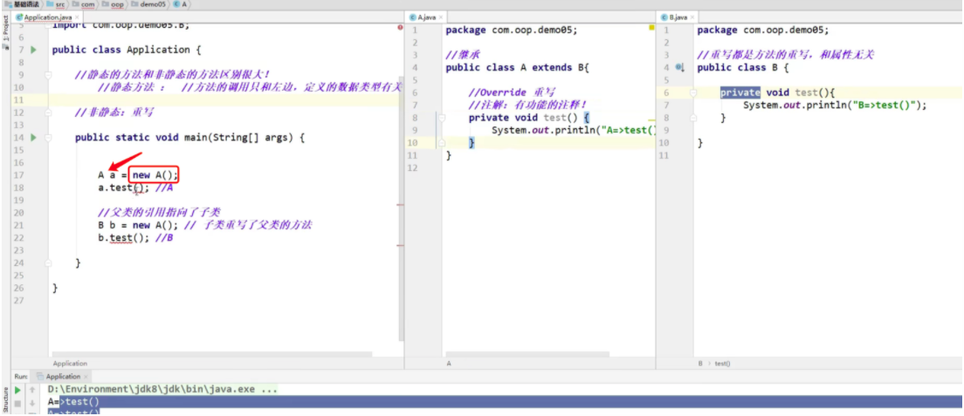

#### 1.15.3.9 **多态**

1. 多态是动态编译的
2. 同一个方法可以根据对象的不同执行不同的行为方式;
3. 一个对象的类型是确定的,但是,可以指向对象的引用类型有很多(父类 /有关系的类)
4. 多态是方法的多态,属性没有多态
   * static 是属于类的,不属于实例;
   * final 是常量
   * private 不能被重写
5. 多态存在前提条件是 具有继承关系
6. 类的多态是父类的引用指向子类

**构成多态的条件**:

1. 父类的引用指向子类;
2. 调用的方法有重写(有继承关系)

##### 例子1:

**一个对象指向的引用对象的类型是不确定的,可以指向本类也可以指向父类或者**Object类

// 父类,在父类中定义了一个方法run  
public class Person {  
  
 public void run(){  
 System.out.println("person run");  
 }  
  
}

// 子类继承父类Person  
public class Teacher extends Person{  
  
}

// 测试类  
// 1、 对象的引用的类型是不同的,第8行和第11行,同一个对象,一个对象的引用类型是Teacher,一个是Person  
// 2、 同时执行p2.run() 和 p1.run()方法,执行的 都是父类Person中的方法run()  
// 3、 子类继承了父类的全部方法  
public class Test {  
  
 public static void main(String[] args) {  
 // new Person() 和 new Teacher() 对象的实际类型是确定的  
  
 Teacher p1 = new Teacher();  
 // 一个对象的引用类型是可以不同的:  
 // 父类的引用p3 指向子类Teacher  
 Person p2 = new Teacher();  
 Object p3 = new Teacher();  
 p2.run();  
 p1.run();  
  
 }

结果是:

person run  
person run

##### 例子2:

子类继承父类, 父类执行子类的其他方法,会强制类型转换

public class Teacher extends Person{  
 @Override  
 public void run(){  
 // 重写了父类的方法run()  
 System.out.println("son run");  
 }  
 /**  
 * 子类定义了其他方法  
 */  
 public void eat(){  
 System.out.println("son eat");  
 }  
}

public class Person {  
  
 public void run(){  
 System.out.println("person run");  
 }  
  
}

1. 如果子类继承了父类,并且父类的引用指向的是子类(下面的第9行),那么会执行子类的方法;
2. 如果父类的引用指向的是子类,并且执行子类的其他方法,而父类中没有该子类的这个方法,会需要**父类强制类型转换**(如下第16行所示)

public class Test {   
 public static void main(String[] args) {   
 // new Person() 和 new Teacher() 对象的实际类型是确定的   
 Teacher p1 = new Teacher();   
 // 一个对象的引用类型是可以不同的:   
 // 父类的引用p3 指向子类Teacher   
 Person p2 = new Teacher();   
 // 子类Teacher 重写了父类的方法，那么会执行子类的方法   
 Object p3 = new Teacher();   
 p2.run();   
 p1.run();   
 System.out.println("======");   
 // 父类执行子类的其他方法,需要强制类型转换   
 ((Teacher) p2).eat();   
 p1.eat();   
 }}

总结:

只要子类没有重写父类的方法,那么,执行的是父类;

public class Person {  
 public void run(){  
 System.out.println("run");  
 }  
}  
  
public class Teacher extends Person{  
  
}  
  
public class Test {  
 public static void main(String[] args) {  
 Teacher t1 = new Teacher();  
 Person t2 = new Teacher();  
  
 // 子类没有重写父类的方法，执行的是父类；  
 t1.run();  
 t2.run();  
 }  
}

结果:

run  
run

##### 例子3:

如果一个子类继承了父类,并且重写了父类的方法,那么,父类的引用指向子类,会执行子类的方法

public class Person {  
 public void run(){  
 System.out.println("run");  
 }  
}  
  
public class Teacher extends Person{  
 @Override  
 public void run(){  
 System.out.println("son run");  
 }  
}  
  
public class Test {  
 public static void main(String[] args) {  
 Teacher t1 = new Teacher();  
 Person t2 = new Teacher();  
  
 // 子类重写了父类的方法，执行的是子类中的方法；  
 t1.run();  
 t2.run();  
 }  
}

结果:

son run  
son run

##### 例子4:

**如果父类中没有子类的方法,父类的引用指向子类,执行子类的方法,需要强制类型转换.**

public class Person {  
 public void run(){  
 System.out.println("run");  
 }  
}  
  
public class Teacher extends Person{  
 @Override  
 public void run(){  
 System.out.println("son run");  
 }  
  
 /**  
 * 父类中没有该方法，子类独有的方法  
 */  
 public void sleep(){  
 System.out.println("睡觉");  
 }  
}  
  
public class Test {  
 public static void main(String[] args) {  
 // 1、子类可以调用的方法是自己的 或者 父类的方法  
 Teacher t1 = new Teacher();  
 // 2、Person 是父类型, 可以指向子类,但是不能直接调用子类独有的方法  
 Person t2 = new Teacher();  
  
 // 子类重写了父类的方法，执行的是子类；  
 t1.run();  
 t2.run();  
 // 对象可以执行哪些方法，主要取决与对象左边的类型，和右边的无关  
 // Person 里面没有sleep() 方法  
 ((Teacher) t2).sleep();  
 t1.sleep();  
 }  
}

结果:

son run  
son run  
睡觉  
睡觉

##### 多态总结:

**多态就是父类的引用指向子类,执行同一个方法,结果是不一样的;**

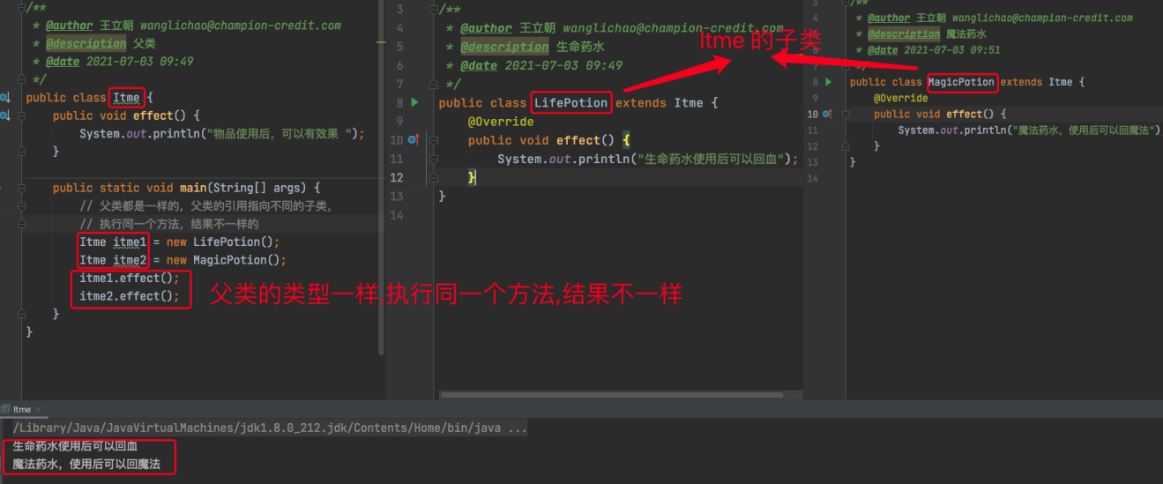

**如果不使用多态,会有什么后果?**

如果不使用多态,那么,在一个类里面,就需要创建很多方法,调用相应的方法;

使用多态的话,在一个类里面,只需要调用一个方法即可,父类的引用指向子类

例子:

有一个英雄,需要魔法药水,提升魔法; 需要生命药水,提升生命;

如果不使用多态度,那么就需要这个英雄分别调用 提升魔法的方法();提升生命的方法();

1、创建一个英雄Hero.java

public class Hero {  
 String name;  
  
 */**  
 * 英雄只需要传入相应的不同  
 * 属性的类即可  
 \** ***@param*** *item 英雄需要的属性父类  
 */* public void userItem(Item item,String name){  
 item.effect(name);  
 }  
}

1. 创建一个属性父类Item.java

public class Item {  
 public void effect(String name) {  
 System.*out*.println(name + " 物品使用后，可以有效果 ");  
 }  
  
 public static void main(String[] args) {  
 // 父类都是一样的，父类的引用指向不同的子类，  
 // 执行同一个方法，结果不一样的  
 Item item1 = new LifePotion();  
 Item item2 = new MagicPotion();  
 item1.effect("李白");  
 item2.effect("李白");  
 }  
}

1. 创建魔法药水类,MagicPotion.java 继承Item

public class MagicPotion extends Item {  
 @Override  
 public void effect(String name) {  
 System.*out*.println(name + " 魔法药水，使用后可以回魔法");  
 }  
}

1. 创建生命药水的类 LifePotion.java 继承Item

public class LifePotion extends Item {  
 @Override  
 public void effect(String name) {  
 System.*out*.println(name + " 生命药水使用后可以回血");  
 }  
}

1. 测试 (使用多态的话,只需要一个方法就可以搞定)

public class Test {  
  
 public void method01(){  
 Hero hero = new Hero();  
 hero.name = "盖伦";  
 LifePotion lifePotion = new LifePotion();  
 // 英雄需要使用生命药水，可以加生命  
 hero.userItem(lifePotion,hero.name);  
 // 英雄需要使用魔法药水，可以加魔法  
 hero.userItem(new MagicPotion(),hero.name);  
 }  
 public static void main(String[] args) {  
 new Test().method01();  
 }  
}

结果:

盖伦 生命药水使用后可以回血

盖伦 魔法药水，使用后可以回魔法

#### 1.15.3.10 instanceof 类型转换

通俗一点来讲就是:

**X instanceof Y 判断 引用对象X 是否是对象Y的类型或者子类**

instanceof 判断一个对象是什么类型

父类的对象的引用指向子类,向下转型(需要强制类型转换);

子类对象的引用指向父类,向上转型,不需要强制类型转换

instanceof 是 Java 的一个二元操作符，类似于 ==，>，< 等操作符。

instanceof 是 Java 的保留关键字。

instanceof 它的作用是测试它左边的对象是否是它右边的类的实例，返回 boolean 的数据类型。

public class Test {   
 public static void main(String[] args) {   
 Teacher teacher = new Teacher();   
 Person teacher1 = new Teacher();   
 Object teacher2 = new Teacher();   
 // instanceof 左边的teacher 是 右边 类 Teacher 类的一个实例   
 // instanceof 是用来测试 左边的对象是否是右边类的一个实例，返回一个不二类型的值   
 System.out.println(teacher instanceof Teacher);   
 System.out.println(teacher1 instanceof Teacher);   
 System.out.println(teacher2 instanceof Object);   
 }  
}

x instanceof y

x 指向的类型是 y 的一个子类型 就可以通过

类型之间的转换

public class Person {  
  
}  
  
public class Teacher extends Person{  
  
 public void run(){  
 System.out.println("run");  
 }  
}  
  
public class Test {  
 public static void main(String[] args) {  
 Teacher teacher = new Teacher();  
 Person teacher1 = new Teacher();  
 Object teacher2 = new Teacher();  
 // instanceof 左边的teacher 是 右边 类 Teacher 类的一个实例  
 // instanceof 是用来测试 左边的对象是否是右边类的一个实例，返回一个不二类型的值  
 System.out.println(teacher instanceof Teacher);  
 System.out.println(teacher1 instanceof Teacher);  
 System.out.println(teacher2 instanceof Object);  
 System.out.println("=======");  
 // 将Person 这个对象抢转换成 Teacher 对象，就可以使用子类中的方法了。  
 Person person = new Teacher();  
 ((Teacher) person).run();  
 // 子类转换为父类  
 Person person1 = new Teacher();  
 System.out.println("person1");  
 // 不能用子类的引用指向父类  
 Teacher teacher3 = (Teacher) new Person();  
 teacher3.run();  
  
 }  
}

#### *1.15.3.12 final 关键字*

final 关键字可以修饰类,修饰方法,修饰基本类型变量,修饰引用

修饰类: 表示这个类不能被继承;

修饰方法: 表示这个方法不可以被重写; **方法的重写是发生在子类和父类之间**

修饰变量: 表示这个基本类型变量只能被赋值1次,后续不可以被赋值

*修饰引用: 表示这个引用只能被指向一个对象,不可以再指向其他对象;*

#### 1.15.3.11 static

匿名代码块和静态代码块 和 构造器 执行顺序和区别

1、执行顺序为: 静态代码块 > 匿名代码块 > 构造器

2、静态代码块加载完,只会执行一次, 匿名代码块和构造器每次代码都会执行

public class Student {  
 // 2、匿名代码块 在 构造方法之前，可以用来 设置属性  
 {  
 // 匿名代码块  
 System.out.println("匿名代码块");  
 }  
  
 // 1、静态代码块类加载的时候只会执行一次，可以用来作一些初始化的工作  
 static {  
 System.out.println("静态代码块");  
 }  
  
 // 3 构造器在最后执行  
 public Student() {  
 System.out.println("构造器");  
 }  
  
 public static void main(String[] args) {  
 new Student();  
 System.out.println("=========");  
 new Student();  
 }

静态变量(类变量) 和 非静态变量(成员变量)属于对象

1、静态变量可以直接通过类名访问;

2、非静态变量可以通过实例化对象来进行访问;

3、静态方法可以直接通过类名来访问;

4、非静态方法通过实例化对象来进行访问;

public class Person {  
 // 静态变量  
 private static String name = "hello";  
 /**  
 * 非静态变量（成员变量）  
 */  
 private double money;  
  
 /**  
 * 非静态方法  
 */  
 public void say() {  
 System.out.println("非静态方法");  
 }  
  
 /**  
 * 静态方法： 可以直接通过类访问  
 */  
 public static void say2() {  
 System.out.println("静态方法");  
 }  
  
 public static void main(String[] args) {  
 Person person = new Person();  
 Person.name = "张三";  
 System.out.println("通过类访问静态变量 " + Person.name);  
 System.out.println("通过对象访问静态变量 " + person.name);  
 Person.say2();  
 person.say();  
 // 静态方法可以直接调用  
 say2();  
 }  
  
}

结果:

通过类访问静态变量 张三  
通过对象访问静态变量 张三  
静态方法  
非静态方法

可以通过 静态导入的方式,直接调用方法

import static java.lang.Math.random;

就可以直接调用方法了

public static void say2() {  
 System.out.println("静态方法");  
 System.out.println(random());  
}

#### 1.15.3.12 抽象类

1. 抽象类 需要加 关键字: abstract
2. 抽象类中可以写其他方法,但是 ,抽象方法必须在抽象类中;
3. 抽象类不能被实例化,不能被new 对象,只能通过子类来继承抽象类;
4. 抽象方法是一种约束,谁用这个抽象方法了,谁来实现;
5. 抽象类中可以有属性,构造器,getter/setter方法
6. 抽象类本质也是一个类, 是单继承的,接口是多继承的

定义一个抽象类 Teacher

public abstract class Teacher {  
 private String name;  
 private int age;  
  
 /**  
 * 抽象类中的抽象方法没有方法体  
 */  
 public abstract void he();  
  
 public void say() {  
 System.out.println("说话");  
 }  
  
 public Teacher() {  
 this.name = "张三风";  
 this.age = 20;  
 }  
  
 public String getName() {  
 return name;  
 }  
  
 public void setName(String name) {  
 this.name = name;  
 }  
  
 public int getAge() {  
 return age;  
 }  
  
 public void setAge(int age) {  
 this.age = age;  
 }  
  
}

定义一个子类,继承抽象类

public class A extends Teacher {  
  
 @Override  
 public void he() {  
 System.out.println("hello A");  
 }  
  
 public static void main(String[] args) {  
 A a = new A();  
 a.he();  
 a.say();  
 System.out.println(a.getName() + " " + a.getAge() + " ");  
  
 }  
}

结果:

hello A  
说话  
张三风 20

抽象类存在的意义:

把方法抽象出来,可以提高开发效率,提高系统的可维护性;

普通类 抽象类 接口 区别:

1. 普通类: 只有具体的实现
2. 抽象类: 具有实现和规范(抽象方法) 都有
3. 接口: 只有规范 / 约束和实现分离

#### 1.15.3.13 接口

接口的特点:

1、接口是一个规范

* 定义了一组规则,需要干什么事情;

2、接口是一个约定;制作好了就要按照这个约定来实现,大家都要遵守;

3、类声明的关键词 是 class , 声明接口的关键词是 interface

4、接口中定义的方法默认是 public abstract 抽象的; 属性默认都是常量

public static fianl String name = "张三";

**接口需要有一个实现类 通过 implements 实现接口**

**实现了借口中的类,就需要重写接口中的方法;**

**利用接口可以实现多实现**

jdk 1.8 以后,在接口中,可以定义默认的方法,默认实现接口;

好处是: 有了默认的方法以后,所有实现了该接口的类都可以使用该默认方法,不需要改变原来的类,提高了拓展性

例子:

有一个A接口,一个B接口,一个测试类

A接口和B接口中定义一个默认的方法,同时在测试类中可以直接使用,不需要实现该方法;也可以实现该方法

public interface A {  
 */**  
 * 获取用户  
 */* void getUser();  
  
 default public void testA() {  
 System.*out*.println("test A");  
 }  
}

public interface B {  
 */**  
 * 获取用户信息  
 */* void getUserInfo();  
  
 default void testB() {  
 System.*out*.println("test B");  
 }  
}

public class AB implements A,B{  
  
 public static void main(String[] args) {  
 AB ab = new AB();  
 ab.testA();  
 ab.testB();  
 }  
  
 @Override  
 public void getUserInfo() {  
 System.*out*.println("获取用户信息B");  
 }  
  
 @Override  
 public void getUser() {  
 System.*out*.println("获取用户A");  
 }  
}

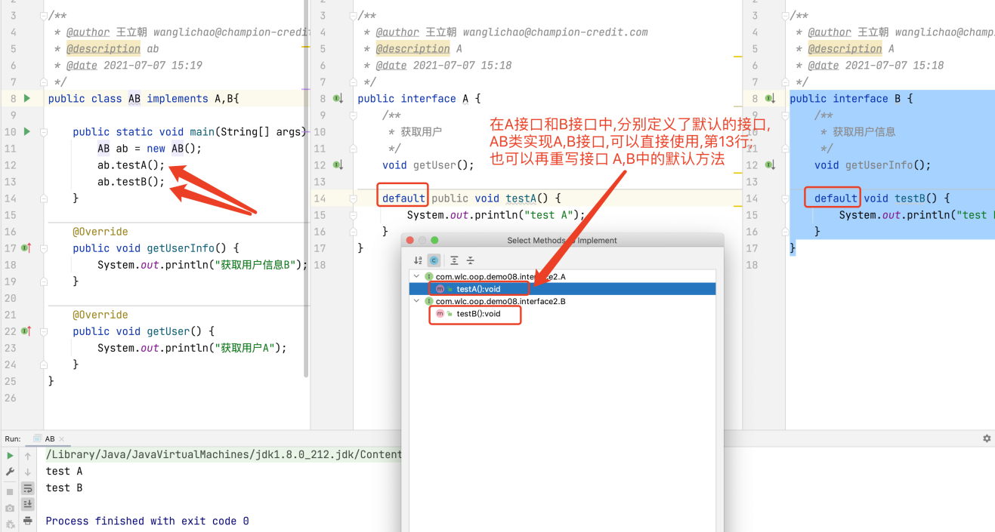

**接口和抽象类的区别?为什么要用接口?**

1. **接口可以多实现;抽象类是单继承的;**
2. **抽象类中可以有非抽象的方法;接口中的方法都是抽象的;**
3. **抽象类中的非方法可以有方法体,抽象方法也是不能有方法体的;**

**接口中的方法没有方法体,因为接口中的方法都是抽象的,只有方法的定义;**

1. **抽象类不能被实例化,只能通过子类来实例化;**
2. **抽象类中可以有抽象方法,所以子类可以用父类中的非抽象方法;但是用接口的时候,必须自己实现接口;**

#### 1.15.3.14 内部类

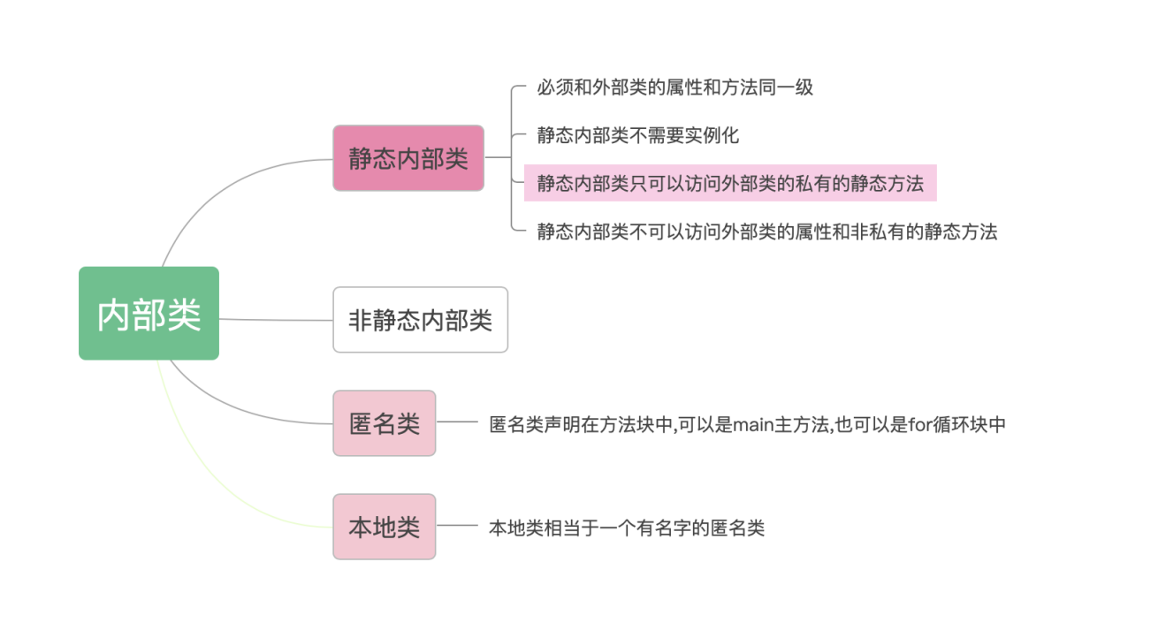

内部类就是在一个类的内部 再定义一个类

比如: 在A类中定义一个B类,那么B类相对于A类来说就是一个内部类;

A类相对于B类来说就是外部类.

内部类分为4种:

1. 静态内部类;
2. 非静态内部类;
3. 匿名类;
4. 本地类

##### 1)非静态内部类

**非静态内部类**可以直接定义在一个类的内部

特点:

可以访问外部类的私有private属性;

可以访问外部类的静态方法和非静态方法;

例子: 对于英雄来说,有战斗成绩,战斗成绩必须在英雄的建立的情况下存在才有意义;

public class Hero {  
 *// 姓名* private String name;  
 *// 血量* float hp;  
 *// 护甲* float armor;  
 *// 移动速度* int moveSpeed;  
  
 public void test(){  
 System.*out*.println("外部非静态方法");  
 }  
 public static void test2(){  
 System.*out*.println("外部静态方法");  
 }  
 *// 非静态内部类只有在一个外部对象存在的时候才有意义  
 // 对于战斗成绩只有在英雄存在的时候才有意义* class BattleScore {  
 int kill;  
 int die;  
  
 public String legendary() {  
 test();  
 *test2*();  
 if (kill > 8) {  
 return "超神";  
 }  
 return "没有超神";  
  
  
 }  
 }  
  
 public static void main(String[] args) {  
 Hero hero = new Hero();  
 hero.name="盖伦";  
 *// 实例化内部类  
 // BattleScore对象只有在一个英雄对象存在的时候才有意义  
 // 所以其实例化必须建立在一个外部类对象的基础之上* BattleScore battleScore = new Hero().new BattleScore();  
 battleScore.kill = 8;  
 System.*out*.println(battleScore.legendary());  
 }  
  
}

结果:

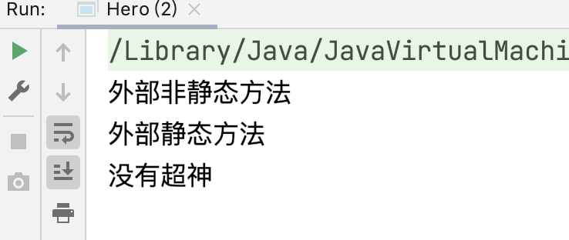

##### 静态内部类

**静态内部类不需要实例化外部类,可以直接实例化**

公式: new 外部类.内部类

**因为不需要实例化外部类,没有外部类的基础,所以不可以访问外部类的属性和方法**

静态内部类只可以访问外部类的静态属性(类变量)和静态的方法

例子:

当地方水晶没有血量的时候,所有的英雄都赢了,而不是某一个具体的英雄赢了.也就是说不需要实例化一个外部类英雄.

public class Hero2 {  
  
 public String name;  
 protected int hp;  
 private int age = 0;  
  
 */**  
 * 私有的静态的外部类的方法  
 */* private static void test(){  
 System.*out*.println("私有的静态的外部方法");  
 System.*out*.println("赢了");  
 }  
 private void test2(){  
 System.*out*.println("私有非静态的外部方法");  
 }  
 public void test3(){  
 System.*out*.println("私有非静态的外部方法");  
 }  
  
 *// 定一个一个静态内部类  
 //敌方的水晶* static class EnemyCrystal{  
 int hp;  
  
 *//如果水晶的血量为0，则宣布胜利* public void checkIfVictory(){  
 if(hp==0){  
 Hero2.*test*();  
 *// 静态内部类不可以访问外部类的非静态的方法，除了可以访问 静态的私有的方法  
 //Hero2.test2();  
 //Hero2.test3();  
  
 //静态内部类不能直接访问外部类的对象属性  
 //System.out.println(name + " win this game");* }  
 }  
 }  
  
 public static void main(String[] args) {  
 *// 实例化静态的内部类，不需要实例化外部类，  
 // 所以不可以直接访问外部类的属性和 非静态的非私有的方法； 除了私有的静态方法可以访问* EnemyCrystal enemyCrystal = new EnemyCrystal();  
 enemyCrystal.hp = 200;  
 enemyCrystal.checkIfVictory();  
 }  
}

##### 3)匿名类

匿名类 是在声明一个类的时候,实例化他,使得代码更加简练.

**通常情况下,要使用抽象类或者接口,必须要先创建一个子类,**有的时候,为了快速使用,直接实例化一个抽象类, 并当场实现其抽象方法, 既然实现了抽象方法,那么就是一个新的类,只是这个类没有命名,这样的类,叫做匿名类.

public abstract class Hero3 {  
  
 private String name;  
  
 public abstract void attack();  
  
 public static void main(String[] args) {  
 AdHero adHero = new AdHero();  
 adHero.attack();  
 System.*out*.println("adHero = " + adHero);  
  
 *// 当场实例化一个对象，并实现其方法* Hero3 hero3 = new Hero3() {  
 @Override  
 public void attack() {  
 System.*out*.println("新的攻击方法");  
 }  
 };  
 hero3.attack();  
 *// 通过打印，可以看到hero3 这个对象是属于Hero3$1 ，系统随机分配的名字* System.*out*.println("hero3 = " + hero3);  
  
 Hero3 hero4 = new Hero3() {  
 @Override  
 public void attack() {  
 System.*out*.println("新的攻击方法2");  
 }  
 };  
 hero4.attack();  
 *// 通过打印，可以看到hero4 这个对象是属于Hero3$2 ，系统随机分配的名字* System.*out*.println("hero4 = " + hero4);  
  
 }  
  
}

结果:

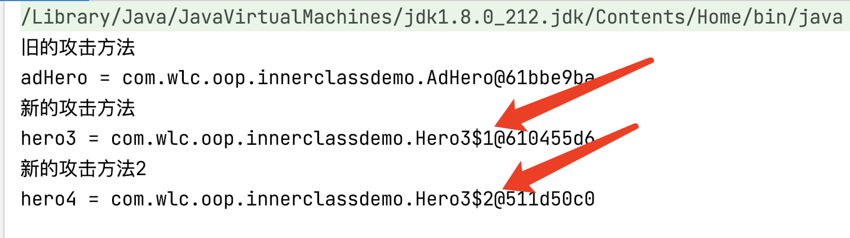

##### 4)本地类

本地类可以理解为有名字的匿名类;

匿名类和内部类不同的是:

内部类声明的位置和外部类的属性和方法平等的位置;

匿名类直接声明在方法块内,可以是main主方法,也可以是for循环等地方

public abstract class Hero4 {  
  
 String name;  
  
 public abstract void attack();  
  
 public static void main(String[] args) {  
 */**  
 * 本地类可以理解为有名字的内部类，声明的位置是在方法块的内部  
 */* class SomeThing extends Hero4 {  
  
 @Override  
 public void attack() {  
 System.*out*.println(name + " 新的攻击方法");  
 }  
 }  
 SomeThing someThing = new SomeThing();  
 someThing.name = "占卜师";  
 someThing.attack();  
 }  
}

在匿名类中使用局部变量(局部变量默认是final类型)

public abstract class Hero4 {  
  
 String name;  
  
 public abstract void attack();  
  
 public static void main(String[] args) {  
 *// 定义了一个局部变量age* int age = 20;  
  
 */**  
 * 本地类可以理解为有名字的内部类，声明的位置是在方法块的内部  
 */* class SomeThing extends Hero4 {  
  
 @Override  
 public void attack() {  
  
 System.*out*.println(name + age+ "岁，使用新的攻击方法");  
 }  
 }  
 SomeThing someThing = new SomeThing();  
 someThing.name = "占卜师";  
 someThing.attack();  
 }  
}

结果为:

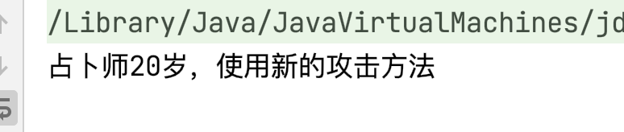

查看class文件

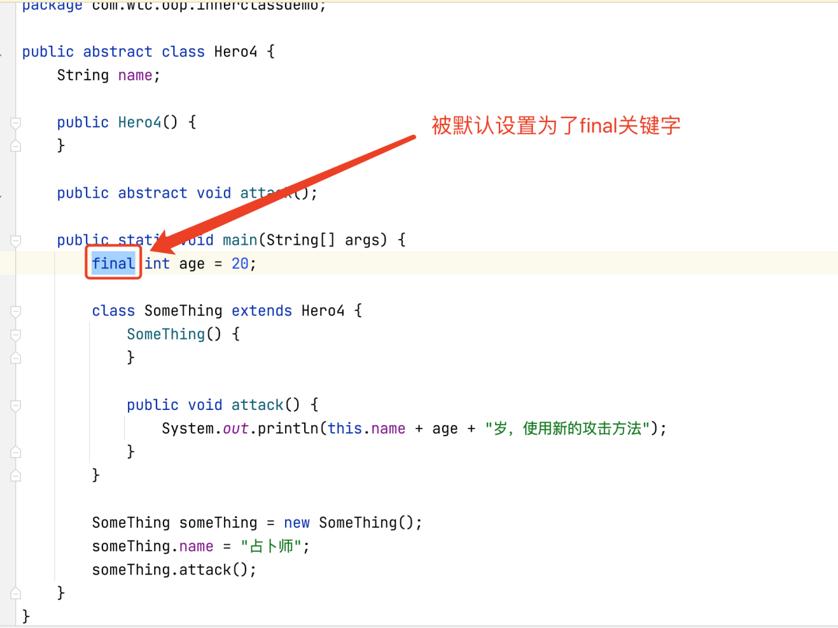

#### 1.15.3.15数字与字符串-装箱与拆箱

封装类

所有的**基本类型**都有对应的**类类型 ,**

int对应的类就是Integer

byte对应的封装类就是Byte

**Number 抽象类**

所有的数字封装类有: int,double,byte,float,char,short

这些数字封装类都是Number抽象类的子类.

*/**  
 * 2、数字封装类Number  
 */*public void method02() {  
 *// 数字封装类有： Byte ,Short , Double, Float, Long ,Integer  
 // 这些类都是Number 的子类* int i = 5;  
 Integer integer = new Integer(i);  
 *// integer 指向的类new Integer 是 Number 的子类* System.*out*.println(integer instanceof Number);  
  
}

**基本类型转封装类**

*/**  
 * 3、基本类型转封装类  
 */*public void method03() {  
 int i = 6;  
 *// 基本类型转换成封装类型* Integer integer = new Integer(i);  
 double d = 5.0;  
 Double aDouble = new Double(d);  
 float f = 5.2f;  
 Float aFloat = new Float(f);  
 byte b = 2;  
 Byte aByte = new Byte(b);  
 char c = '2';  
 Character character = new Character(c);  
 System.*out*.println("character = " + character);  
  
}

封装类型转基本类型

*/**  
 * 4、封装类行转基本类型  
 */*public void method04() {  
 int i = 6;  
 *// 基本类型转换成封装类型* Integer integer = new Integer(i);  
 *// 封装类型转基本类型* int i1 = integer.intValue();  
 double d = 4.0;  
 *// double基本类型转封装类型* Double aDouble = new Double(d);  
 *// 封装类型转基本类型* double v = aDouble.doubleValue();  
  
  
}

自动装箱: 就是基本类型转换封装类型

*/**  
 * 5、自动装箱： 基本类型转换为类类型，通过 =就是自动装箱； 不需要使用构造方法法  
 */*public void method05() {  
 int i = 4;  
 *// 通过构造器把基本类型转换成类类型* Integer integer = new Integer(i);  
 *// 直接通过等于号就可以把基本类型转换为类类型* Integer integer1 = i;  
 System.*out*.println(integer instanceof Integer);  
 System.*out*.println("=======");  
 byte b = 2;  
 *// 把基本类型转换成封装类型： 自动装箱* Byte b1 = b;  
  
}

自动拆箱: 就是封装类型转基本类型

*/**  
 * 6、自动拆箱： 封装类型转换为基本类型  
 */*public void method06() {  
 int i = 7;  
 Integer integer = i;  
 *// 通过integer.intValue() 把 封装类型转换为基本类型,拆箱* int i1 = integer.intValue();  
 *// 通过 = 把封装类型转换为基本类型* int number = integer;  
 System.*out*.println("=====");  
 byte b = 2;  
 *// 把基本类型转换成封装类型： 自动装箱* Byte b1 = b;  
 *// 把封装类型转换成基本类型 就是拆箱,通过= 自动拆箱* byte b2 = b1;  
 System.*out*.println("b2 = " + b2);  
}

**int/byte 的最大值**

*/**  
 * 7、 int基本类型的最大/最小值  
 */*public void method07(){  
 System.*out*.println("Integer.MAX_VALUE = " + Integer.*MAX_VALUE*);  
 System.*out*.println("Integer.MIN_VALUE = " + Integer.*MIN_VALUE*);  
   
 System.*out*.println("Byte.MAX_VALUE = " + Byte.*MAX_VALUE*);  
 System.*out*.println("Byte.MIN_VALUE = " + Byte.*MIN_VALUE*);  
}

**Integer.MAX_VALUE = 2147483647**

**Integer.MIN_VALUE = -2147483648**

**Byte.MAX_VALUE = 127**

**Byte.MIN_VALUE = -128**

#### *1.15.3.16 数字与字符串-字符串转换*

**数字转换为字符串**有2种方式:

使用String.valueOf() ;

使用封装类型的toString();

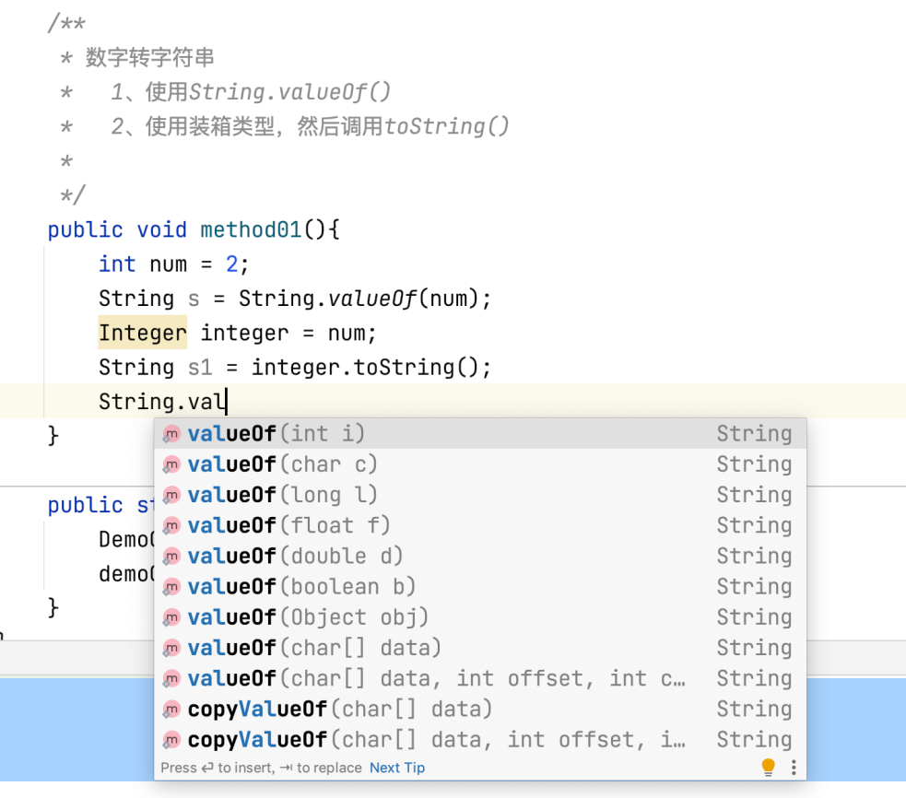

**字符串转数字**

**Integer.parseInt(“”);**

**Double.parseDouble(“”);**

*/**  
 * 数字转字符串  
 * 1、使用String.valueOf()  
 * 2、使用装箱类型，然后调用toString()  
 *  
 * 字符串转换为数字 注意： 字符串必须是数字类型；否则会报错  
 * 通过Integer.parseInt("")  
 * Double.parseDouble("")  
 *  
 */*public void method01(){  
 int num = 2;  
 *// 通过使用String.valueOf() 把 数字转换为字符串* String s = String.*valueOf*(num);  
 Integer integer = num;  
 *// 通过包装类型的toStirng 方法把数字转换为 字符串* String s1 = integer.toString();  
 System.*out*.println("======");  
 String abc = "124";  
 *// 使用Integer.parseInt("") 把字符串转换为数字* int i = Integer.*parseInt*(abc);  
 System.*out*.println("s1 = " + s1);  
 System.*out*.println("i = " + i);  
 System.*out*.println("Double.parseDouble(abc) = " + Double.*parseDouble*(abc));  
}

**数字与字符串: 格式化输出**

如果不使用格式化输出，就需要进行字符串连接，如果变量比较多，拼接就会显得繁琐

使用格式化输出，就可以简洁明了

**%s 表示字符串**

**%d 表示数字**

**%n 表示换行**

public void method03() {  
 *// %s : 代表字符串 ； %d 代表数字 ； %n代表换行* String name = "王立朝";  
 int age = 20;  
 String address = "河南省安阳市动摇正";  
 String str = " 姓名：%s,年龄： %d 岁,%n 家住在: %s";  
 System.*out*.printf(str,name,age,address);  
}

结果:

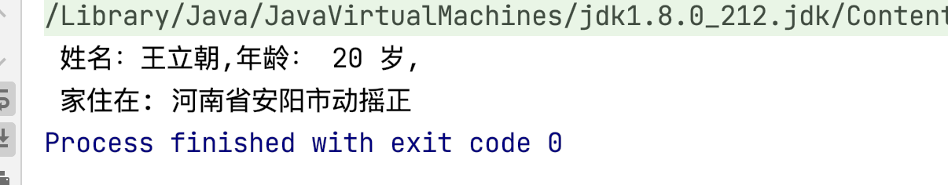

#### *1.15.3.17*数字与字符串- char 字符

字符用 char 表示, 一个汉字占2个字节,可以接收一个中文字符

char c = ‘我’;

*/**  
 * character 常见的方法  
 */*public void method05(){  
 *// 是否为数字* System.*out*.println("Character.isDigit('3') = " + Character.*isDigit*('3'));  
 *// 是否为字母* System.*out*.println("Character.isLetter('3') = " + Character.*isLetter*('3'));  
 *// 是否为空白* System.*out*.println("Character.isWhitespace('') = " + Character.*isWhitespace*(' '));  
 *// 判断字符是否是大写* System.*out*.println("Character.isUpperCase('A') = " + Character.*isUpperCase*('A'));  
 *// 判断字符是否是小写* System.*out*.println("Character.isLowerCase('a') = " + Character.*isLowerCase*('A'));  
 *// 转换为大写* System.*out*.println("Character.toUpperCase('A') = " + Character.*toUpperCase*('a'));  
 *// 转换为小写* System.*out*.println("Character.toLowerCase('A') = " + Character.*toLowerCase*('A'));  
}

#### **1.15.3.18字符串String 常用方法**

*/**  
 * 字符串常用的方法  
 */*public void method06() {  
 *// 1、 charAt(int index) 获取指定位置的字符* String str = "abc我是一个,中国人def ";  
 char c = str.charAt(1);  
 System.*out*.println("c = " + c);  
 System.*out*.println("========");  
 *// 2、toCharArray() 获取对应的字符数组* char[] chars = str.toCharArray();  
 System.*out*.println(chars.length == str.length());  
   
 System.*out*.println("========");  
 *// 3、截取字符串 subString()* System.*out*.println("str.substring(1) = " + str.substring(1));  
 System.*out*.println("========");  
 *// 4、subString(startIndex,endIndex) 取值范围[startIndex,endIndex)* System.*out*.println("str.substring(1,3) = " + str.substring(1, 3));  
 System.*out*.println("=========");  
 *// 5、根据字符串分割 split(",") , 把str分割成了2句话* String[] split = str.split(",");  
 for (String s : split) {  
 System.*out*.println("s = " + s);  
 }  
  
 System.*out*.println("=========");  
 *// 6、去掉首尾空格 trim()* System.*out*.println("str = " + str);  
 System.*out*.println("str.trim() = " + str.trim());  
 System.*out*.println("=========");  
 *// 7、全部变为大写toUpperCase() ; 全部变为小写 toLowerCase()* System.*out*.println("str.toLowerCase() = " + str.toLowerCase());  
 System.*out*.println("str.toUpperCase() = " + str.toUpperCase());  
 System.*out*.println("=========");  
 *// 8、 定位 indexOf() 判断字符或者字符串出现的位置； contains() 判断字符串中是否包含某个字符* System.*out*.println("str.indexOf(\"我\") = " + str.indexOf("我"));  
 System.*out*.println("str.contains(\"中\") = " + str.contains("中"));  
 System.*out*.println("=========");  
 *// 9、替换 replaceAll 替换所有的； replaceFirst: 替换第一个* System.*out*.println(str.replaceAll("我", "哈哈哈"));  
 System.*out*.println(str.replaceFirst(" ", "空格"));  
  
  
}

|  |
| --- |
| c = b  ========  true  ========  str.substring(1) = bc我是一个,中国人def  ========  str.substring(1,3) = bc  =========  s = abc我是一个  s = 中国人def  =========  str = abc我是一个,中国人def  str.trim() = abc我是一个,中国人def  =========  str.toLowerCase() = abc我是一个,中国人def  str.toUpperCase() = ABC我是一个,中国人DEF  =========  str.indexOf("我") = 3  str.contains("中") = true  =========  abc哈哈哈是一个,中国人def  abc我是一个,中国人def空格 |

**可变字符串StringBuffer**

StringBuffer 是线程安全的;

StringBuilder是线程不安全的;

StringBuffer 使用了Synchronized关键字

### 1.15.4 异常机制

#### 1.15.4.1、什么是异常?

实际工作中,比如写的某一个模块,用户输入的不合法,不满足程序的要求,

或者要打开某一个文件,而这个文件不存在,或者格式不对,导致找不到这文件,

或者查询的数据是空.再或者程序内存不足或者硬盘满了等等.

软件运行的过程中,出现了上述的这些异常问题,就是异常Exception

定义:

**异常是程序运行的过程中,出现的不希望出现的情况**,

**异常是导致程序被中断的事件,叫做异常**

例如: 文件找不到异常;

网络连接失败异常;

非法参数等

异常发生在程序的运行期间

常见的异常:

ParseException 解析异常 ,日期字符串转换为日期对象可能会报错;

OutOfIndexException 数组下标越界异常

OutOfMemeoryError 内存不足错误

ClassCastException 类型转换异常

ArithmeticException 数学异常 除数为0

NullPointerException 空指针异常(当一个对象不存在的时候,强行使用对象的方法会导致空指针异常)

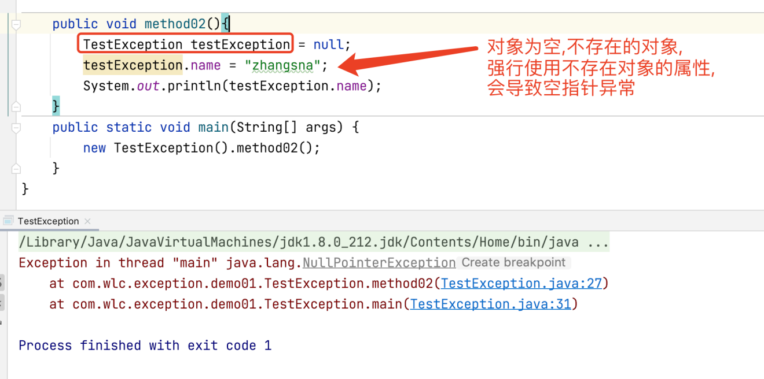

#### 1.15.4.2 异常的分类

1、**检查性异常**:

检查性异常是用户或异常引起的问题, 在编译的时候发生的异常;

例如 要打开一个不存在的文件时候,一个异常就发生了.这些异常在编译的时候不会通过,要解决

2、**运行时异常**:

运行时异常可以在编译的时候被忽略.例如: 数组下标越界异常;数学异常;类找不到异常;

3、**错误Error**

错误不是异常, 错误在代码中通常被忽略. 例如: 发生了栈溢出,一个错误就发生了. 这种错误在编译期间是无法检测到的.

**异常体系结构**

Java 中把异常当作一个对象来处理,把 **Java.lang.Throwable** 作为所有异常的超类

Java API 中把异常分为2类: 错误Error 异常 Exception

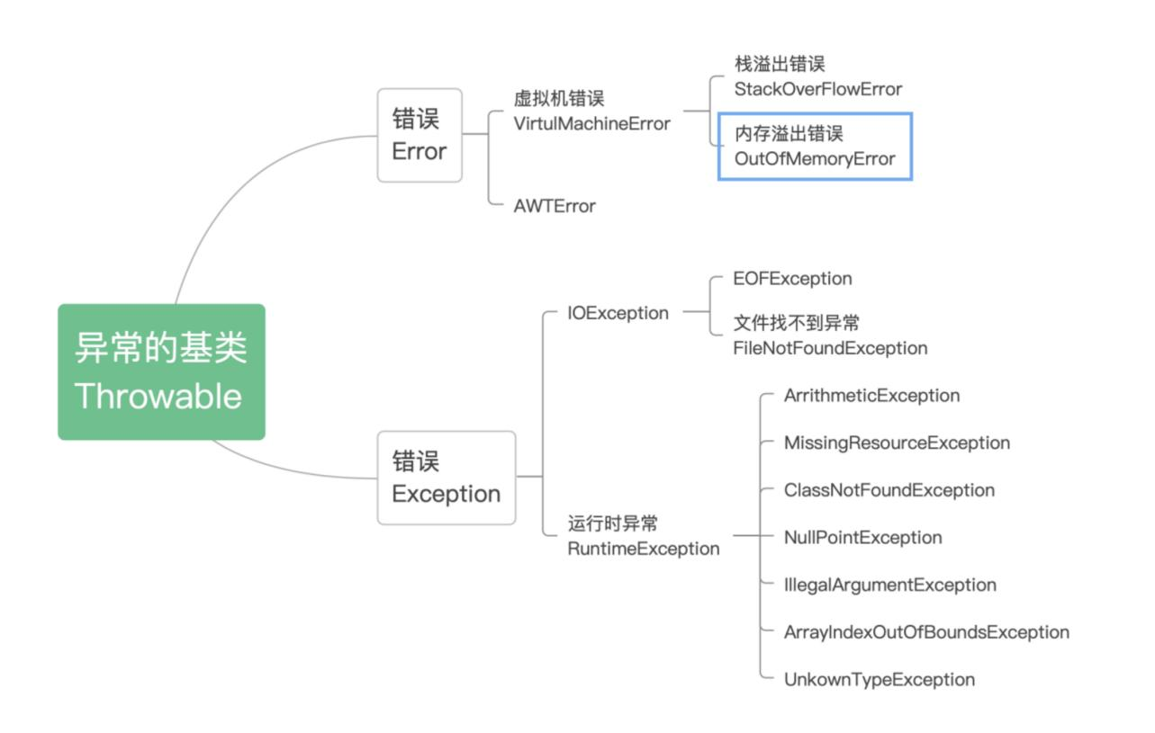

错误 Error

Error 类由Java虚拟机产生并抛出;大多数与我们无关

Java虚拟机运行错误(Virtual MachineError) , 当虚拟机不再有继续执行操作所需要内存资源时,会出现: OurOfMemoryException. 这些异常的发生,Java虚拟机JVM 一般会选择线程终止

捕获异常

#### 1.15.4.3 异常处理机制:

抛出异常

捕获异常

异常处理的关键字: try catch finally throw throws

finally 不管是否发生了异常,都会在最后被执行

**throw 是 在方法内抛出的;**

**throws** 是需要**在方法上**抛出的.

try 里面写可能会发生异常的代码;

catch 是发生异常后,进行捕获的代码

#### 1.15.4.4 自定义异常

使用Java内置的异常类可以描述在编程时出现的大部分的异常情况; 除此之外,用户还可以自定义异常. 用户自定义异常,只需要继承Exception 类即可.在程序中使用自定义异常类,可以分为下面的几个步骤:

1. 创建自定义异常类;
2. 在方法中通过throw关键字抛出异常对象;
3. 如果在当前抛出异常的方法中处理异常,可以使用try-catch 语句捕获异常并处理;否则在方法的声明处通过throws 关键字指明要抛出给方法的调用者的异常,继续下一步处理;
4. 在出现异常方法的调用者中捕获并处理异常

例子:

定义一个异常类MyException 继承Exception

public class MyException extends Exception {  
 private int detail;  
 */**  
 * 用来判断用户输入的数字是否大于10，如果大于10 抛出异常  
 */* public MyException(int number) {  
 this.detail = number;  
 }  
  
 @Override  
 public String toString() {  
 return "MyException{" +  
 "detail=" + detail +  
 '}';  
 }  
}

测试自定义异常

public class TestMyException {  
 public void method01(int number) {  
 if(number > 10){  
 try {  
 throw new MyException(number);  
 } catch (MyException e) {  
 if(number >10){  
 System.*out*.println("您输入的数字不合法"+ e);  
 }  
 }  
 }  
 System.*out*.println("ok");  
 }  
 public static void main(String[] args) throws MyException {  
 TestMyException testMyException = new TestMyException();  
 testMyException.method01(11);  
 }  
  
}

测试结果为:

您输入的数字不合法MyException{detail=11}

ok

**自定义异常2**:

银行取钱,存钱; 取钱超过余额,抛出余额不足异常

定义一个银行账户类Account

public class Account {  
 */**  
 * 余额  
 */* double balance;  
  
 public Account(double balance) {  
 this.balance = balance;  
 }  
  
 public Account() {  
 }  
  
 */**  
 * 获取余额  
 */* double getBalance() {  
 return balance;  
 }  
  
 */**  
 * 存钱  
 */* void deposit(double amount) {  
 balance += amount;  
 }  
  
 */**  
 * 取钱  
 */* void withdraw(double amount) throws OverdraftException {  
 if (this.balance < amount) {  
 throw new OverdraftException("余额不足。。", amount - this.balance);  
 }  
 this.balance -= amount;  
 }  
}

定义一个透支异常类 OverdraftException

public class OverdraftException extends Exception {  
 */**  
 * 透支额  
 */* double deficit;  
  
 */**  
 * 获取透支额  
 *  
 * @return  
 */* double getDeficit() {  
 return this.deficit;  
 }  
  
 public OverdraftException(String message, double deficit) {  
 super(message);  
 this.deficit = deficit;  
 }  
}

测试

public class Test {  
  
 */**  
 * 存钱  
 */* public void deposit(Account account) {  
 double money = 120;  
 account.deposit(money);  
 }  
  
 */**  
 * 获取余额  
 *  
 * @param account  
 */* public void getBalance(Account account) {  
 double balance = account.getBalance();  
 System.*out*.println("余额为： " + balance);  
 }  
  
 */**  
 * 取钱  
 * @param account  
 */* private void withdraw(Account account) {  
 try {  
 account.withdraw(150);  
 } catch (OverdraftException e) {  
 System.*out*.println("具体原因为：" + e.getMessage() +"透支了" +e.getDeficit());  
 }  
 }  
  
 public static void main(String[] args) {  
  
 Test test = new Test();  
 Account account = new Account();  
 test.getBalance(account);  
 *// 存钱* test.deposit(account);  
 *// 查询余额* test.getBalance(account);  
 *// 取钱* test.withdraw(account);  
 *// 查询余额* test.getBalance(account);  
 }  
  
  
}

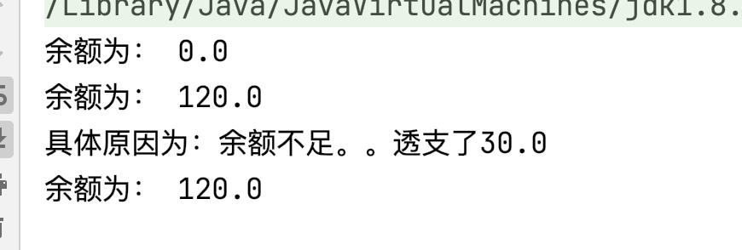

可透支支票账户,继承Account

public class CheckingAccount extends Account {  
 */**  
 * 透支额度  
 */* double overdraftProtection;  
  
 public CheckingAccount(double overdraftProtection) {  
 this.overdraftProtection = overdraftProtection;  
 }  
  
 public CheckingAccount(double balance, double overdraftProtection) {  
 super(balance);  
 this.overdraftProtection = overdraftProtection;  
 }  
  
 */**  
 * 取钱  
 */* @Override  
 void withdraw(double amount) throws OverdraftException {  
 *// 取钱的金额> 余额 + 透支额度 ： 提示已经超过可透支额度* if (amount > this.overdraftProtection + this.balance) {  
 double deficit = amount - this.balance - this.overdraftProtection;  
 throw new OverdraftException("取钱失败！ 已经 超过可透支额度了。。", deficit);  
 }  
 this.balance -= amount;  
 }  
  
}

测试可透支账户取钱

public class TestCheckingAccount {  
  
 public void method01(){  
 CheckingAccount checkingAccount = new CheckingAccount(500,200);  
 *// 余额* double balance = checkingAccount.getBalance();  
 try {  
 checkingAccount.withdraw(200);  
 checkingAccount.withdraw(200);  
 checkingAccount.withdraw(200);  
 checkingAccount.withdraw(200);  
 } catch (OverdraftException e) {  
 *//e.printStackTrace();* System.*out*.println("具体原因： " + e.getMessage() + "透支超额： "+e.getDeficit());  
 }  
 System.*out*.println("余额为： "+ checkingAccount.getBalance());  
 }  
 public static void main(String[] args) {  
 TestCheckingAccount testCheckingAccount = new TestCheckingAccount();  
 testCheckingAccount.method01();  
 }  
}

结果为:



## 1.16 IO 流

### 1.16.1 文件对象

**文件和文件夹,都是用file 来表示**

file 常用的方法:

1. 获取绝对路径: file.getAbsolutePath()
2. 判断文件是否存在: file.exists()
3. 判断一个文件是否是文件夹: file.isDirectory()
4. 判断是否是一个文件: file.isFile()
5. 查看文件的长度: file.length()
6. 文件最后修改的时间: file.lastModified()
7. 文件是否存在: file.exists()
8. 创建一个新的文件: **file.createNewFile()**
9. **删除一个文件 file.delete()**

public void method01() {  
  
 String filePath = "/Users/wanglichao/Desktop/temp/2021.txt";  
 *// 绝对路径* File f1 = new File(filePath);  
 System.*out*.println("file.getAbsolutePath() = " + f1.getAbsolutePath());  
 System.*out*.println("f1是否存在 = " + f1.exists());  
 System.*out*.println("f1文件是否存在 " + f1.exists());  
 System.*out*.println("是否是文件夹" + f1.isDirectory());  
 System.*out*.println("是否是文件" + f1.isFile());  
 System.*out*.println("文件的长度" + f1.length());  
 System.*out*.println("f1最后修改时间为： " + new Date(f1.lastModified()));  
 File f2 = new File("/Users/wanglichao/Desktop/temp/2022.txt");  
 *// 把f1 的文件修改为了f2的文件* f1.renameTo(f2);  
 System.*out*.println("f1.exists() = " + f1.exists());  
 File f3 = new File("/Users/wanglichao/Desktop/temp/2024.txt");  
 try {  
 *// 创建一个新文件* f3.createNewFile();  
 } catch (IOException e) {  
 System.*out*.println("创建新文件失败，原因是： " + e.getMessage());  
 }  
 System.*out*.println("f3文件是否存在： " + f3.exists());  
  
  
}

1. 返回当前文件夹下所有的文件 : file.list() (是字符串类型的数组)
2. 返回当前文件的父文夹: file.getParent() 返回父文件的路径字符串
3. 返回当前文件的父文件: **file.getParentFile() 返回当前文件夹的父文件夹下的所有文件**
4. 注意: **file.mkdir()** **如果当前文件夹的父文件不存在,就不会创建文件夹;**

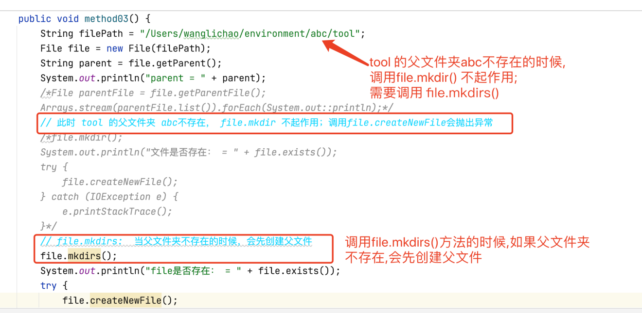

1. 获取父文件,创建父文件: file.getParentFile.mkdirs()
2. 当jvm结束的时候,删除文件 file.deleteOnExit() 用于删除临时文件

public void method03() {  
 String filePath = "/Users/wanglichao/environment/abc/hhh/tool";  
 File file = new File(filePath);  
 String parent = file.getParent();  
 System.*out*.println("parent = " + parent);  
 */*File parentFile = file.getParentFile();  
 Arrays.stream(parentFile.list()).forEach(System.out::println);*/  
 // 此时 tool 的父文件夹 abc不存在， file.mkdir 不起作用；调用file.createNewFile会抛出异常  
 /*file.mkdir();  
 System.out.println("文件是否存在： = " + file.exists());  
 try {  
 file.createNewFile();  
 } catch (IOException e) {  
 e.printStackTrace();  
 }*/  
 // file.mkdirs: 当父文件夹不存在的时候，会先创建父文件  
 /* file.mkdirs();  
 System.out.println("file是否存在： = " + file.exists());  
 try {  
 file.createNewFile();  
 } catch (IOException e) {  
 e.printStackTrace();  
 }*/  
 // 创建一个不存在的空文件夹的时候，要先获取到父文件夹，然后先创建父文件夹  
 /*boolean mkdirs = file.getParentFile().mkdirs();  
 System.out.println("mkdirs = " + mkdirs);  
 System.out.println("file.exists() = " + file.exists());*/* file.mkdirs();  
 System.*out*.println("file.exists() = " + file.exists());  
}

### 1.16.2 什么是流

流Stream 就是一系列的数据

当不同的介质之间有数据交换的时候,Java就使用流来实现;

数据源可以是数据库,文件,或者是网络,甚至是其他程序.

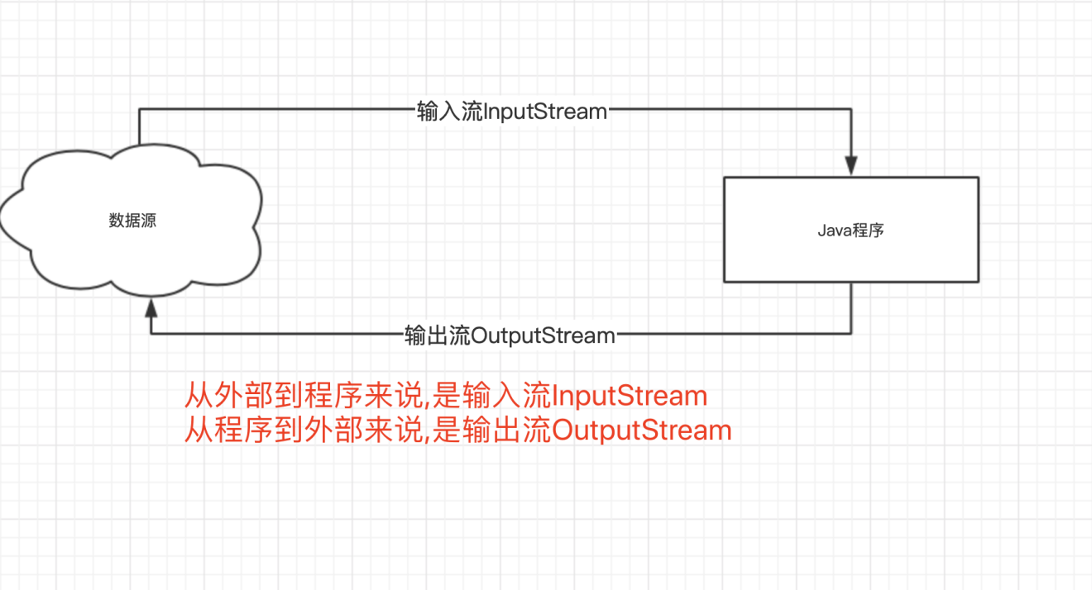

文件输入流: 可以把数据从磁盘上面读取到内存JVM中 FileInputStream

文件输出流: 可以把数据从内存JVM中输出到磁盘上面 FileOutputStream

*/**  
 * 文件输入流  
 */*public void method04() {  
 File file = new File(*FILE_PATH*);  
 try {  
 // 通过这个文件输入流，就可以把外部数据读取到Java虚拟机中JVM来，也就是内存中  
 FileInputStream fileInputStream = new FileInputStream(file);  
 } catch (FileNotFoundException e) {  
 System.*out*.println("文件输入流发生错误，原因是：" + e.getMessage());  
 }  
}  
  
*/**  
 * 文件输出流  
 */*public void method05() {  
 File file = new File(*FILE_PATH*);  
 try {  
 // 通过这个文件输出流，就可以把JavaJVM中 内存 的文件输出到外部磁盘上面  
 FileOutputStream fileOutputStream = new FileOutputStream(file);  
 } catch (FileNotFoundException e) {  
 System.*out*.println("文件输出流发生错误，原因是：" + e.getMessage());  
 }  
}

### 1.16.3 字节流

**InputStream 字节输入流**

**OutputStream 字节输出流**

字节流**用于通过字节的形式读取数据和写入数据**

所有的数据存放在计算机中是以数字形式存放的.不同的文字对应一个 Hash编码

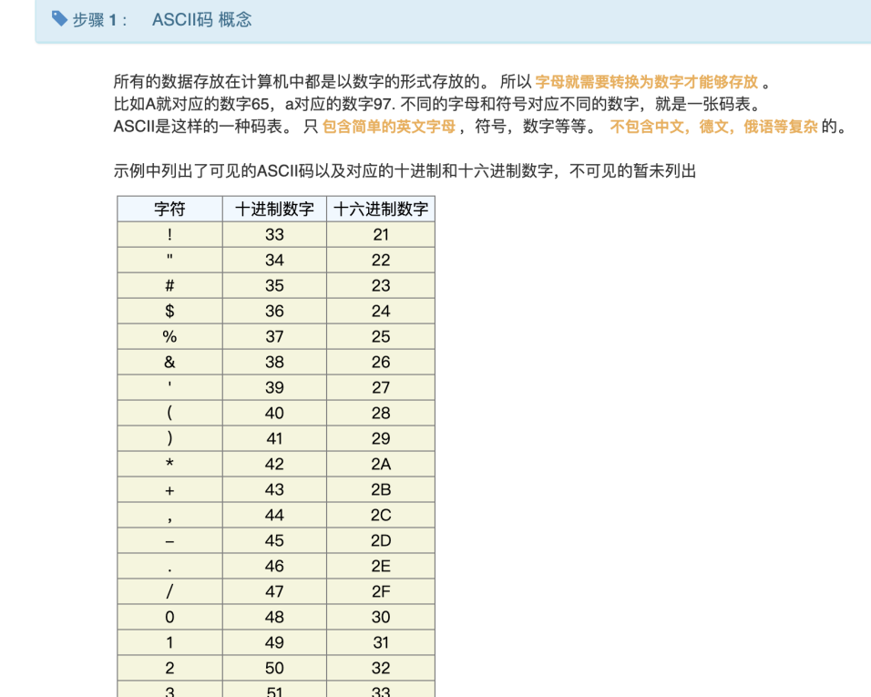

**以字节流的形式读取数据**

InputStream 字节输入流

OutputStream 字节输出流

是抽象了,通过子类来进行读取文件.

FileInputStream 读取文件

FileOutputStream 写入文件

**读取数据的例子:**

*/**  
 * 文件输入流  
 */*public void method04() {  
 File file = new File("/Users/wanglichao/Desktop/temp/2022.txt");  
 FileInputStream fileInputStream = null;  
 try {  
 // 通过这个文件输入流，就可以把外部数据读取到Java虚拟机中JVM来，也就是内存中  
 fileInputStream = new FileInputStream(file);  
  
 // 创建字节数组，长度就是文件的长度  
 byte[] bytes = new byte[(int) file.length()];  
 // 通过文件输入流读取字节数组  
 fileInputStream.read(bytes);  
 for (byte b : bytes) {  
 // 读取到的内容是ASCII表中对应的数字  
 System.*out*.println("字节的内容为：" + b);  
 }  
  
  
 } catch (IOException e) {  
 System.*out*.println("文件输入流发生错误，原因是：" + e.getMessage());  
 } finally {  
 if (null != fileInputStream) {  
 try {  
 fileInputStream.close();  
 System.*out*.println("字节流已经关闭了");  
 } catch (IOException e) {  
 e.printStackTrace();  
 }  
 }  
 }  
}  
  
*/**  
 * 文件输出流 FileOutPutStream  
 */*public void method05() {  
 File file = new File("/Users/wanglichao/Desktop/temp/test1/2022.txt");  
 FileOutputStream fileOutputStream = null;  
 try {  
 // *TODO 注意： 如果 2022.txt的父文件test1 文件夹不存在的时候，会报错，所以，在写入文件的时候，要先判断父级文件夹是否* // 存在不存在就先创建父级文件夹  
 // 获取父级文件夹  
 File parentFile = file.getParentFile();  
 if (!parentFile.exists()) {  
 parentFile.mkdirs();  
 }  
  
 // 1、通过这个文件输出流，就可以把JavaJVM中 内存 的文件输出到外部磁盘上面  
 fileOutputStream = new FileOutputStream(file);  
  
 // 2、定义一个字节数组  
 byte[] data = {88, 89, 90};  
  
  
 // 3、通过文件输出流把文件写入到文件中  
 fileOutputStream.write(data);  
 System.*out*.println("文件写入完毕。");  
  
  
 } catch (IOException e) {  
 System.*out*.println("文件输出流发生错误，原因是：" + e.getMessage());  
 } finally {  
 if (null != fileOutputStream) {  
 try {  
 fileOutputStream.close();  
 } catch (IOException e) {  
 System.*out*.println("文件关闭发生错误！原因是：" + e.getMessage());  
 }  
 }  
 }  
}

例子:

拆分大文件,把一个大于100kb的文件,按照100kb为单位,拆分成若干个子文件,并以编号作为文件名结尾

public class StreamDemo {  
  
 public static void main(String[] args) {  
 // 每一个文件的大小  
 int eachSize = 100 * 1024;  
 // 定义一个文件  
 File file = new File("/Users/wanglichao/Desktop/temp/jmeter.log");  
 //splitFile(file, eachSize);  
 *mergeFile*();  
 }  
  
 */**  
 * 合并大文件  
 */* public static void mergeFile() {  
 try {  
 // 目标文件  
 File file = new File("/Users/wanglichao/Desktop/temp/test.txt");  
 int index = 0;  
 // 写如到目标文件内  
 FileOutputStream fileOutputStream = new FileOutputStream(file);  
  
 while (true) {  
 // 子文件  
 File childFile = new File("/Users/wanglichao/Desktop/temp/", "jmeter.log-" + index++);  
 // 如果子文件不存在，就退出  
 if (!childFile.exists()) {  
 break;  
 }  
 // 读取子文件  
  
 FileInputStream fileInputStream = new FileInputStream(childFile);  
 // 定义字节  
 byte[] data = new byte[(int) childFile.length()];  
 fileInputStream.read(data);  
 fileInputStream.close();  
  
 // 写出到目标文件中  
 fileOutputStream.write(data);  
 fileOutputStream.flush();  
 System.*out*.println("文件写入完毕。");  
 }  
  
  
 fileOutputStream.close();  
 } catch (FileNotFoundException e) {  
 e.printStackTrace();  
 } catch (IOException e) {  
 e.printStackTrace();  
 }  
  
 }  
  
 */**  
 * 拆分大文件  
 * 拆分思路： 先把源文件读取到内存中，然后从内存中把文件依次拆分  
 */* public static void splitFile(File file, int eachSize) {  
 // 读取源文件  
 // 如果文件的长度等于0，表示不可以拆分  
 if (0 == file.length()) {  
 throw new RuntimeException("文件大小为0kb，不可以拆分!");  
 }  
 // 定义字节数组，长度就是文件的长度  
 // 总文件  
 byte[] fileContent = new byte[(int) file.length()];  
 try {  
 // 定义文件输入流，用于读取文件  
 FileInputStream fileInputStream = new FileInputStream(file);  
 // 使用文件输入流读取文件到内存中  
 fileInputStream.read(fileContent);  
 // 关闭输入流  
 fileInputStream.close();  
  
 } catch (IOException e) {  
 System.*out*.println("发生错误的原因：" + e.getMessage());  
 }  
 // 计算可以被拆分成多少份  
 int fileNumber = 0;  
 if (0 == fileContent.length % eachSize) {  
 fileNumber = (int) (file.length() / eachSize);  
 } else {  
 fileNumber = (int) (file.length() / eachSize) + 1;  
 }  
  
 // 从总文件内容中为每一个文件赋值  
 for (int i = 0; i < fileNumber; i++) {  
 // 每一份文件的名称  
 String eachFileName = file.getName() + "-" + i;  
 File eachFile = new File(file.getParent(), eachFileName);  
 byte[] eachContent;  
  
 // 判断是不是最后一个文件，如果不是最后一个文件，则内容是100kb; 如果是最后一个，内容为总文件中剩余的；  
 if (i != fileNumber - 1) {  
 // 不是最后一个  
 eachContent = Arrays.*copyOfRange*(fileContent, eachSize * i, eachSize * (i + 1));  
 } else {  
 // 是最后一个  
 eachContent = Arrays.*copyOfRange*(fileContent, eachSize * i, fileContent.length);  
 }  
  
 // 把文件写出去  
 try {  
 FileOutputStream fileOutputStream = new FileOutputStream(eachFile);  
 fileOutputStream.write(eachContent);  
 fileOutputStream.close();  
 System.*out*.printf("输出文件结束，文件名称%s,文件大小%d%n", eachFile.getAbsoluteFile(), eachFile.length());  
 } catch (IOException e) {  
 System.*out*.println("读取数据发生异常，原因： " + e.getMessage());  
 }  
 }  
  
  
 }  
}

### 1.16.4 关闭流的方式

所有的流,不管是输入流还是输出流,在使用完毕之后,要关闭流.否则当量比较大的时候,会影响业务的开发.

关闭流的几种方式:

**在try中关闭: 不推荐**

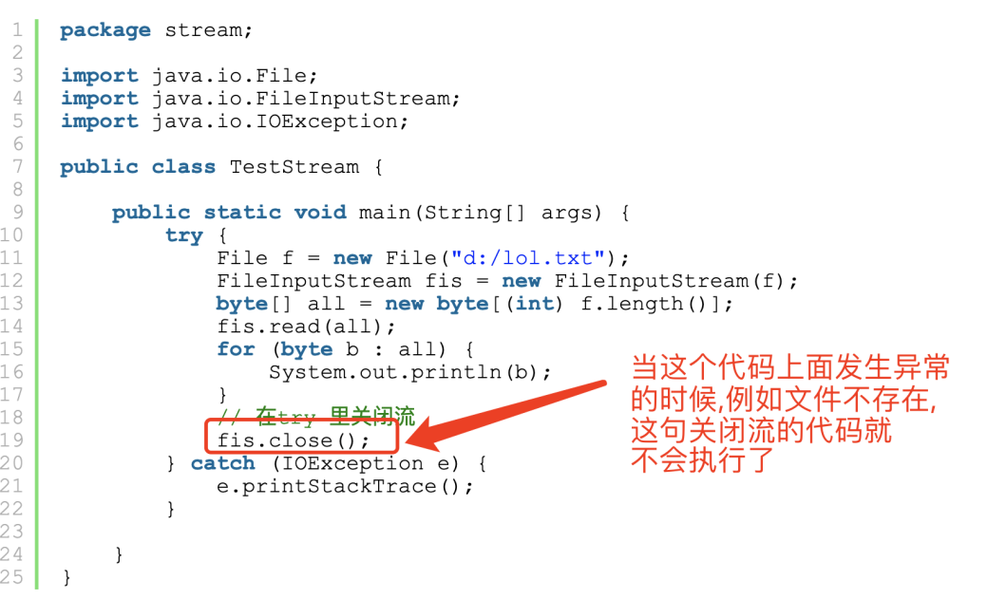

**在finally中关闭,这种方式比较严谨**

* 流的声明部分放在try外部;
* 关闭流之前,先判断流的引用是否为空;
* 关闭的时候,再次进行catch判断

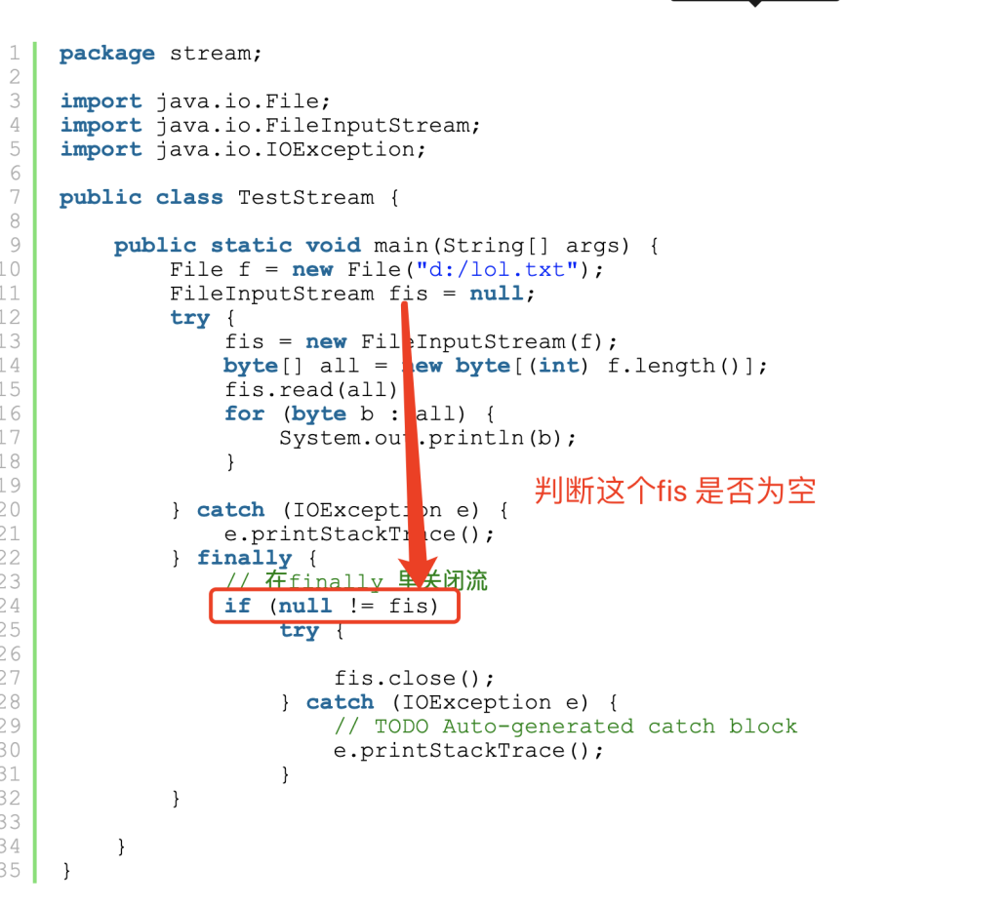

使用try() 的方式, 所有的流的继承了**AutoCloseable**

try,catch,finally 在结束的时候,会自动关闭流,回收相应的资源

*/**  
 * 使用try() 来关闭流。在try,catch,finally 执行结束的时候，自动关闭流，回收相应的资源  
 */*public void testClose() {  
 File file = new File("/Users/wanglichao/Desktop/temp/test.txt");  
 try (FileInputStream fileInputStream = new FileInputStream(file)) {  
 byte[] bytes = new byte[(int) file.length()];  
 fileInputStream.read(bytes);  
 for (byte aByte : bytes) {  
 System.*out*.println("结果为： " + aByte);  
 }  
 } catch (IOException e) {  
 e.printStackTrace();  
 }  
}

### 1.16.5 字符流

**Reader 字符输入流**

**Writer 字符输出流**

**专门用于字符的形式写入数据**

**使用字符流读取文件FileReader**

public static void reader() {  
 File file = new File("/Users/wanglichao/Desktop/temp/a.txt");  
 try (FileReader fileReader = new FileReader(file)) {  
 char[] chars = new char[(int) file.length()];  
 fileReader.read(chars);  
 for (char c : chars) {  
 System.*out*.print(c);  
 }  
  
 } catch (IOException e) {  
 e.printStackTrace();  
 }  
 System.*out*.println("");  
  
}

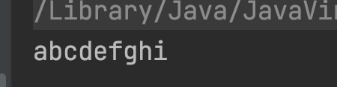

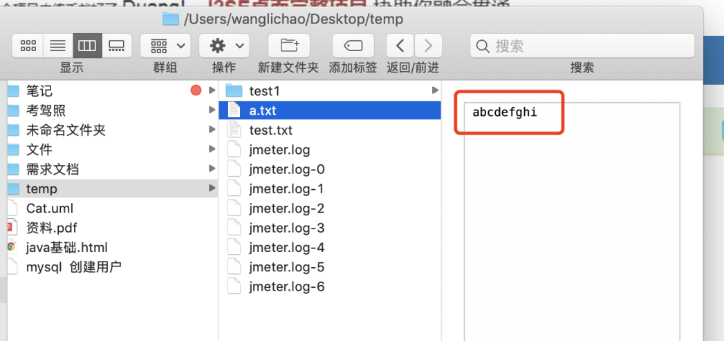

字节输入流读取出来的是字节, 打印出来是 ASCII 码的数字

public static void inputStream(){  
 File file = new File("/Users/wanglichao/Desktop/temp/a.txt");  
 try (FileInputStream fileInputStream = new FileInputStream(file)) {  
 byte[] chars = new byte[(int) file.length()];  
 fileInputStream.read(chars);  
 for (byte c : chars) {  
 System.*out*.print(c);  
 }  
  
 } catch (IOException e) {  
 e.printStackTrace();  
 }  
  
}

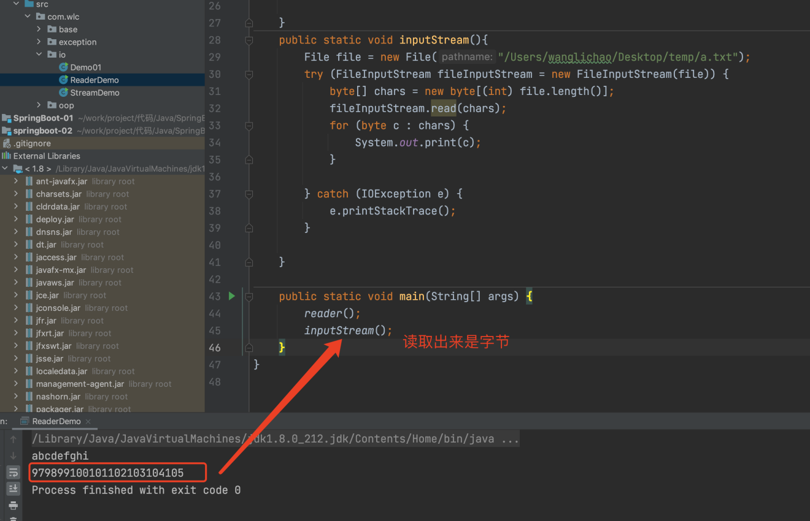

FileWriter 是 文件字符输出流 ,可以把文件内容输出到磁盘的文件里面

*/**  
 * 使用 fileWriter 字符输出流，把字符输出到磁盘上面  
 */*public static void fileWriter() {  
 File file = new File("/Users/wanglichao/Desktop/temp/b.txt");  
 try (FileWriter fileWriter = new FileWriter(file)) {  
 String data = "我";  
 fileWriter.write(data);  
 System.*out*.println("写入完毕。。");  
 } catch (IOException e) {  
 System.*out*.println("写入文件发生异常，原因是：" + e.getMessage());  
 }  
}

### 1.16.5、缓存流

以介质磁盘为例,字节流和字符流的弊端:

**在每一读取数据的时候,都会访问磁盘;如果读写的频率比较高的时候,性能会低;**

所以为了解决这个问题,就有了缓存流;

缓存流在读取的时候,一次性读取较多的数据到缓存中,以后每一次的读取,都是到缓存中读取,直到缓存中数据读取完毕.

缓存流在写入数据的时候,会把数据先写入到内存中,当内存中达到一定量的时候,

才把这些数据一次行写入到内存中.

字节流是每写入一个字节,都要访问磁盘.

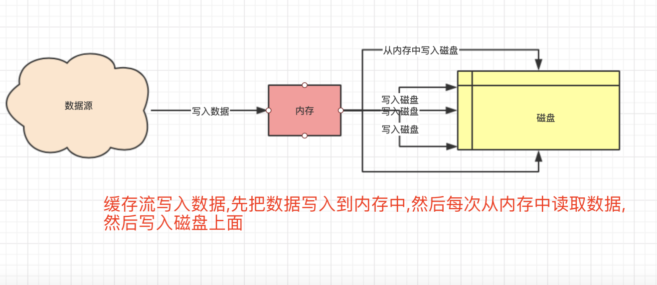

**缓存流和字节流读取数据的区别:**

字节流读取数据的时候,是读取整个文件的长度;

缓存流读取数据的时候,是一行一行的读取

缓存字符输入流 BufferedReader 可以一次读取一行数据

缓存字符输出流 PrintWriter ,可以一次写入一行数据

*/**  
 * 使用缓存字符输入流bufferedReader ，每次可以读取一行数据；  
 * 使用缓存流的好处是，每次可以读取多个数据到内存中，减少了和磁盘的交互次数；  
 * 字节流每读取一个字节都要和磁盘进行一次交互  
 */*public void bufferedReader() {  
 try(FileReader fileReader = new FileReader(*FILE_PATH*);  
 BufferedReader bufferedReader = new BufferedReader(fileReader);) {  
 *//BufferedReader bufferedReader = new BufferedReader(new FileReader(""));* while (true) {  
 String line = bufferedReader.readLine();  
 if (null == line) {  
 break;  
 }  
 System.*out*.println(line);  
 }  
 } catch (FileNotFoundException e) {  
 e.printStackTrace();  
 } catch (IOException e) {  
 e.printStackTrace();  
 }  
}  
  
*/**  
 * 使用PrintWriter 字符缓存输出流，每次输出一行  
 */*public void bufferWriter() {  
 try (FileWriter fileWriter = new FileWriter(*FILE_PATH*);  
 PrintWriter printWriter = new PrintWriter(fileWriter)) {  
 printWriter.println("my name is wanglichao");  
 printWriter.println("my name is wanglichao1");  
 printWriter.println("my name is wanglichao2");  
 printWriter.println("my name is wanglichao3");  
  
 } catch (IOException e) {  
 e.printStackTrace();  
 }  
}

flush()

有时候需要数据立即写入到磁盘上面,而不是等内存满了再写入磁盘;

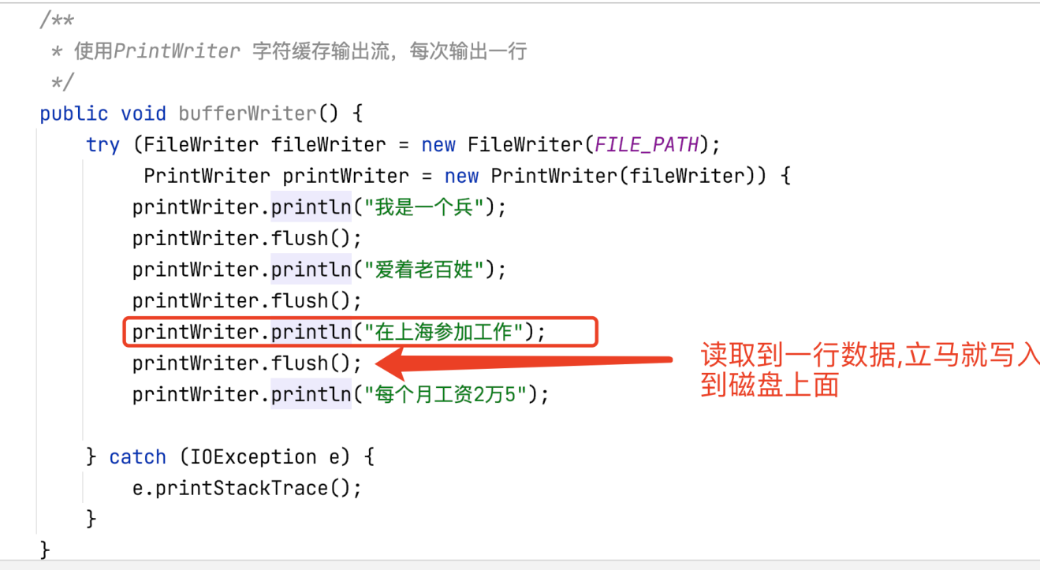

例子: 读取文件的内容,并把文件 不带有// 注释的文字写入到新的文件中

private static final String *FILE_PATH* = "/Users/wanglichao/Desktop/temp/a.txt";  
private static final String *FILE_JAVA_PATH* = "/Users/wanglichao/Desktop/temp/BufferedIoDemo.java";

*/**  
 * 清空Java文件中的注释//  
 */*public void clear() {  
 StringBuffer sb = new StringBuffer();  
 *// 使用缓存输入流BufferReader 读取数据，需要建立FileReader的基础上* try (FileReader fileReader = new FileReader(*FILE_JAVA_PATH*);  
 BufferedReader bufferedReader = new BufferedReader(fileReader)) {  
 while (true) {  
 String line = bufferedReader.readLine();  
 *// 读取每一行的数据* System.*out*.println(line);  
 if (null == line) {  
 break;  
 }  
 *// 判断每一行是否以// 开始;如果不是以// 开始的就写入到Stringbuffer 中* if (!line.trim().startsWith("//")) {  
 sb.append(line).append("\t\n");  
 }  
 }  
 System.*out*.println("读取完毕，数据为："+sb.toString());  
 } catch (FileNotFoundException e) {  
 e.printStackTrace();  
 } catch (IOException e) {  
 e.printStackTrace();  
 }  
 try(FileWriter fileWriter = new FileWriter(*FILE_PATH*);  
 PrintWriter printWriter = new PrintWriter(fileWriter)){  
 System.*out*.println("要读取的数据为："+sb.toString());  
 printWriter.println(sb.toString());  
 printWriter.flush();  
 *// 数据写入完毕* System.*out*.println("数据写入完毕");  
 } catch (IOException e) {  
 e.printStackTrace();  
 }  
}

### 1.16.6 数据流

DataInputStream 数据输入流

DataOutputStream 数据输出流

注意: **要用DateInputStream 读取一个文件,这个文件必须是由DataOutputStream 写入的,因为数据输入流在输入的时候会进行标记.否则会报EOFException**

例子:

public class DateStreamDemo {  
  
 private static final String *FILE_PATH* = "/Users/wanglichao/Desktop/temp/b.txt";  
 private static final String *FILE_PATH2* = "/Users/wanglichao/Desktop/temp/d.txt";  
  
 */**  
 * 数据输入流DataInputStream 读取文件  
 */* public static void dataInputStream() {  
 try (FileInputStream fileInputStream = new FileInputStream(*FILE_PATH*);  
 DataInputStream dataInputStream = new DataInputStream(fileInputStream)) {  
 System.*out*.println("dataInputStream.readInt() = " + dataInputStream.readInt());  
 System.*out*.println("dataInputStream.readBoolean() = " + dataInputStream.readBoolean());  
 System.*out*.println("dataInputStream.readChar() = " + dataInputStream.readChar());  
 System.*out*.println("dataInputStream.readUTF() = " + dataInputStream.readUTF());  
  
 System.*out*.println("读取完毕");  
 } catch (FileNotFoundException e) {  
 e.printStackTrace();  
 } catch (IOException e) {  
 e.printStackTrace();  
 }  
 }  
  
 */**  
 * 数据输出流 DataOutputStream  
 */* public static void dataOutputStream() {  
 try (FileOutputStream fileOutputStream = new FileOutputStream(*FILE_PATH*);  
 DataOutputStream dataOutputStream = new DataOutputStream(fileOutputStream)) {  
 dataOutputStream.writeInt(5);  
 dataOutputStream.writeBoolean(false);  
 dataOutputStream.writeChar(33);  
 dataOutputStream.writeUTF("我是一个人,hello world");  
 System.*out*.println("写入完毕");  
 } catch (FileNotFoundException e) {  
 e.printStackTrace();  
 } catch (IOException e) {  
 e.printStackTrace();  
 }  
 }  
  
 // 使用缓存流 输出 2个数字，并用缓存流读取；  
 // 使用数据流DataInputStream  
 public static void method01(){  
 try(FileInputStream fileInputStream = new FileInputStream(*FILE_PATH2*);  
 FileOutputStream fileOutputStream = new FileOutputStream(*FILE_PATH2*);  
 DataInputStream dataInputStream = new DataInputStream(fileInputStream);  
 DataOutputStream dataOutputStream = new DataOutputStream(fileOutputStream)){  
 dataOutputStream.writeInt(1);  
 dataOutputStream.writeInt(2);  
 System.*out*.println("写入完毕");  
 System.*out*.println("dataInputStream.readInt() = " + dataInputStream.readInt());  
 System.*out*.println("dataInputStream.readInt() = " + dataInputStream.readInt());  
 } catch (FileNotFoundException e) {  
 e.printStackTrace();  
 } catch (IOException e) {  
 e.printStackTrace();  
 }  
 }  
 public static void method02(){  
 try(FileWriter fileWriter = new FileWriter(*FILE_PATH2*);  
 PrintWriter printWriter = new PrintWriter(fileWriter);  
 FileReader fileReader = new FileReader(*FILE_PATH2*);  
 BufferedReader bufferedReader = new BufferedReader(fileReader)){  
 printWriter.print(1);  
 printWriter.print(2);  
 printWriter.flush();  
 System.*out*.println("缓存流写入完毕");  
 while (true){  
 String line = bufferedReader.readLine();  
 if(null == line){  
 break;  
 }  
 System.*out*.println("缓存读取到的是"+ line);  
 }  
 } catch (IOException e) {  
 e.printStackTrace();  
 }  
 }  
  
 public static void main(String[] args) {  
 *method01*();  
 *method02*();  
 }  
}

### 1.16.7 对象流

对象流指的是:可以直接把一个对象以流的形式传递给其他的介质.

比如把一个对象传递到硬盘上面;

一个对象以流的形式传输,叫做序列化; 序列化的类需要实现Serializable 接口

例子: 创建一个对象,序列化,然后把对象输出到一个文件中;再从文件中读取,反序列化为一个对象,打印该对象的属性.

创建一个对象

public class Hero implements Serializable {  
 //表示这个类当前的版本，如果有了变化，比如新设计了属性，就应该修改这个版本号  
 private static final long *serialVersionUID* = 1L;  
 public String name;  
 public float hp;  
}

实现 把一个对象输出到文件中,再把文件反序列化读取出来

public class ObjectStream {  
  
 private static final String *FILE_PATH* = "/Users/wanglichao/Desktop/temp/test4.txt";  
  
 public static void method01() {  
 Hero hero = new Hero();  
 hero.name = "盖伦";  
 hero.hp = 100;  
 File file = new File(*FILE_PATH*);  
  
 try (  
 // 创建对象输出流  
 FileOutputStream fileOutputStream = new FileOutputStream(file);  
 ObjectOutputStream objectOutputStream = new ObjectOutputStream(fileOutputStream);  
 // 创建对象输入流  
 FileInputStream fileInputStream = new FileInputStream(file);  
 ObjectInputStream objectInputStream = new ObjectInputStream(fileInputStream)  
  
 ) {  
  
 // 输出对象  
 objectOutputStream.writeObject(hero);  
 // 输入对象  
 Hero hero1 = (Hero) objectInputStream.readObject();  
 System.*out*.println("hero1.name = " + hero1.name);  
 System.*out*.println("hero1.hp = " + hero1.hp);  
 } catch (FileNotFoundException e) {  
 e.printStackTrace();  
 } catch (IOException e) {  
 e.printStackTrace();  
 } catch (ClassNotFoundException e) {  
 e.printStackTrace();  
 }  
 }  
  
 public static void main(String[] args) {  
 *method01*();  
 }  
}

例子2:

定义一个对象数组,长度为10, 然后把这10个对象通过对象输出流 输出到文件中;

然后通过对象输入流把对象读取出来

*/**  
 * 定义一个对象数组，然后把对象数组输出到一个文件中，然后反序列化读取出来  
 */*public static void method02() {  
 Hero[] heroes = new Hero[10];  
 for (int i = 0; i < heroes.length; i++) {  
 heroes[i] = new Hero();  
 heroes[i].name = "张三" + i;  
 heroes[i].hp = i;  
 }  
 try (FileOutputStream fileOutputStream = new FileOutputStream(*FILE_PATH*);  
 // 定义对象输出流  
 ObjectOutputStream objectOutputStream = new ObjectOutputStream(fileOutputStream);  
 // 定义文件输入流  
 FileInputStream fileInputStream = new FileInputStream(*FILE_PATH*);  
 // 定义对象输入流  
 ObjectInputStream objectInputStream = new ObjectInputStream(fileInputStream)) {  
 // 把对象输出到文件中  
 objectOutputStream.writeObject(heroes);  
 // 对象写入完成  
 System.*out*.println("对象写入完成");  
 // 读取对象数组  
 Hero[] heroes1 = (Hero[]) objectInputStream.readObject();  
 for (int i = 0; i < heroes1.length; i++) {  
 System.*out*.println("反序列化读取到的对象名称为： " + heroes1[i].name + " 对象hp为： " + heroes1[i].hp);  
 }  
 } catch (FileNotFoundException e) {  
 e.printStackTrace();  
 } catch (IOException e) {  
 e.printStackTrace();  
 } catch (ClassNotFoundException e) {  
 e.printStackTrace();  
 }  
}

结果为:

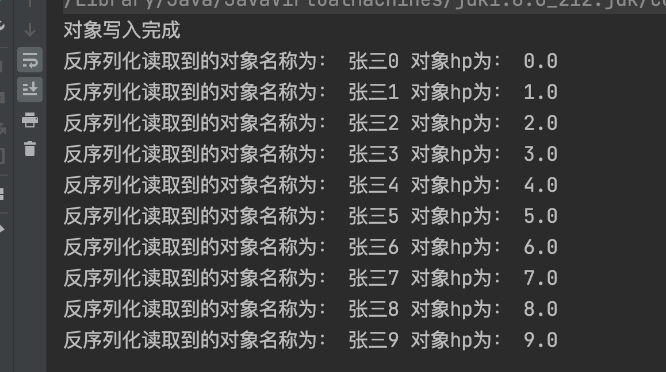

### 1.16.8 System.in

System.out : 可以在控制台上面打印数据;

System.in : 可以在控制台上面写入数据;

System.in

*/**  
 * 使用System.in 在控制台上面输入数据  
 */*public static void method01(){  
 try(InputStream inputStream = System.*in*){  
 while (true){  
 int read = inputStream.read();  
 System.*out*.println(read);  
 }  
 } catch (IOException e) {  
 e.printStackTrace();  
 }  
}

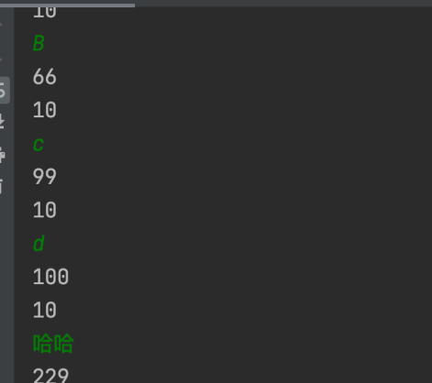

使用Scanner 读取数据, 使用System.in 的read() 方法也可以读取数据,但是不方便;

使用Scanner读取数据

*/**  
 * 使用Scanner读取数据  
 */*public static void method02() {  
 Scanner scanner = new Scanner(System.*in*);  
 // 使用while(true) 可以一直在控制台输入数据  
 while (true) {  
 int i = scanner.nextInt();  
 System.*out*.println("i = " + i);  
 }  
}

练习: 使用Scanner 输入文件名称,Java类名,属性名称;属性类型;

根据模版,自动生成Java文件.

模版:

**public** **class** @class@ {

**public** @type@ @property@;

**public** @class@() {

    }

**public** **void** set@Uproperty@(@type@  @property@){

**this**.@property@ = @property@;

    }

**public** @type@  get@Uproperty@(){

**return** **this**.@property@;

    }

}

代码:

*/**  
 * 通过使用模版文件，读取出来模版文件，然后替换所有的内容，然后把最终的内容输出到新的文件中  
 */*public static void method04() {  
 // 读取文件  
 File file = new File("/Users/wanglichao/Desktop/temp/model.txt");  
 String content = null;  
 try (FileReader fileReader = new FileReader(file);) {  
 char[] chars = new char[(int) file.length()];  
 fileReader.read(chars);  
 content = new String(chars);  
 } catch (FileNotFoundException e) {  
 e.printStackTrace();  
 } catch (IOException e) {  
 e.printStackTrace();  
 }  
 // 打印内容  
 System.*out*.println("content = " + content);  
 // 接收用户的输入  
 Scanner scanner = new Scanner(System.*in*);  
 // 替换用户输入的类名；类型；属性名；  
 System.*out*.println("请输入类名：");  
 String className = scanner.nextLine();  
 System.*out*.println("请输入类型： ");  
 String type = scanner.nextLine();  
 System.*out*.println("请输入属性名称：");  
 String property = scanner.nextLine();  
 System.*out*.println("请输入文件名称");  
 String title = scanner.nextLine();  
  
 // 设置构造方法的首字母大写 首字母大写+截取首字母之后的文字拼接  
 String upProperty = Character.*toUpperCase*(property.charAt(0)) + property.substring(1);  
  
 // 替换所有的类名；属性名；类型  
 content = content.replaceAll("@class@", className);  
 content = content.replaceAll("@type@", type);  
 content = content.replaceAll("@property@", property);  
 content = content.replaceAll("@Uproperty@", upProperty);  
 // 打印新的文件内容  
 System.*out*.println(content);  
 // 使用PrintWriter 写入新文件中  
 File file1 = new File("/Users/wanglichao/Desktop/temp/" + title + ".java");  
 try (FileWriter fileWriter = new FileWriter(file1);  
 PrintWriter printWriter = new PrintWriter(fileWriter)) {  
 printWriter.write(content);  
 printWriter.flush();  
 System.*out*.println("文件写入完成。。");  
 } catch (IOException e) {  
 e.printStackTrace();  
 }  
}

流的总结:

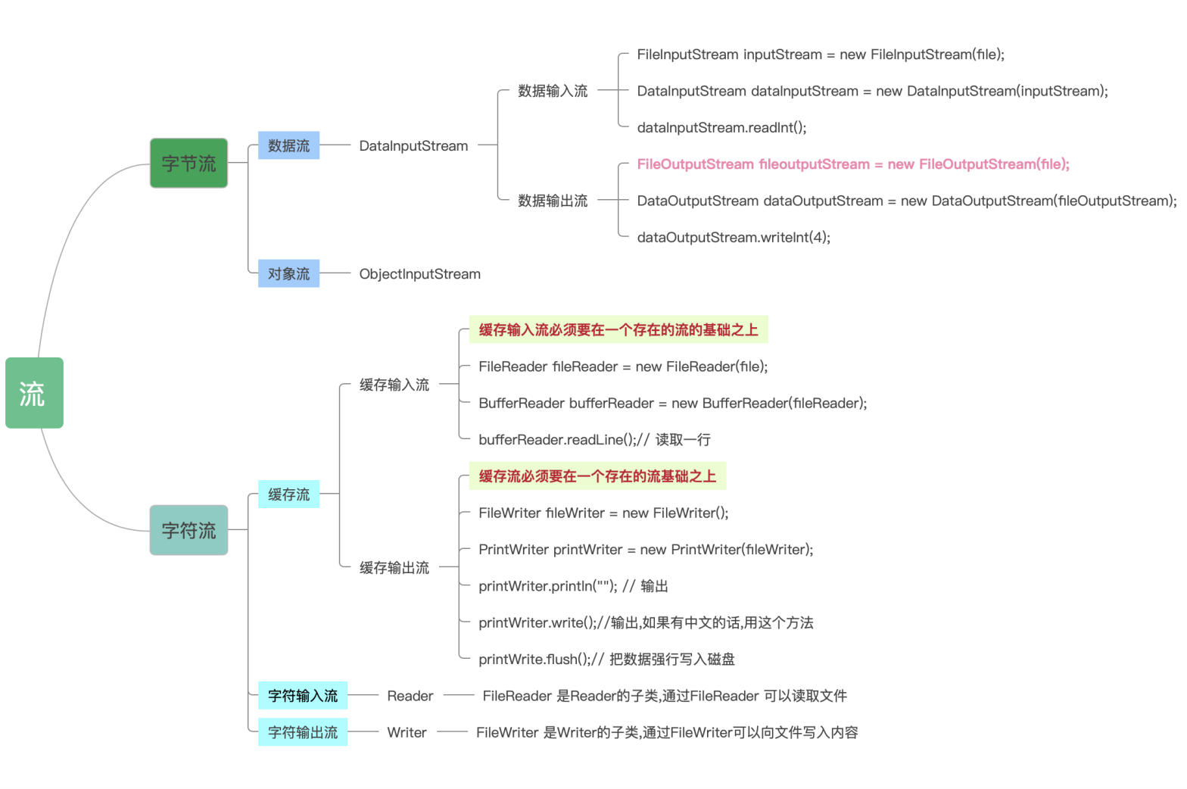

## 1.17集合框架

集合框架:

ArrayList,LinkList,Map,HashMap,TreeMap,Set,HashSet

**ArrayList常用的方法**

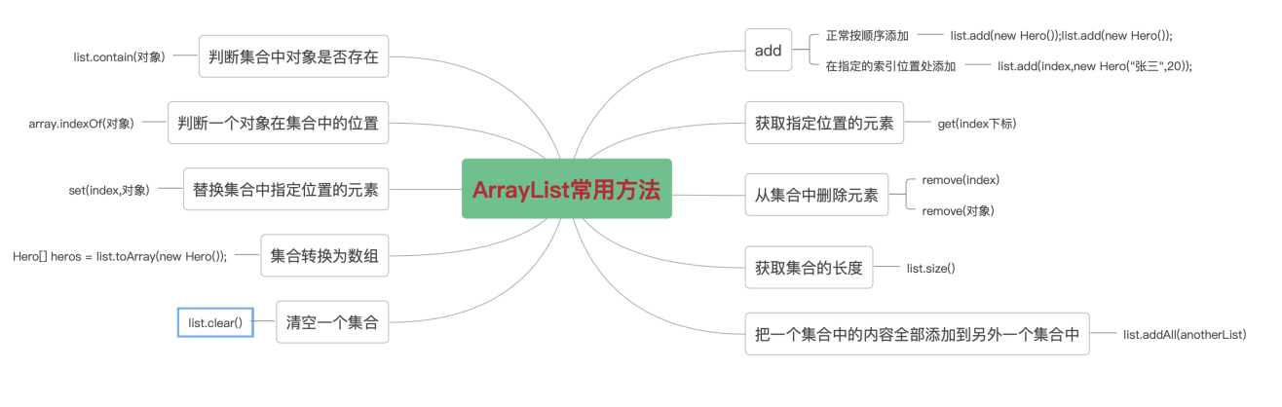

*/**  
 * 集合常见的方法  
 */*public void method03() {  
 // 1、add 添加  
 ArrayList<Hero> heroes = new ArrayList<>();  
 for (int i = 0; i < 5; i++) {  
 heroes.add(new Hero("张三" + i, i));  
 }  
 *loopList*(heroes);  
 // 2、在指定的索引处添加  
 heroes.add(3, new Hero("小米姑娘", 2));  
 *loopList*(heroes);  
 // 3、判断对象是否存在  
 Hero myHero = new Hero("张桂芳", 20);  
 heroes.add(myHero);  
 // 结果 为true  
 System.*out*.println("heroes.contains(myHero) = " + heroes.contains(myHero));  
 // 4、获取指定位置的对象 get(index)  
 System.*out*.println("heroes.get(6) = " + heroes.get(6));  
 // 超过数组长度，会提示数组下标越界异常  
 System.*out*.println("heroes.get(7) = " + heroes.get(6));  
 // 5、判断一个对象在集合中的位置  
 System.*out*.println("heroes.indexOf(myHero) = " + heroes.indexOf(myHero));  
 // 6、从集合中删除元素 ;可以使用remove(下标) 或者remove(对象）  
 *loopList*(heroes);  
 heroes.remove(0);  
 *loopList*(heroes);  
 heroes.remove(myHero);  
 *loopList*(heroes);  
 // 7 、替换 set(index,Object) 把指定索引处的元素替换为新的对象Object  
 heroes.set(2, new Hero("西瓜姑娘", 34));  
 *loopList*(heroes);  
 // 8、 获取集合的长度  
 System.*out*.println("heroes.size() = " + heroes.size());  
 // 9、 集合转换为数组  
 Hero[] heroes1 = heroes.toArray(new Hero[]{});  
 Arrays.*stream*(heroes1).forEach(System.*out*::println);  
 System.*out*.println("===============");  
 // 定义一个对象数组  
 Hero[] heroes2 = {null, null};  
 heroes2[0] = new Hero("asdf", 20);  
 System.*out*.println("heroes2.length = " + heroes2.length);  
 // 10、addAll() 添加所有元素  
 ArrayList<Hero> heroes3 = new ArrayList<>();  
 heroes3.add(new Hero("aaa", 2));  
 heroes3.add(new Hero("bbb", 2));  
 heroes.addAll(heroes3);  
 *loopList*(heroes);  
 // 11、清空一个集合  
 heroes.clear();  
 *loopList*(heroes);  
}

*/**  
 * 遍历集合  
 *  
 \** ***@param*** *tList  
 */*private static void loopList(List<?> tList) {  
 tList.stream().forEach(System.*out*::println);  
 System.*out*.println("============");  
}

**List接口**

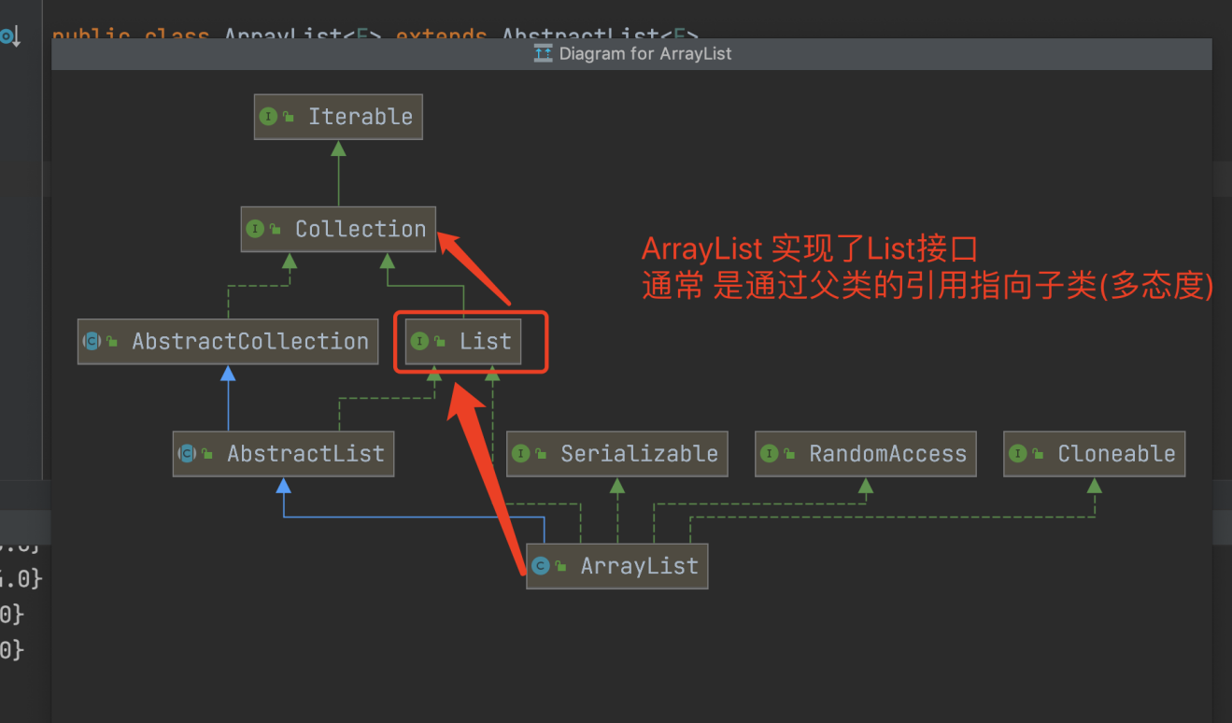

List list = new ArrayList();

父类的引用或者接口的引用指向子类或者具体的实现类;就是多态度

### 1.17.1 范型

不指定的任何类型的容器就是范型,可以放任何类型的东西;

指定了范型就只能放入指定类型的东西,否则会报错;

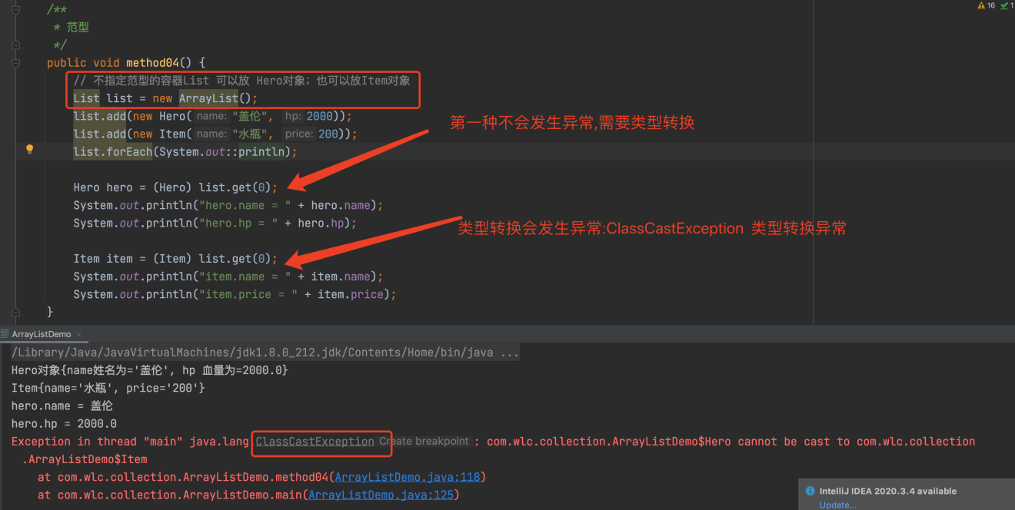

**指定了具体的类型,就只能放入相应的类型的对象或者子类**,否则,编译报错

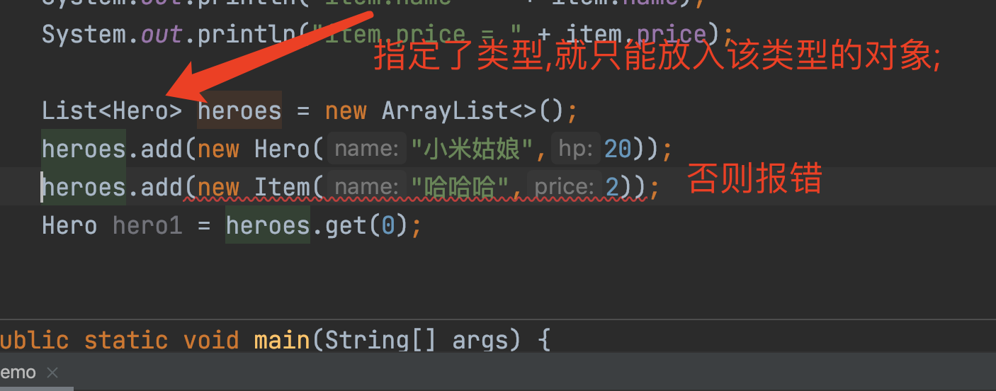

### 1.17.2 遍历集合的方式

1. 使用for循环遍历
2. 使用增强for循环遍历
3. 使用迭代器循环
4. 使用for循环迭代器循环遍历
5. 使用list.stream().forEach(System.out::println);

*/**  
 * 遍历集合的几种方式  
 */*public void method06() {  
 List list = new ArrayList();  
 list.add(1);  
 list.add(2);  
 list.add(3);  
 list.add(4);  
 // 1、使用for循环遍历  
 for (int i = 0; i < list.size(); i++) {  
 System.*out*.println("list.get(i) = " + list.get(i));  
 }  
 System.*out*.println("-=========-");  
 // 2、使用增强for循环  
 for (Object list1 : list) {  
 System.*out*.println("list1 = " + list1);  
 }  
 // 3、使用迭代器循环  
 Iterator iterator = list.iterator();  
 while (true) {  
 if (!iterator.hasNext()) {  
 break;  
 }  
 Object next = iterator.next();  
 System.*out*.println("迭代器迭代的结果： " + next);  
  
 }  
 // 4、for循环的迭代其  
 for (Iterator iterator2 = list.iterator(); iterator2.hasNext(); ) {  
 Object next = iterator2.next();  
 System.*out*.println("for迭代器的方式 = " + next);  
 }  
 // 5、使用 list.stream() 流的forEach lambda 表达式  
 list.stream().forEach(System.*out*::println);  
  
}

例子:

*/**  
 * 循环创建100个对象；把对象名称是8的倍数的对象移除；重新打印结果展示  
 */*public void method07() {  
 // 循环100个 对象，编号1-100； 把8的倍数删除；  
 List<Hero> list = new ArrayList<>();  
 for (int i = 0; i < 100; i++) {  
 list.add(new Hero("hero" + i, i));  
 }  
 for (int i = 0; i < list.size(); i++) {  
 int number = Integer.*parseInt*(list.get(i).getName().substring(4));  
 if (number % 8 == 0) {  
 list.remove(list.get(i));  
 }  
 }  
 System.*out*.println("删除后的结果为：");  
 list.forEach(System.*out*::println);  
  
  
}

### 1.17.3 LinkedList

linkedList 实现了List接口,ArrayList 接口常见的方法,linkedList方法都有;

还实现了Deque 双向链表接口;双向链表接口Deque 接口实现了Queue 队列

**LinkedList 结构**

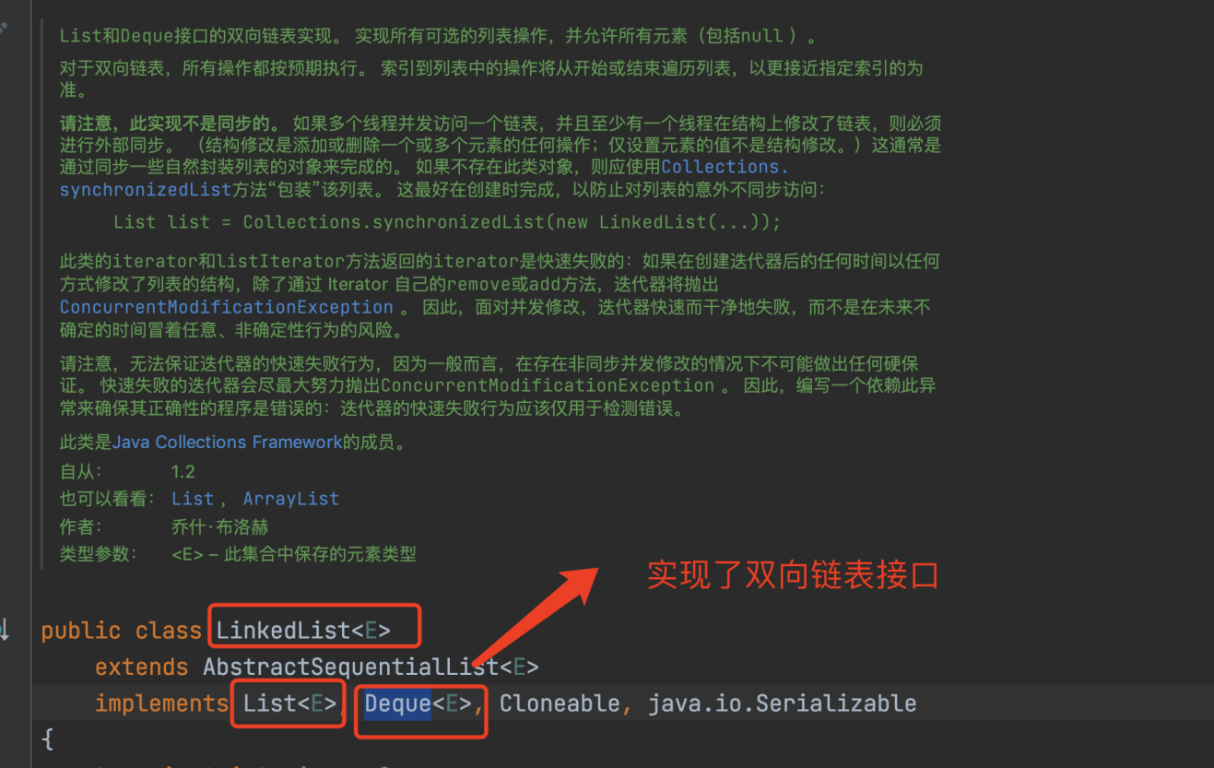

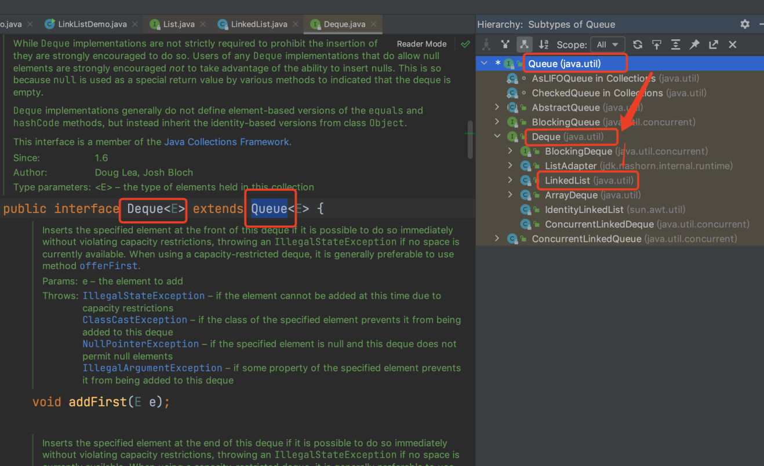

由于LinkedList 实现了Deque 双向链表接口,所以很方便在最前面或者最后面放入数据;也可以很方便的把链表的头部和尾部移除.

*/**  
 * LinkedList 在链表头部和链表尾部插入数据和移除数据很方便  
 */*public void method01() {  
 LinkedList linkedList = new LinkedList();  
 linkedList.add("1");  
 linkedList.add("2");  
 linkedList.add("3");  
 // 在头部添加数据  
 linkedList.addFirst("0");  
 // 在尾部添加数据  
 linkedList.addLast("4");  
 linkedList.forEach(System.*out*::println);  
 // 移除头部数据  
 linkedList.removeFirst();  
 // 移除尾部数据  
 linkedList.removeLast();  
 System.*out*.println("========");  
 linkedList.forEach(System.*out*::println);  
  
  
}

### **1.17.4 队列Queue**

是先进先出FIFO

**栈: Stack**

先进后出 FILO

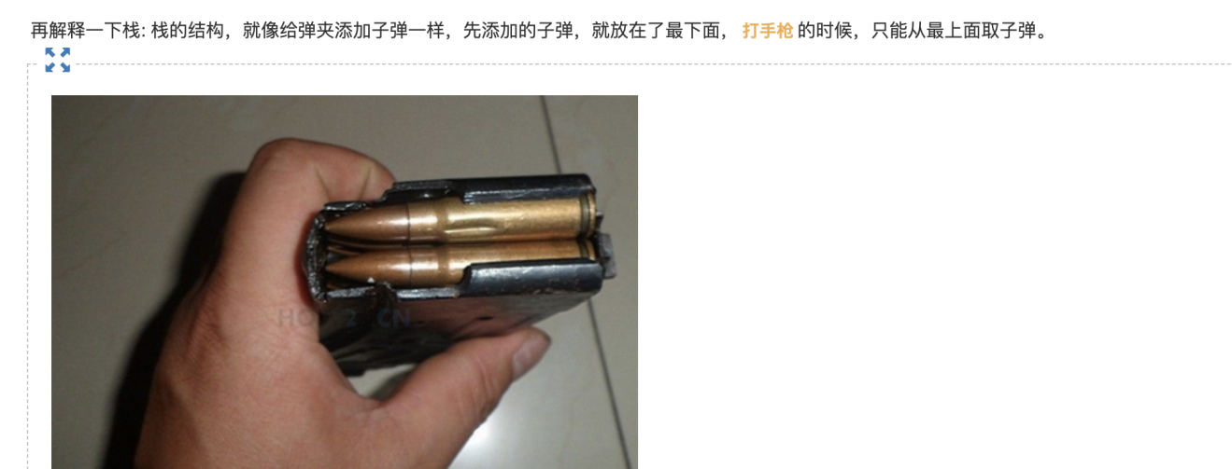

常用方法:

1. offer() 在最后添加元素
2. poll() 移除队列的头部(会把元素的数据移除);如果队列为空,则返回null
3. peek() 查看队列的头部(返回队列的头部;)如果队列为空,则为null
4. remove() 检索并删除队列的头部;注意: 如果队列为空,则抛出异常

public void method02() {  
 Queue queue = new LinkedList<>();  
 queue.add("1");  
 queue.add("2");  
 queue.add("3");  
 // 1、 queue.peek() 返回队列的头部,但是不会把数据从队列中移除掉  
 Object peek = queue.peek();  
 System.*out*.println("peek = " + peek);  
 System.*out*.println("queue.peek 只是拿出来看看，不会把数据移除->" + queue);  
 // 2、 queue.poll() 取出队列中的第一个数据；会把数据从头部移除  
 Object poll = queue.poll();  
 System.*out*.println("poll = " + poll);  
 System.*out*.println("queue.poll 会把队列中的数据移除 = " + queue);  
  
 // 3、在队列的最后一个添加数据  
 queue.offer("666");  
 System.*out*.println("queue.peek() = " + queue.peek());  
 Object element = queue.element();  
 System.*out*.println("element = " + element);  
 System.*out*.println("queue = " + queue);  
}

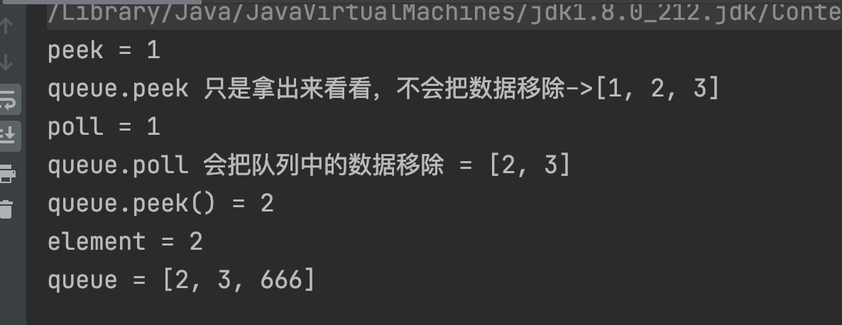

### 1.17.4 二叉树

二叉树是由不同的节点组成;

每个节点都有左右2个子节点,每个节点对应着一个值.

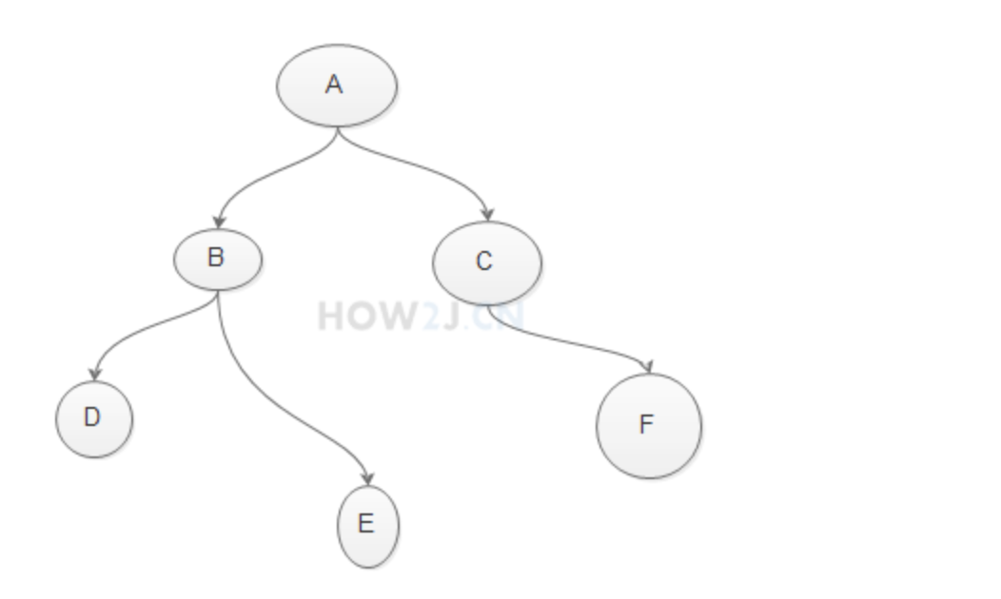

二叉树的插入逻辑:

小的或者相同的放在左子节点;

大的放在右子节点;

二叉树例子;

package com.wlc.collection;  
  
import java.util.ArrayList;  
import java.util.List;  
  
*/**  
 \** ***@author*** *王立朝 wanglichao@champion-credit.com  
 \** ***@description*** *二叉树  
 \** ***@date*** *2021-07-12 08:04  
 */*public class BinaryTree {  
 // 左子节点  
 public BinaryTree leftNode;  
 // 右子节点  
 public BinaryTree rightNode;  
 // 值  
 public Object value;  
  
 */**  
 * 生成40000个随机数  
 \** ***@return*** *\*/* public int[] getNumbers() {  
 //初始化随机数  
 int total = 40;  
 System.*out*.println("初始化一个长度是" + total + "的随机数字的数组");  
 int[] originalNumbers = new int[total];  
 for (int i = 0; i < originalNumbers.length; i++) {  
 originalNumbers[i] = (int) (Math.*random*() * total);  
 }  
 return originalNumbers;  
 }  
  
 public void sortTime(){  
 int[] numbers = getNumbers();  
 for (int i = 0; i < numbers.length; i++) {  
 System.*out*.print("" + numbers[i]+ " ");  
 }  
 System.*out*.println(" ");  
 BinaryTree binaryTree = new BinaryTree();  
 long start = System.*currentTimeMillis*();  
 for (int i = 0; i < numbers.length; i++) {  
  
 binaryTree.addBinaryTree(numbers[i]);  
 }  
 List<Object> sort = binaryTree.sort();  
 System.*out*.println("sort.size() = " + sort.size()+" 排序后的结果为："+sort.toString());  
  
  
 long end = System.*currentTimeMillis*();  
 long time = end - start;  
 System.*out*.println("排序时间为： " + time);  
 }  
  
 */**  
 * 二叉树  
 * 比当前数小或者等于当前数，放在左节点；  
 * 比当前数大，放在右节点；  
 * 如果左节点没有值，就放在左节点；如果右节点没有值，就放在右节点  
 */* public void method01() {  
 int[] numbers = new int[]{23, 15, 34, 100, 45, 24, 26, 2, 5};  
 BinaryTree binaryTree = new BinaryTree();  
 for (int i = 0; i < numbers.length; i++) {  
 binaryTree.addBinaryTree(numbers[i]);  
 }  
 System.*out*.println("binaryTree.sort() = " + binaryTree.sort());  
  
 }  
  
 */**  
 * 把数据放入二叉树节点  
 * 逻辑：  
 * 当前节点是否为空，如果为空，则把当前节点的数据赋值给传入的数据；  
 * 如果当前节点不为空，  
 * 判断 当前节点 和 比较的数的大小， 如果 当前节点 <= 比较的数， 放入右节点；  
 * 如果 当前节点 > 比较的数 放入左节点  
 \** ***@param*** *number  
 */* public void addBinaryTree(Object number) {  
 // 如果当亲啊节点没有值，就把number 当前值放在节点上面  
 if (null == value) {  
 value = number;  
 } else {  
 // 当前节点有值  
 // 判断新增的数和当前节点的关系；小于或者等于放在左节点  
 if (((Integer) number) - (Integer) value <= 0) {  
 if (null == leftNode) {  
 leftNode = new BinaryTree();  
 }  
 leftNode.addBinaryTree(number);  
 } else {  
 // 新增的数比当前节点大，放在右节点上面  
 if (null == rightNode) {  
 rightNode = new BinaryTree();  
 }  
 rightNode.addBinaryTree(number);  
 }  
 }  
  
  
 }  
  
 */**  
 * 二叉树排序  
 \** ***@return*** *\*/* private List<Object> sort() {  
 List<Object> objects = new ArrayList<>();  
 if (null != leftNode) {  
 objects.addAll(leftNode.sort());  
 }  
 objects.add(value);  
 if (null != rightNode) {  
 objects.addAll(rightNode.sort());  
 }  
 return objects;  
 }  
  
 public static void main(String[] args) {  
 new BinaryTree().sortTime();  
 }  
  
  
}

### 1.17.5 HashMap

HashMap 的存储方式是 键值对 的方式存储的

**键不可以重复,但是值可以重复**

可以理解为 键 是分组的,每一组可以有不同的内容

### 1.17.6 HashSet

HashSet 中的数据不可以重复

*/**  
 * HashSet  
 * 是没有顺序的；  
 * 新增数据： add  
 * 移除数据 ： remove  
 * 清除数据： clear  
 */*public void method01() {  
  
 HashSet<Integer> set = new HashSet<>();  
 set.add(9);  
 set.add(5);  
 set.add(1);  
 set.forEach(System.*out*::println);  
 Iterator<Integer> iterator = set.iterator();  
 for (set.iterator();iterator.hasNext();){  
 System.*out*.println("iterator.next() = " + iterator.next());  
 }  
}

### 1.17.7 Collection 接口

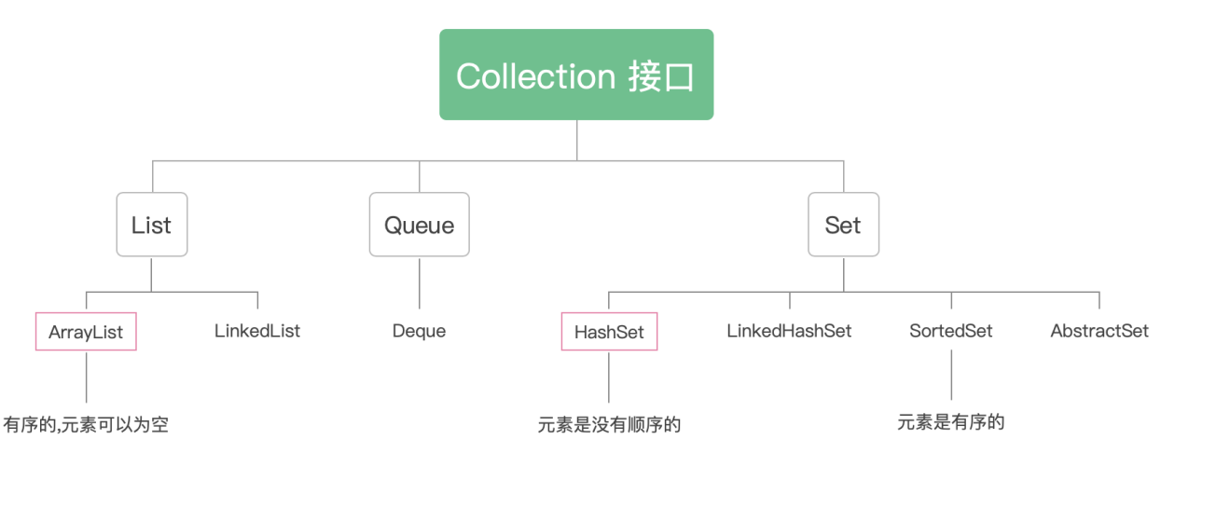

### 1.17.8 、Map接口

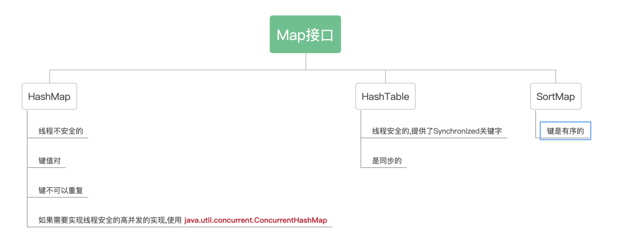

### 1.17.9 Collections 容器工具类

常用的方法有:

public class CollectionsUtil {  
 public static List<Integer> getList() {  
 List<Integer> numbers = new ArrayList<>();  
 numbers.add(12);  
 numbers.add(1);  
 numbers.add(23);  
 numbers.add(56);  
 numbers.add(34);  
 numbers.add(76);  
 numbers.add(21);  
 System.*out*.print("数据源为：");  
 for (Integer number : numbers) {  
 System.*out*.print(" " + number + " ");  
 }  
 System.*out*.println("");  
 return numbers;  
 }  
  
 private void loopList(List<?> list) {  
 for (Object i : list) {  
 System.*out*.print(i + " ");  
 }  
 }  
  
 */**  
 * Collections 工具类的常用方法  
 */* public void method01() {  
 List<Integer> list = *getList*();  
 *// 1、反转* Collections.*reverse*(list);  
 System.*out*.println("反转后的数据为：");  
 for (Integer integer : list) {  
 System.*out*.print(integer + " ");  
 }  
 System.*out*.println("======");  
 *// 2、计算list集合中的最大值合最小值* Integer max = Collections.*max*(list);  
 Integer min = Collections.*min*(list);  
 System.*out*.println("最大的值为：" + max + "最小值为： " + min);  
 *// 3、搞混原来的list 的顺序* ***Collections.shuffle(List);***Collections.*shuffle*(list);  
 System.*out*.println("最新的list 顺序为： ");  
 loopList(list);  
 System.*out*.println("====");  
 *// 4、排序* Collections.*sort*(list);  
 System.*out*.println("拍好序后的顺序为： ");  
 loopList(list);  
 System.*out*.println("==========");  
 *// 5、交换2个数据位置（把第一个数合第3个数的顺序替换）* Collections.*swap*(list, 0, 2);  
 System.*out*.println("交换顺序后的数据");  
 loopList(list);  
 System.*out*.println("==========");  
 *// 6、把list中的数据向右变滚动指定单位的长度* Collections.*rotate*(list, 2);  
 System.*out*.println("数据向右边滚动2个单位长度");  
 loopList(list);  
 *// 7、把非线程安全的list 转换为线程安全的集合 Collections.synchronizedXXX 方法* List<Integer> integers = Collections.*synchronizedList*(list);  
  
 }  
  
 public static void main(String[] args) {  
 new CollectionsUtil().method01();  
 }  
  
}

结果为:

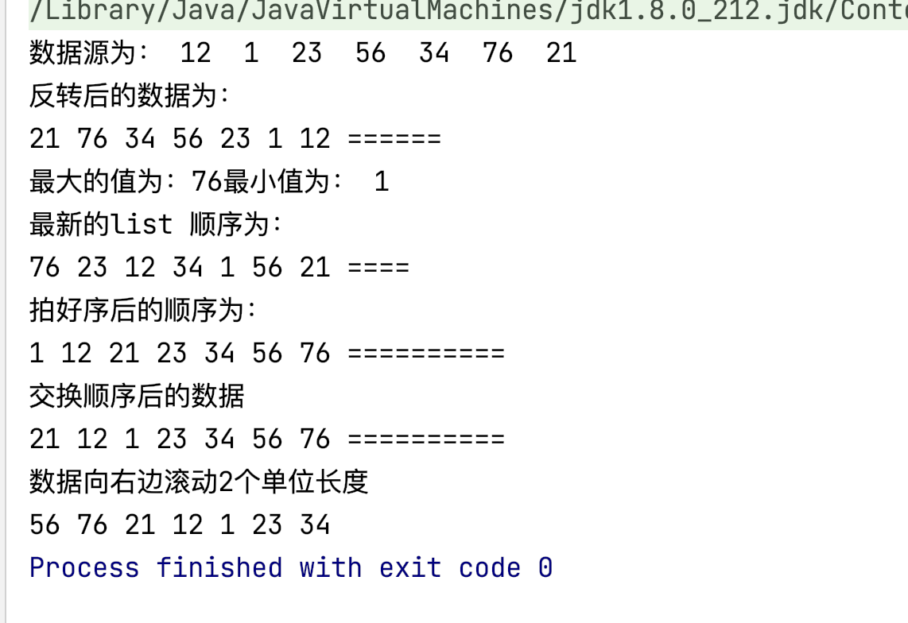

### 1.17.10 容器之间的区别和比较

#### ArrayList 和 HashSet 区别

* 1. ArrayList 有序的,数据可以重复;底层是一个数组结构
  2. HashSet 是无序的,数据不可以重复
  3. TreeSet 是有序的,数据也不可以重复

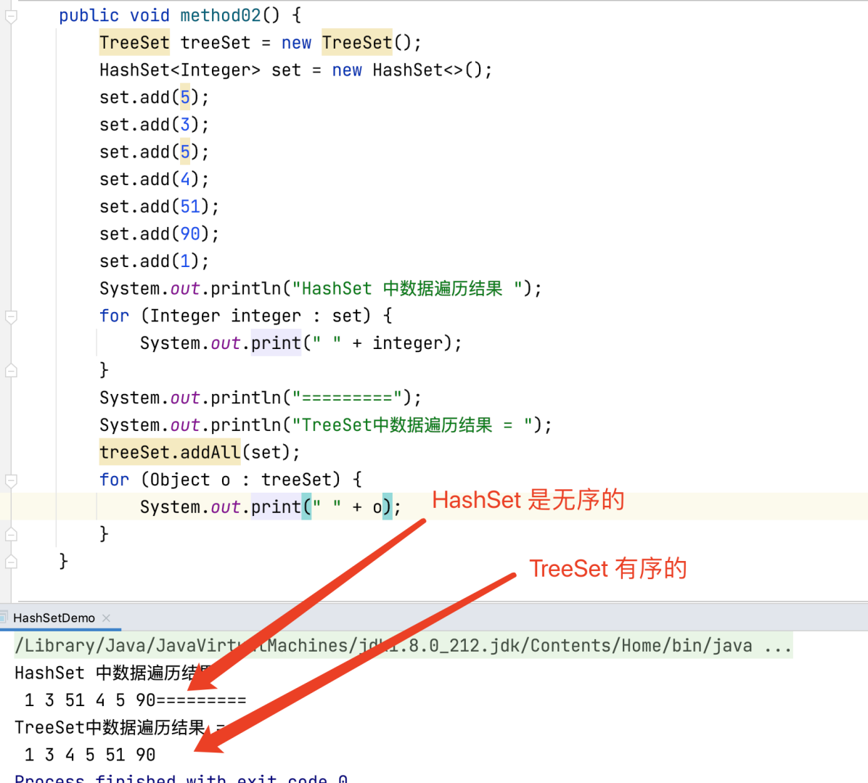

#### ArrayList 和 LinkedList 的区别

1. ArrayList 底层是数组;
2. LinkedList 实现了 Deque(双端队列,访问头部和尾部)以及Queue 队列;
3. ArrayList 查询比较快;删除和新增数据涉及到 数组的容量长度移动,所以会比较慢
4. 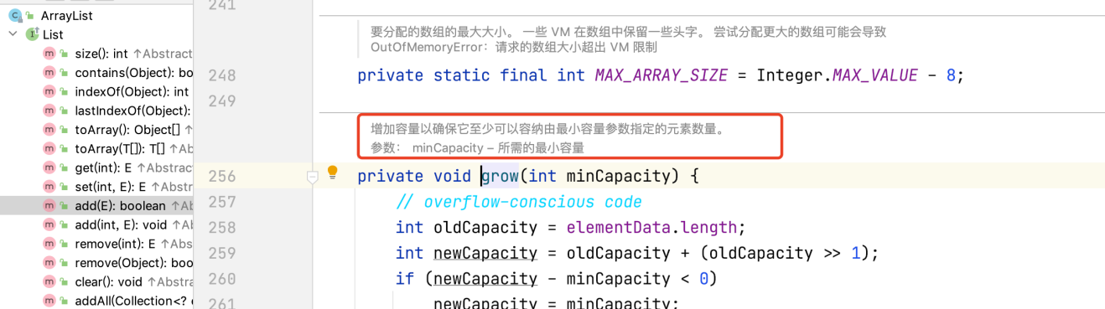
5. LinkedList 是双向链表结构,所以查询比较慢; 删除数据 和 新增数据 比较快;

例子:

*/**  
 * 测试 ArrayList和 LinkedList 哪一种插入数据比较快  
 */*public void method03() {  
 List<Integer> number = null;  
 number = new ArrayList<>();  
 addNumber(number, "ArrayList");  
 number = new LinkedList<>();  
 addNumber(number, "LinkedList");  
}  
  
public void addNumber(List<Integer> list, String type) {  
 int total = 1000 * 100;  
 long start = System.*currentTimeMillis*();  
 for (int i = 0; i < total; i++) {  
 list.add(0, i);  
 }  
 long end = System.*currentTimeMillis*();  
 System.*out*.printf("在 %s类型的 list 集合的头部追加 1000000 耗时%d", type, end - start);  
 System.*out*.println("");  
}

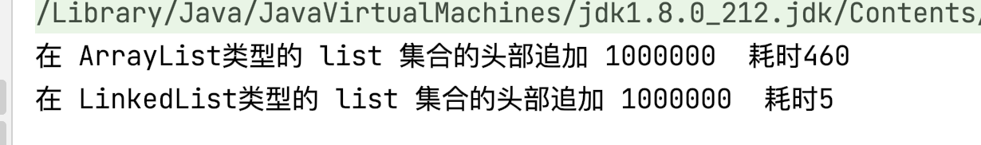

ArrayList和LinkedList 在 list**中间**添加一个数据 ,ArrayList 比 LinkedList 快

*/**  
 * 定位到5000的数据，然后在这个数据之后再假如一个数据  
 */*public void method04() {  
 List<Integer> list = null;  
 list = new ArrayList<>();  
 modifyList(list, "ArrayList");  
 list = new LinkedList<>();  
 modifyList(list, "LinkedList");  
}  
  
*/**  
 * 在LinkedList 和 ArrayList 中间 新增一个数据，取出来，再放进去，循环  
 * 10000次， ArrayList 耗时 小于LinkedList  
 * @param list  
 * @param type  
 */*public void modifyList(List<Integer> list, String type) {  
 int total = 1000 * 100;  
 final int number = 5;  
 int index = total / 2;  
 *// 初始化list* for (int i = 0; i < total; i++) {  
 list.add(number);  
 }  
 long start = System.*currentTimeMillis*();  
  
 for (int i = 0; i < total; i++) {  
  
 Integer integer = list.get(index);  
 integer++;  
 list.add(index,integer);  
 }  
   
 long end = System.*currentTimeMillis*();  
 System.*out*.printf("在%s 类型的第 %d 位置的数据取出来加一，并放回去，循环1000000次， 耗时为： %d 毫秒",type,index,end-start);  
 System.*out*.println(" ");  
}

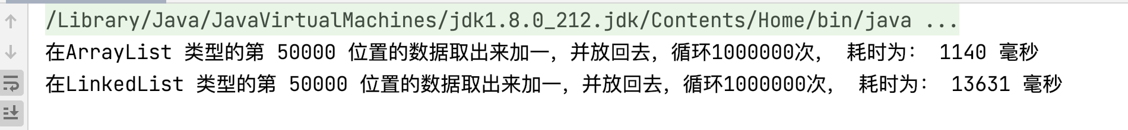

ArrayList 和 LinkedList 分别在**尾部**追加一个数据,循环100000次,分别比较耗时

*/**  
 * 在ArrayList 和 linkedList 尾部分别插入一条数据，循环10000次，分别计算耗时  
 */*public void method05() {  
 List<Integer> list;  
 list = new ArrayList<>();  
 modifyLast(list, "ArrayList");  
 list = new LinkedList<>();  
 modifyLast(list, "LinkedList");  
}  
  
*/**  
 * 在尾部添加数据，ArrayList 也很快； LinkedList 不管是中间还是尾部，添加数据都是很快的  
 *  
 * @param list  
 * @param type  
 */*public void modifyLast(List<Integer> list, String type) {  
 int total = 1000 * 100;  
 ;  
 final int number = 5;  
 int index = total / 2;  
 *// 初始化list* for (int i = 0; i < total; i++) {  
 list.add(number);  
 }  
 long start = System.*currentTimeMillis*();  
  
 for (int i = 0; i < total; i++) {  
 *// 在最后添加数据* list.add(number);  
 }  
  
 long end = System.*currentTimeMillis*();  
 System.*out*.printf("在%s 类型的集合中，循环100000次，在集合尾部添加数据， 耗时为： %d 毫秒", type, index, end - start);  
 System.*out*.println(" ");  
}

结果为:

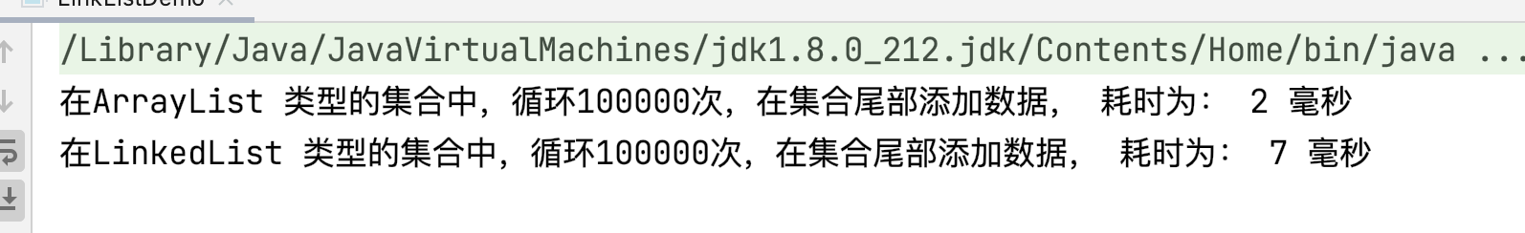

#### HashMap 和 HashTable 的区别

1. HashMap 可以放入Null ; HashTable 不可以放入Null
2. HashMap 是线程不安全的; HashTable 是线程安全的

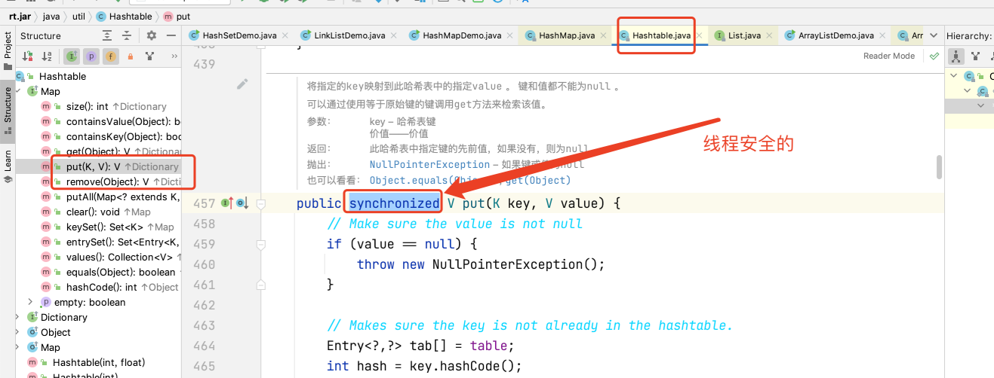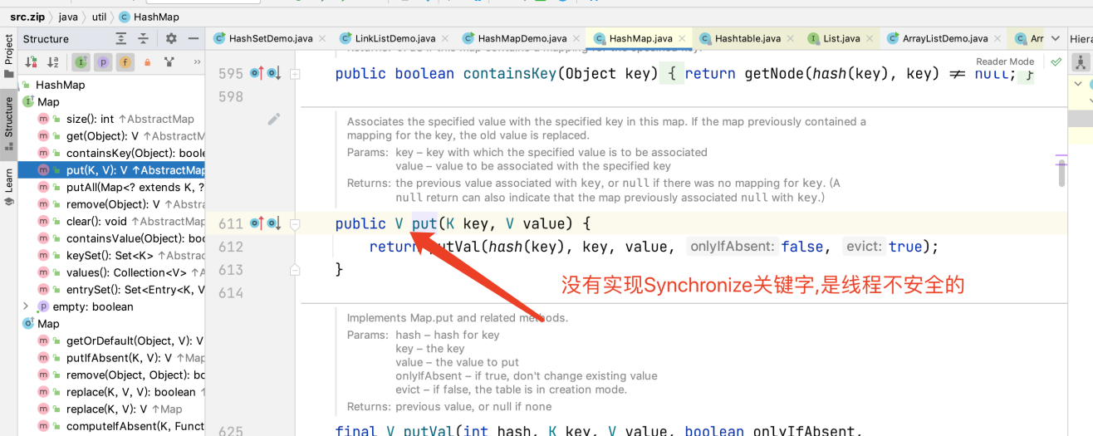

HashSet 和 LinkedHashSet 和 TreeSet 区别

* HashSet 是没有顺序的;
* LinkedSet 是有顺序的,按照插入的顺序;
* TreeSet 是有顺序的,并且已经排好序了

例子:

public void method01() {  
 HashSet<Integer> hashSet = new HashSet();  
 hashSet.add(23);  
 hashSet.add(12);  
 hashSet.add(34);  
 hashSet.add(1);  
  
 LinkedHashSet<Integer> linkedHashSet = new LinkedHashSet<>();  
 linkedHashSet.add(23);  
 linkedHashSet.add(12);  
 linkedHashSet.add(34);  
 linkedHashSet.add(1);  
  
 TreeSet<Integer> treeSet = new TreeSet<>();  
 treeSet.add(23);  
 treeSet.add(12);  
 treeSet.add(34);  
 treeSet.add(1);  
  
 System.*out*.print("hashSet = " + hashSet);  
 System.*out*.println();  
 System.*out*.print("linkedHashSet = " + linkedHashSet);  
 System.*out*.println();  
 System.*out*.print("treeSet = " + treeSet);  
  
}

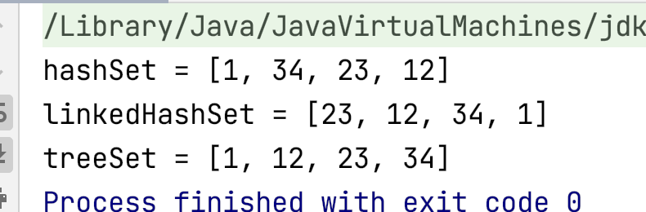

HashMap 的键不可以重复,可以为null

HashSet 之所以放入的内容不可以为空,是因为内部封装了一个HashMap 对象,利用 key值不能重复的特性;如果重复,就替换原来的值;

HashSet 是如何判断是否为重复对象的?

所以 HashSet不可以重复本质上就是判断key值不能重复; key值是否重复是根据 HashCode 的值是否一样;

如果HashCode 不一样, 就是在不同的 坑里, 一定是不重复的;

如果HashCode 一样, 再判断value是否一样,如果value 一样,则判断是重复数据;

如果value 不一样,则不是重复数据; 把对象放在 同一个HashCode下面

#### HashMap 查找数据快的原因:

****-----hashcode概念-----****  
所有的对象，都有一个对应的****hashcode（散列值）****  
比如字符串“gareen”对应的是1001 (实际上不是，这里是方便理解，假设的值)  
比如字符串“temoo”对应的是1004  
比如字符串“db”对应的是1008  
比如字符串“annie”对应的****也是1008****  
  
****-----保存数据-----****  
准备一个数组，其长度是2000，并且设定特殊的hashcode算法，使得所有字符串对应的hashcode，都会落在0-1999之间  
要存放名字是"gareen"的英雄，就把该英雄和名称组成一个****键值对****，存放在数组的1001这个位置上  
要存放名字是"temoo"的英雄，就把该英雄存放在数组的1004这个位置上  
要存放名字是"db"的英雄，就把该英雄存放在数组的1008这个位置上  
要存放名字是"annie"的英雄，然而 "annie"的hashcode 1008对应的位置****已经有db英雄了****，那么就在这里创建一个链表，****接在db英雄后面存放annie****  
  
****-----查找数据-----****  
比如要查找gareen，首先计算"gareen"的hashcode是1001，根据1001这个下标，到数组中进行定位，（****根据数组下标进行定位，是非常快速的****） 发现1001这个位置就只有一个英雄，那么该英雄就是gareen.  
比如要查找annie，首先计算"annie"的hashcode是1008，根据1008这个下标，到数组中进行定位，发现1008这个位置****有两个英雄****，那么就对两个英雄的名字进行逐一比较(****equals****)，因为此时需要比较的量就已经少很多了，很快也就可以找出目标英雄  
这就是使用hashmap进行查询，非常快原理。  
  
  
这是一种用****空间换时间****的思维方式

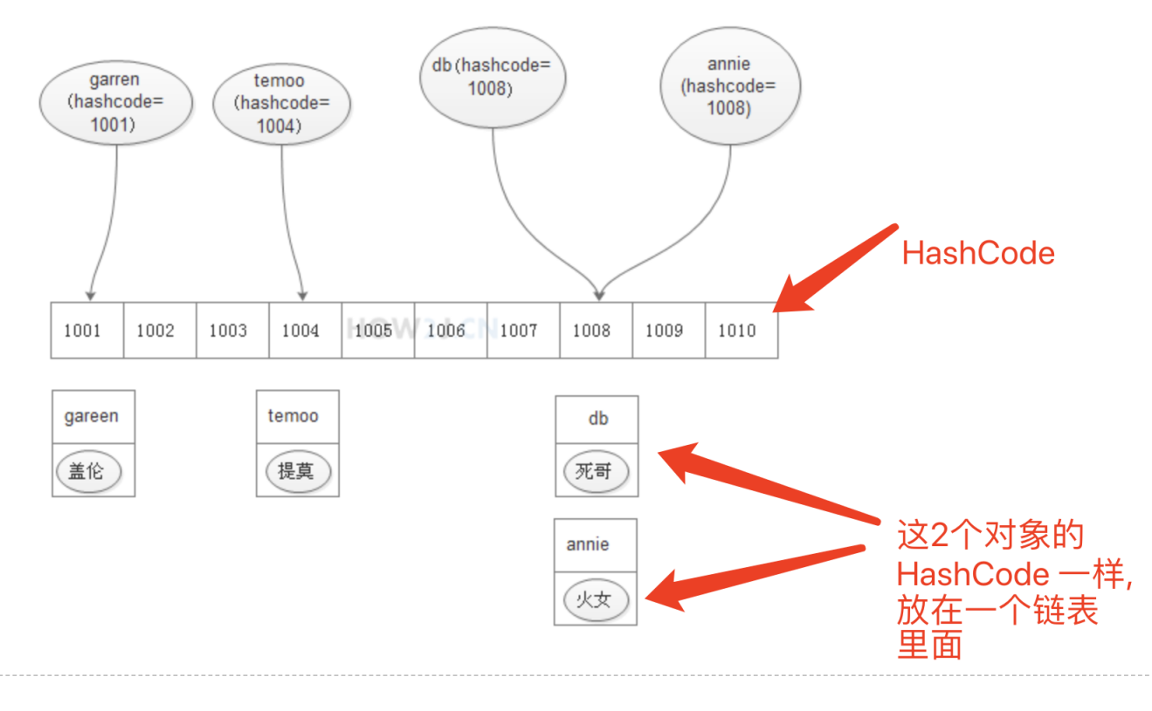

自定义HashCode

public class RandomStrUtil {  
  
 */**  
 * 返回一个字符串  
 *  
 * @return  
 */* public static String getString() {  
 String str = "";  
 for (short i = 'a'; i <= 'z'; i++) {  
 str += (char) i;  
 }  
 for (short i = 'A'; i <= 'Z'; i++) {  
 str += (char) i;  
 }  
 for (short i = '0'; i <= '9'; i++) {  
 str += (char) i;  
 }  
 return str;  
 }  
  
 */**  
 * 生成指定长度的随机字符串  
 *  
 * @param length  
 * @return  
 */* public static String getRandomString(int length) {  
 *// 获取 1-9a-zA-Z 合成的字符串* String str = *getString*();  
 char[] chars = new char[length];  
 for (int i = 0; i < length; i++) {  
 double random = Math.*random*();  
 int index = (int) (random * str.length());  
 chars[i] = str.charAt(index);  
 }  
  
 return String.*valueOf*(chars);  
 }  
  
 */**  
 * 自定义HashCode 逻辑：  
 * 通过输入一个字符串，让字符串的每一个字符相加 ，最后的值 *23  
 * 如果结果小于0，则取绝对值；  
 * 如果 > 2000， 则 取 余数，保证结果落在 0-2000范围内  
 *  
 * @param str 要查询的字符串  
 * @return 返回字符串的hashCode值  
 */* public static int getHashCode(String str) {  
 if (null == str) {  
 return 0;  
 }  
 *// 自定义hashCode 的规则 字符串 分别相加 ，最后 * 23* int hashCode = 0;  
  
 char[] chars = str.toCharArray();  
 for (int i = 0; i < chars.length; i++) {  
 hashCode += chars[i];  
 }  
 hashCode = hashCode * 23;  
 *// 取绝对值* hashCode = hashCode < 0 ? 0 - hashCode : hashCode;  
 *// 让hashCode 在0-2000 范围内* hashCode = hashCode % 2000;  
 return hashCode;  
 }  
}

自定义HashMap

import java.util.*;  
  
*/**  
 * @author 王立朝 wanglichao@champion-credit.com  
 * @description 自定义HashMap  
 * 设计一个MyHashMap，实现接口IHashMap  
 * <p>  
 * MyHashMap内部由一个长度是2000的对象数组实现。  
 * <p>  
 \** ***设计put(String key,Object value)方法*** *\* 首先通过上一个自定义字符串的hashcode练习获取到该字符串的hashcode,  
 * 然后把这个hashcode作为下标，定位到数组的指定位置。  
 * 如果该位置没有数据，则把字符串和对象组合成键值对Entry，再创建一个LinkedList，  
 * 把键值对，放进LinkedList中，最后把LinkedList 保存在这个位置。  
 * 如果该位置有数据，一定是一个LinkedList,则把字符串和对象组合成键值对Entry，插入到LinkedList后面。  
 * <p>  
 \** ***设计 Object get(String key) 方法*** *\* 首先通过上一个自定义字符串的hashcode练习获取到该字符串的hashcode,然后把这个hashcode作为下标，定位到数组的指定位置。  
 * 如果这个位置没有数据，则返回空  
 * 如果这个位置有数据，则挨个比较其中键值对的键-字符串，是否equals，找到匹配的，把键值对的值，返回出去。找不到匹配的，就返回空  
 * @date 2021-07-13 11:47  
 */*public class MyHashMap implements IHashMap {  
 LinkedList<Entry>[] linkedList = new LinkedList[2000];  
  
 @Override  
 public void put(String key, Object object) {  
 *// 拿到hashCode* int hashCode = RandomStrUtil.*getHashCode*(key);  
 *// 找到对应的LinkedList* LinkedList<Entry> entries = linkedList[hashCode];  
 *// 如果entries 为空， 则创建一个LinkedList* if (null == entries) {  
 entries = new LinkedList<>();  
 linkedList[hashCode] = entries;  
 }  
 *// 判断 entries 是否已经有了键值对，* boolean found = false;  
 for (Entry entry : entries) {  
 *// 已经有了键值对，就把原来的值替换掉* if (key.equals(entry.key)) {  
 entry.value = object;  
 found = true;  
 break;  
 }  
 }  
 *// 如果没有存在的键值对，就创建一个新的键值对* if (!found) {  
 Entry entry = new Entry(key, object);  
 entries.add(entry);  
 }  
 }  
  
 @Override  
 public Object get(String key) {  
 *// 根据 key值获取HashCode* int hashCode = RandomStrUtil.*getHashCode*(key);  
 *// 根据hashCode 找到对应的链表LinkedList* LinkedList<Entry> entries = linkedList[hashCode];  
 *// 没有值，返回null* if (null == entries) {  
 return null;  
 }  
 Object object = null;  
 *// 比较linkedList 的每一个key值，如果一样，就返回* for (int i = 0; i < entries.size(); i++) {  
 if (key.equals(entries.get(i).key)) {  
 object = entries.get(i).value;  
 break;  
  
 }  
 }  
 return object;  
 }  
  
  
 public static void main(String[] args) {  
 MyHashMap myHashMap = new MyHashMap();  
 myHashMap.put("a", "hello world!");  
 System.*out*.println(myHashMap.get("a"));  
 }  
}

Collections.sort(list); 排序

public class CompareDemo {  
  
 public static void method01() {  
  
 List<Integer> list = new ArrayList<>();  
 list.add(2);  
 list.add(22);  
 list.add(32);  
 list.add(52);  
 list.add(21);  
 list.add(24);  
 list.add(27);  
 Comparator<Integer> comparator = new Comparator<Integer>() {  
 @Override  
 public int compare(Integer o1, Integer o2) {  
 return o1 - o2;  
 }  
 };  
 Collections.*sort*(list, comparator);  
 for (int i : list) {  
 System.*out*.print(i + " ");  
 }  
 }  
  
 */**  
 * 通过要比较的对象 实现Comparable<Hero> 接口 ，然后通过调用Collections.sort(list)来进行排序  
 */* public static void method02() {  
  
 List<Hero> heroes = new ArrayList<>();  
 heroes.add(new Hero("李派", 23));  
 heroes.add(new Hero("李派1", 21));  
 heroes.add(new Hero("李派2", 45));  
 heroes.add(new Hero("李派3", 28));  
 heroes.add(new Hero("李派4", 78));  
  
 Collections.*sort*(heroes);  
 for (Hero hero : heroes) {  
 System.*out*.println("hero->" + hero);  
 }  
 }  
  
  
 public static void main(String[] args) {  
 *method02*();  
 }  
}

自定义顺序的TreeSet

TreeSet 默认是升序排列的,

修改为降序排列

public static void myTreeSet() {  
 Comparator<Integer> comparator = new Comparator<Integer>() {  
 @Override  
 public int compare(Integer o1, Integer o2) {  
 return o2 - o1;  
 }  
 };  
 TreeSet<Integer> treeSet = new TreeSet<Integer>(comparator);  
 treeSet.add(2);  
 treeSet.add(98);  
 treeSet.add(6);  
 treeSet.add(34);  
 treeSet.add(56);  
 for (Integer integer : treeSet) {  
 System.*out*.print(integer + " ");  
 }  
  
}

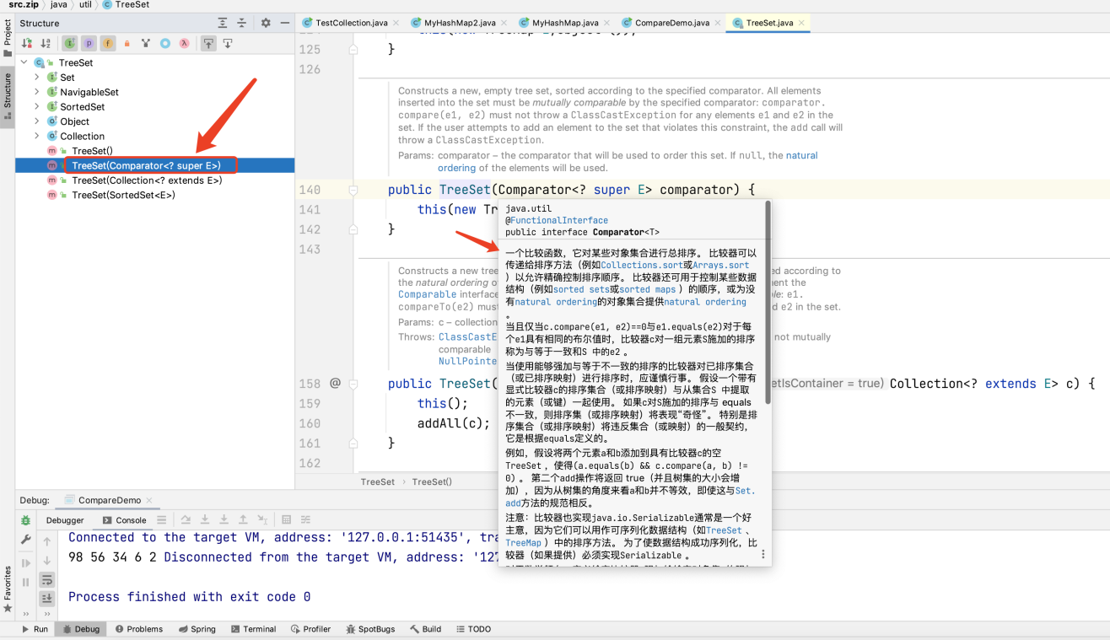

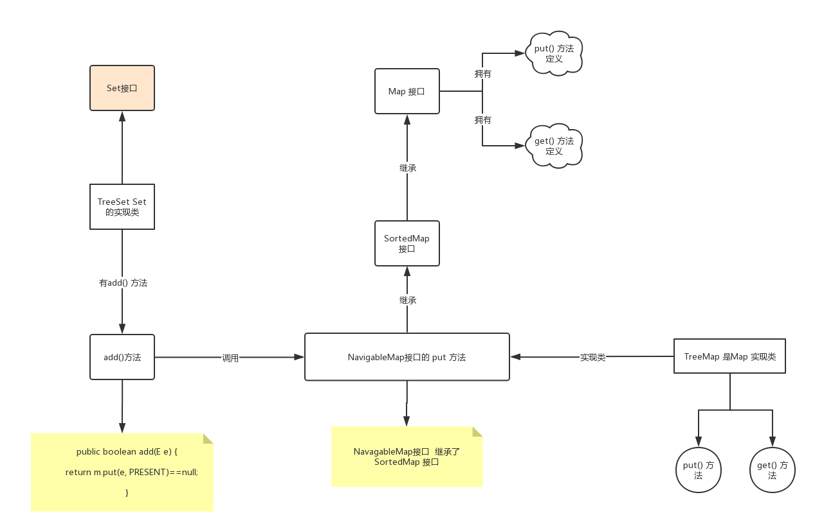

## 1.18 范型

如果不使用范型,需要一个类的时候,就需要设计这个类的类型;

需要另一种类型的类的时候,需要设计另外一个类;

使用范型就可以同时接收2中类型;

在类和下面 添加 <T> 表示这个类支持范型

如下所示:

public class MyStack<T> {  
  
 LinkedList<T> linkedList = new LinkedList<>();  
  
 */**  
 * 添加到最后  
 *  
 * @param h  
 */* public void push(T h) {  
 linkedList.addLast(h);  
 }  
  
 */**  
 * 把链表的最后一个元素移除  
 *  
 * @return  
 */* public T pull() {  
 return linkedList.removeLast();  
 }  
  
 public void method01() {  
 *// 英雄HeroStack* MyStack<Hero> heroMyStack = new MyStack<>();  
 heroMyStack.push(new Hero("zhangsan111"));  
 heroMyStack.push(new Hero("zhangsan222"));  
 *// 放不进去  
 // heroMyStack.push(new Item("hello"));* MyStack<Item> itemMyStack = new MyStack<>();  
 itemMyStack.push(new Item("item1"));  
 itemMyStack.push(new Item("item2"));  
 *// 放不进去  
 // itemMyStack.push(new Hero(""));* }  
  
 public static void main(String[] args) {  
 new MyStack<>().method01();  
 }  
}

### 1.18.1 范型通配符

<? extends Hero> : 表示这是一个Hero 范型或者Hero 子类的范型

ArrayList<? extends Hero> arrayList = new ArrayList<? extends Hero>();

可以取出,不可以放入

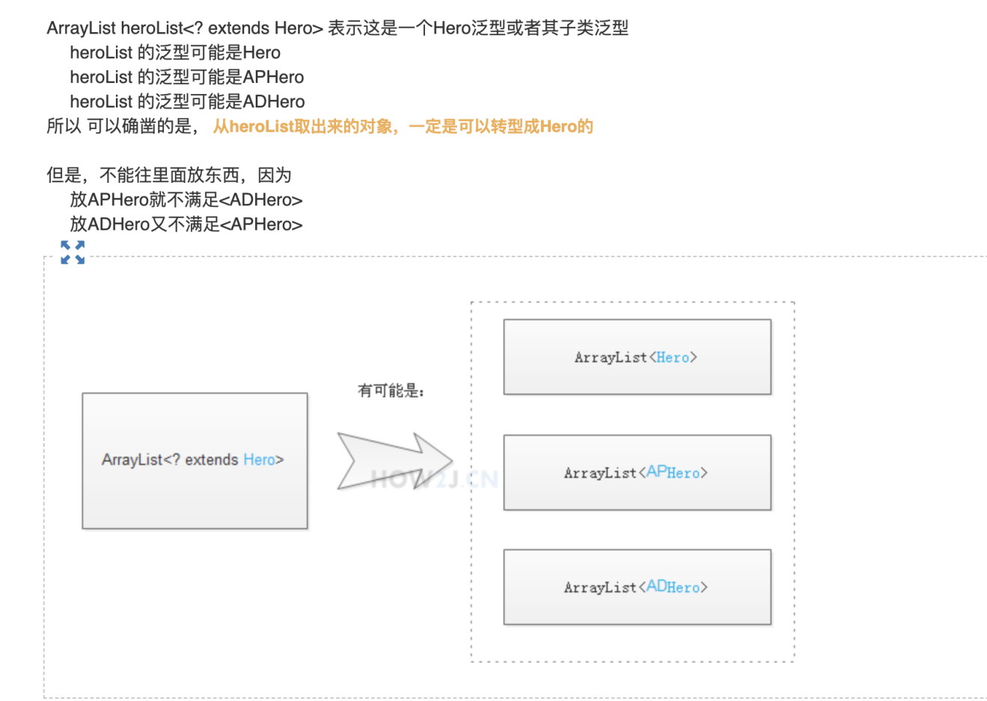

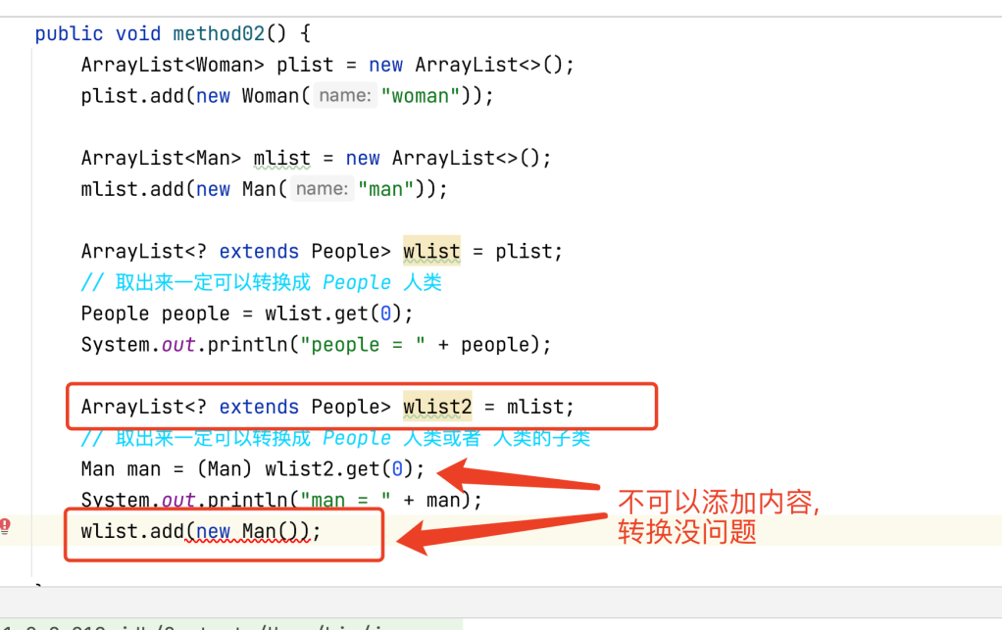

<? super Hero>: 表示这是一个 Hero 范型或者父类的范型

可以放入,不可以取出

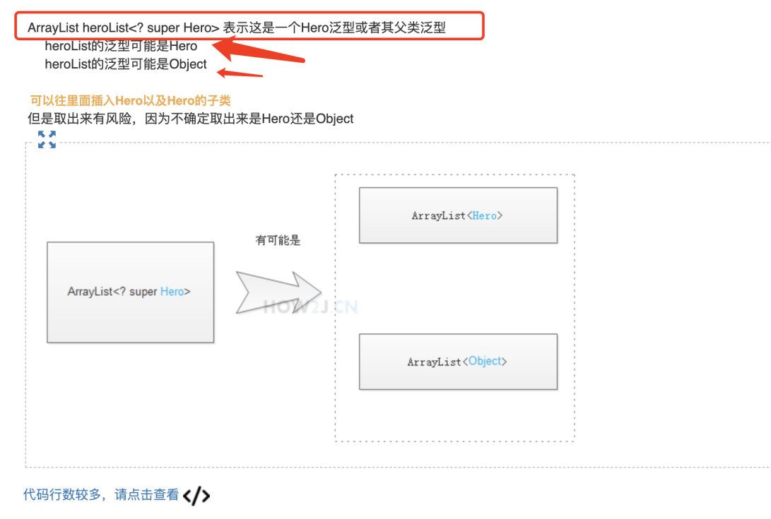

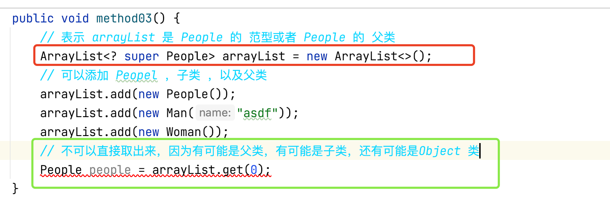

ArrayList<?> arrayList = new ArrayList<>(); 通配符

表示 容器内可以放入任何范型的内容 是 任意 范型

只能取出,不可以放入

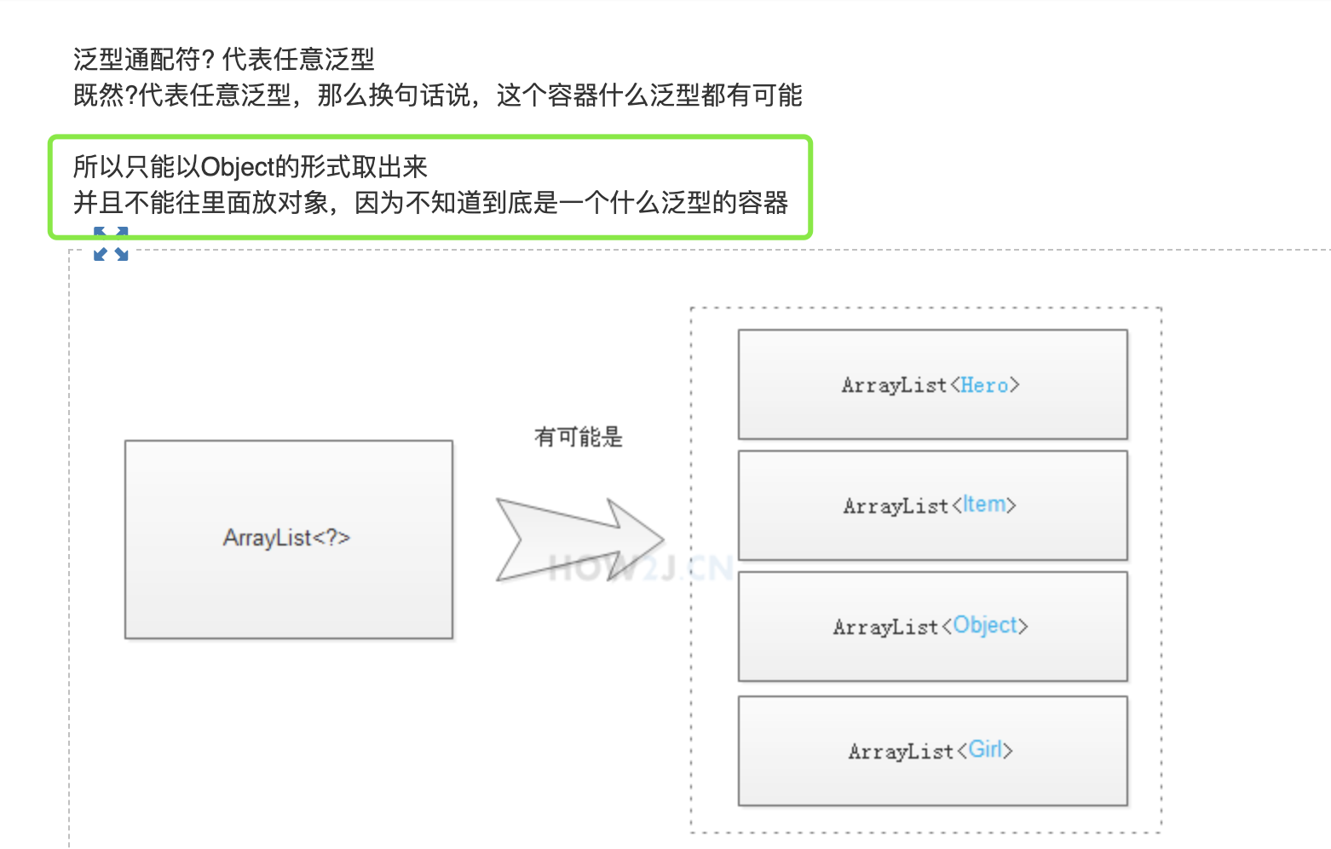

总结:

如果希望: 只插入,不取出: 使用 <? super Hero>

如果希望 只取出,不插入 使用 <? extends Hero>

如果希望 既取出又插入 不要使用通配符

## 1.19 lambda 表达式

lambda 表达式 的写法

例子:

通过普通方法,匿名类,lambda 表达式的方式筛选 hp>100&& damage<50的英雄

Hero.java

public class Hero implements Comparable<Hero> {  
 */**  
 * 姓名  
 */* private String name;  
 */**  
 * 血量  
 */* private int hp;  
 */**  
 * 伤害  
 */* private int damage;  
  
 @Override  
 public String toString() {  
 return "Hero{" +  
 "name='" + name + '\'' +  
 ", hp=" + hp +  
 ", damage=" + damage +  
 '}';  
 }  
  
 public String getName() {  
 return name;  
 }  
  
 public void setName(String name) {  
 this.name = name;  
 }  
  
 public double getHp() {  
 return hp;  
 }  
  
 public void setHp(int hp) {  
 this.hp = hp;  
 }  
  
 public int getDamage() {  
 return damage;  
 }  
  
 public void setDamage(int damage) {  
 this.damage = damage;  
 }  
  
 public Hero() {  
 }  
  
 public Hero(String name, int hp, int damage) {  
 this.name = name;  
 this.hp = hp;  
 this.damage = damage;  
 }  
  
 @Override  
 public int compareTo(Hero anotherHero) {  
 return damage - anotherHero.damage > 0 ? 1 : -1;  
 }  
  
 public boolean match(Hero hero) {  
 return hero.getHp() > 100 && hero.getDamage() < 50;  
 }  
  
 public static boolean match2(Hero hero) {  
 return hero.getHp() > 100 && hero.getDamage() < 50;  
 }  
}

HeroChecker 接口

public interface HeroChecker {  
 */**  
 * 校验 英雄的 hp>100 && damage<50  
 * 如果 为真，返回true，否则返回false  
 * @param hero  
 * @return  
 */* boolean check(Hero hero);  
}

测试类

public class TestLambda {  
  
 */**  
 * 使用Collection.sort() 排序；  
 * Hero 对象实现 Comparable 接口  
 */* public void method01() {  
 List<Hero> list = new ArrayList<>();  
 list.add(new Hero("zhangsan1", 23, 34));  
 list.add(new Hero("zhangsan", 1, 23));  
 list.add(new Hero("zhangsan", 98, 45));  
 list.add(new Hero("zhangsan", 13, 15));  
 list.add(new Hero("zhangsan", 87, 2));  
 Collections.*sort*(list);  
 list.forEach(System.*out*::println);  
 }  
  
 */**  
 * 初始化10个对象  
 * random.nextInt(1000); 随机生成0-1000之间的数字  
 *  
 * @return  
 */* public static List<Hero> initData() {  
 Random random = new Random();  
 *// 随机生成 0 - 1000之间的随机数* List<Hero> heroes = new ArrayList<>();  
 for (int i = 0; i < 10; i++) {  
 heroes.add(new Hero("hero-" + i, random.nextInt(1000), random.nextInt(100)));  
 }  
 return heroes;  
 }  
  
 */**  
 * 普通的筛选方法  
 */* public void method02() {  
 *// 初始化数据* List<Hero> heroes = *initData*();  
 System.*out*.println("初始化数据完成：");  
 *// 筛选 hp>100 ,damage <50的英雄* List<Hero> heroes1 = filterHero(heroes);  
 System.*out*.println("筛选过后的英雄为: ");  
 System.*out*.println(" " + heroes1);  
  
 *// 通过匿名的校验器校验* List<Hero> heroes2 = filterHeroByChecker(heroes);  
 System.*out*.println("通过匿名checker 筛选后的英雄为：");  
 System.*out*.println(" " + heroes2);  
 *// 通过lambda 表达式的方式校验* List<Hero> heroes3 = filterHeroByLambda(heroes);  
 System.*out*.println("通过Lambda 筛选过后的英雄为： ");  
 System.*out*.println(" " + heroes3);  
 *// 在lambda 表达式中使用静态方法  
 // 第二个参数是 通过类名来调用 静态方法* List<Hero> heroes4 = filter01(heroes, TestLambda::*testHero*);  
 System.*out*.println("引用静态方法 筛选后的英雄为：");  
 System.*out*.println(" " + heroes4);  
 }  
  
 */**  
 * 静态方法  
 * @param hero  
 * @return  
 */* public static boolean testHero(Hero hero) {  
 return hero.getHp() > 100 && hero.getDamage() < 50;  
 }  
  
 private List<Hero> filter01(List<Hero> heroes,HeroChecker heroChecker){  
 List<Hero> list = new ArrayList<>();  
 for (Hero hero : heroes) {  
 if(heroChecker.check(hero)){  
 list.add(hero);  
 }  
 }  
 return list;  
 }  
 */**  
 * 通过lambda的方式校验  
 *  
 * @param heroes  
 * @return  
 */* private List<Hero> filterHeroByLambda(List<Hero> heroes) {  
 List<Hero> result = new ArrayList<>();  
 HeroChecker heroChecker = new HeroChecker() {  
 @Override  
 public boolean check(Hero hero) {  
 return hero.getHp() > 100 && hero.getDamage() < 50;  
 }  
 };  
 *// 1 、去掉 new HeroChecker(),方法名，方法返回类型；只留下返回值* HeroChecker c2 = (Hero hero) -> {  
 return hero.getHp() > 100 && hero.getDamage() < 50;  
 };  
 *// 2、去掉return 和 {}* HeroChecker c3 = (Hero hero) -> hero.getHp() > 100 && hero.getDamage() < 50;  
 *// 3、把参数和圆括号去掉* HeroChecker c4 = hero -> hero.getHp() > 100 && hero.getDamage() < 50;  
 for (Hero h : heroes) {  
 if (c4.check(h)) {  
 result.add(h);  
 }  
 }  
 return result;  
 }  
  
 */**  
 * 普通的方式检测 英雄的 hp>100 && damage<50 的英雄  
 *  
 * @param heroes  
 * @return  
 */* private List<Hero> filterHero(List<Hero> heroes) {  
 List<Hero> result = new ArrayList<>();  
 for (Hero hero : heroes) {  
 if (hero.getHp() > 100 && hero.getDamage() < 50) {  
 result.add(hero);  
 }  
 }  
 return result;  
 }  
  
 */**  
 * 通过 匿名方法 返回 英雄的 hp>100 && damage<50 的英雄  
 *  
 * @param heroes  
 * @return  
 */* private List<Hero> filterHeroByChecker(List<Hero> heroes) {  
 List<Hero> result = new ArrayList<>();  
 *// 匿名类* HeroChecker heroChecker = new HeroChecker() {  
 @Override  
 public boolean check(Hero hero) {  
 return (hero.getHp() > 100 && hero.getDamage() < 50);  
 }  
 };  
 for (Hero hero : heroes) {  
 if (heroChecker.check(hero)) {  
 result.add(hero);  
 }  
 }  
 return result;  
 }  
  
  
 public static void main(String[] args) {  
 TestLambda testLambda = new TestLambda();  
 testLambda.method02();  
 }  
}

结果:

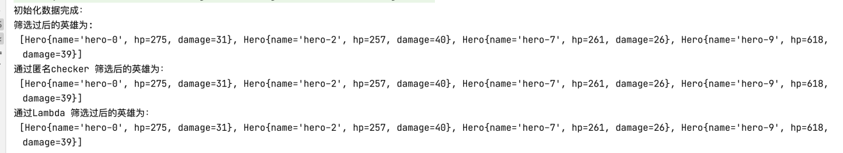

### 1.19.1 lambda 方法的引用

public class TestLambda2 {  
  
 public void method01() {  
 List<Hero> heroes = TestLambda.*initData*();  
 System.*out*.println("引用静态方法：");  
 *// 引用静态方法* filter(heroes, TestLambda2::*heroTest*);  
 *// 引用对象方法，需要有一个对象* TestLambda2 testLambda2 = new TestLambda2();  
 System.*out*.println("引用对象方法：");  
 filter(heroes, testLambda2::heroTest2);  
 *// 引用容器中的方法  
 // 1）使用lambda表达式* System.*out*.println("使用lambda表达式筛选：");  
 filter(heroes, (Hero hero) -> {  
 return hero.getHp() > 100 && hero.getDamage() < 50;  
 });  
 *// 2）简化lambda表达式* System.*out*.println("简化lambda表达式筛选");  
 filter(heroes, hero -> hero.getHp() > 100 && hero.getDamage() < 50);  
 *// 3）在lambda表达式中使用 容器中的方法* System.*out*.println("在lambda表达式中使用容器的方法");  
 filter(heroes, hero -> hero.match(hero));  
 *// 4）在lambda表达式中使用 容器中的方法，因为恰好 是一个方法，所以可以简写* Hero hero = new Hero();  
 *// 引用对象方法* System.*out*.println("引用对象方法");  
 filter(heroes, hero::match);  
 *// 引用类方法* System.*out*.println("引用类方法");  
 filter(heroes, Hero::*match2*);  
 }  
  
 */**  
 * 定义了一个非静态的方法  
 *  
 * @return  
 */* public boolean heroTest2(Hero hero) {  
 return hero.getHp() > 100 && hero.getDamage() < 50;  
 }  
  
 */**  
 * 定义了一个静态的方法  
 *  
 * @return  
 */* public static boolean heroTest(Hero hero) {  
 return hero.getHp() > 100 && hero.getDamage() < 50;  
 }  
  
 public void filter(List<Hero> heroList, HeroChecker heroChecker) {  
 for (Hero hero : heroList) {  
 if (heroChecker.check(hero)) {  
 System.*out*.println(hero);  
 }  
 }  
 }  
  
 public static void main(String[] args) {  
 TestLambda2 testLambda2 = new TestLambda2();  
 testLambda2.method01();  
 }  
}

public class TestLambda3 {  
  
 public static List getList(Supplier<List> supplier) {  
 return supplier.get();  
 }  
  
 public void method01() {  
 *// 调用公getList 方法  
 // 1、匿名类* Supplier<List> listSupplier = new Supplier<List>() {  
 @Override  
 public List get() {  
 return new ArrayList();  
 }  
 };  
 List list = *getList*(listSupplier);  
 list.add(new Hero("hello", 2, 3));  
 list.forEach(System.*out*::print);  
 *// 2、使用lambda表达式调用* List list1 = *getList*(() -> new ArrayList());  
 list1.add(new Hero("hello 2", 20, 4));  
 list1.forEach(System.*out*::print);  
 *// 3、引用构造器* List list2 = *getList*(ArrayList::new);  
 list2.add(new Hero("hello 3", 13, 4));  
 list2.forEach(System.*out*::print);  
 }  
  
 public static void main(String[] args) {  
 TestLambda3 testLambda3 = new TestLambda3();  
 testLambda3.method01();  
 }  
}

### 1.19.2 lambda 的聚合操作

Stream 和管道

****Stream****和Collection结构化的数据不一样，Stream是一系列的元素，就像是生产线上的罐头一样，一串串的出来。  
****管道****指的是一系列的聚合操作。  
  
管道又分3个部分  
****管道源****：在这个例子里，源是一个List  
****中间操作****： 每个中间操作，又会返回一个Stream，比如.filter()又返回一个Stream, 中间操作是“懒”操作，并不会真正进行遍历。  
****结束操作****：当这个操作执行后，流就被使用“光”了，无法再被操作。所以这必定是流的最后一个操作。 结束操作不会返回Stream，但是会返回int、float、String、 Collection或者像forEach，什么都不返回, 结束操作才进行真正的遍历行为，在遍历的时候，才会去进行中间操作的相关判断

管道源

把Collection切换成管道源,直接调用 stream()

List<Hero> heros = **new** ArrayList<Hero>();

**for** (**int** i = 0; i < 5; i++) {

            heros.add(**new** Hero("hero " + i, r.nextInt(1000), r.nextInt(100)));

        }

        //管道源是集合

**heros.stream()**

        .forEach(h->System.out.println(h.name));

数组没有Stream() 需要 使用 Arrays.stream()

//管道源是数组

        Hero hs[] = heros.toArray(**new** Hero[heros.size()]);

**Arrays.stream(hs)**.forEach(h->System.out.println(h.name));

中间操作

每个中间操作，又会返回一个Stream，比如.filter()又返回一个Stream, 中间操作是“懒”操作，并不会真正进行遍历。  
中间操作比较多，主要分两类  
对元素进行筛选 和 转换为其他形式的流  
****对元素进行筛选：****  
filter 匹配  
distinct 去除重复(根据equals判断)  
sorted 自然排序  
sorted(Comparator<T>) 指定排序  
limit 保留  
skip 忽略  
****转换为其他形式的流****  
mapToDouble 转换为double的流  
map 转换为任意类型的流

例子

**public** **class** Hero **implements** Comparable<Hero>{

**public** String name;

**public** **float** hp;

**public** **int** damage;

**public** Hero(){

    }

**public** String getName() {

**return** name;

    }

**public** **void** setName(String name) {

**this**.name = name;

    }

**public** **float** getHp() {

**return** hp;

    }

**public** **void** setHp(**float** hp) {

**this**.hp = hp;

    }

**public** **int** getDamage() {

**return** damage;

    }

**public** **void** setDamage(**int** damage) {

**this**.damage = damage;

    }

**public** Hero(String name) {

**this**.name =name;

    }

    //初始化name,hp,damage的构造方法

**public** Hero(String name,**float** hp, **int** damage) {

**this**.name =name;

**this**.hp = hp;

**this**.damage = damage;

    }

    @Override

**public** **int** compareTo(Hero anotherHero) {

**if**(damage<anotherHero.damage)

**return** 1;

**else**

**return** -1;

    }

    @Override

**public** String toString() {

**return** "Hero [name=" + name + ", hp=" + hp + ", damage=" + damage + "]\r\n";

    }

}

**public** **class** TestAggregate {

**public** **static** **void** main(String[] args) {

        Random r = **new** Random();

        List<Hero> heros = **new** ArrayList<Hero>();

**for** (**int** i = 0; i < 5; i++) {

            heros.add(**new** Hero("hero " + i, r.nextInt(1000), r.nextInt(100)));

        }

        //制造一个重复数据

        heros.add(heros.get(0));

        System.out.println("初始化集合后的数据 (最后一个数据重复)：");

        System.out.println(heros);

        System.out.println("满足条件hp>100&&damage<50的数据");

        heros

            .stream()

            .filter(h->h.hp>100&&h.damage<50)

            .forEach(h->System.out.print(h));

        System.out.println("去除重复的数据，去除标准是看equals");

        heros

            .stream()

            .distinct()

            .forEach(h->System.out.print(h));

        System.out.println("按照血量排序");

        heros

            .stream()

            .sorted((h1,h2)->h1.hp>=h2.hp?1:-1)

            .forEach(h->System.out.print(h));

        System.out.println("保留3个");

        heros

            .stream()

            .limit(3)

            .forEach(h->System.out.print(h));

        System.out.println("忽略前3个");

        heros

            .stream()

            .skip(3)

            .forEach(h->System.out.print(h));

        System.out.println("转换为double的Stream");

        heros

            .stream()

            .mapToDouble(Hero::getHp)

            .forEach(h->System.out.println(h));

        System.out.println("转换任意类型的Stream");

        heros

            .stream()

            .map((h)-> h.name + " - " + h.hp + " - " + h.damage)

            .forEach(h->System.out.println(h));

    }

}

结束操作

当进行结束操作后，流就被使用“光”了，无法再被操作。所以这必定是流的最后一个操作。 结束操作不会返回Stream，但是会返回int、float、String、 Collection或者像forEach，什么都不返回,。  
结束操作才真正进行遍历行为，前面的中间操作也在这个时候，才真正的执行。  
常见结束操作如下：  
****forEach()**** 遍历每个元素  
****toArray()**** 转换为数组  
****min(Comparator<T>)**** 取最小的元素  
****max(Comparator<T>)**** 取最大的元素  
****count()**** 总数  
****findFirst()**** 第一个元素

例子:

**public** **class** TestAggregate {

**public** **static** **void** main(String[] args) {

        Random r = **new** Random();

        List<Hero> heros = **new** ArrayList<Hero>();

**for** (**int** i = 0; i < 5; i++) {

            heros.add(**new** Hero("hero " + i, r.nextInt(1000), r.nextInt(100)));

        }

        System.out.println("遍历集合中的每个数据");

        heros

            .stream()

            .forEach(h->System.out.print(h));

        System.out.println("返回一个数组");

        Object[] hs= heros

            .stream()

            .toArray();

        System.out.println(Arrays.toString(hs));

        System.out.println("返回伤害最低的那个英雄");

        Hero minDamageHero =

        heros

            .stream()

            .min((h1,h2)->h1.damage-h2.damage)

            .get();

        System.out.print(minDamageHero);

        System.out.println("返回伤害最高的那个英雄");

        Hero mxnDamageHero =

                heros

                .stream()

                .max((h1,h2)->h1.damage-h2.damage)

                .get();

        System.out.print(mxnDamageHero);

        System.out.println("流中数据的总数");

**long** count = heros

                .stream()

                .count();

        System.out.println(count);

        System.out.println("第一个英雄");

        Hero firstHero =

                heros

                .stream()

                .findFirst()

                .get();

        System.out.println(firstHero);

    }

}

一些常用的方法

public void method02() {  
 List<Hero> heroes = new ArrayList<>();  
 heroes.add(new Hero("zhangsan", 23, 34));  
 heroes.add(new Hero("zhangsan", 12, 44));  
 heroes.add(new Hero("lisi", 23, 4));  
 heroes.add(new Hero("lisi", 12, 44));  
 heroes.stream()  
 .map((h) -> h.getName() + "-" + h.getHp() + "-" + h.getDamage()).forEach(h -> System.*out*.println(h));  
 heroes  
 .stream()  
 .map((h) -> h.getName() + " - " + h.getHp() + " - " + h.getDamage())  
 .forEach(h -> System.*out*.println(h));  
 *// 筛选过后重新放入到新的集合中国* List<Hero> collect = heroes.stream().filter(h -> h.getHp() < 20).collect(Collectors.*toList*());  
 collect.forEach(System.*out*::print);  
}

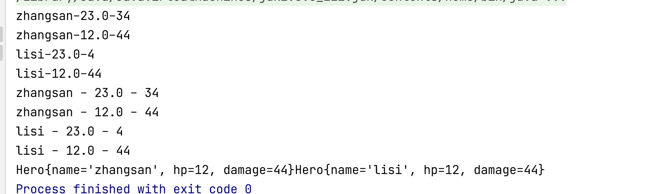

## 1.20 多线程

**启动一个程序,就叫一个进程;**

**一个进程包含多个进程;**

多线程是在同一时间可以做多种事情;

创建多线程的方式:

* 继承Thread类
* 实现Runnable 接口
* 匿名类
* 线程池

启动线程使用使用start()

run() 方法写的是具体的逻辑;

例子:

public class Hero {  
 public String name;  
 public float hp;  
  
 public int damage;  
  
 public void attackHero(Hero h) {  
 try {  
 *//为了表示攻击需要时间，每次攻击暂停1000毫秒* Thread.*sleep*(1000);  
 } catch (InterruptedException e) {  
 *// TODO Auto-generated catch block* e.printStackTrace();  
 }  
 h.hp -= damage;  
 System.*out*.format("%s 正在攻击 %s, %s的血变成了 %.0f%n", name, h.name, h.name, h.hp);  
  
 if (h.isDead()) {  
 System.*out*.println(h.name + "死了！");  
 }  
 }  
  
 public boolean isDead() {  
 return 0 >= hp ? true : false;  
 }  
  
}

攻击的多线程  **继承Thread类**

public class KillThread extends Thread {  
  
 private Hero hero1;  
 private Hero hero2;  
  
 public KillThread(Hero hero1, Hero hero2) {  
 this.hero1 = hero1;  
 this.hero2 = hero2;  
 }  
  
 @Override  
 public void run() {  
 *// 当hero2 英雄还没有死亡的时候，hero1英雄攻击hero2* while (!hero2.isDead()){  
 hero1.attackHero(hero2);  
 }  
 }  
}

实现Runnable 接口实现多线程

public class Battle implements Runnable {  
  
 private Hero hero1;  
 private Hero hero2;  
  
 public Battle(Hero hero1, Hero hero2) {  
 this.hero1 = hero1;  
 this.hero2 = hero2;  
 }  
  
 @Override  
 public void run() {  
 while (!hero2.isDead()) {  
 hero1.attackHero(hero2);  
 }  
 }  
}

测试

public class TestThread {  
  
 */**  
 * 初始化4个对象  
 *  
 * @return  
 */* public static Map<String, Hero> initHeros() {  
 Map<String, Hero> map = new HashMap<>();  
 Hero gareen = new Hero();  
 gareen.name = "盖伦";  
 gareen.hp = 616;  
 gareen.damage = 50;  
  
 Hero teemo = new Hero();  
 teemo.name = "提莫";  
 teemo.hp = 300;  
 teemo.damage = 30;  
  
 Hero bh = new Hero();  
 bh.name = "赏金猎人";  
 bh.hp = 500;  
 bh.damage = 65;  
  
 Hero leesin = new Hero();  
 leesin.name = "盲僧";  
 leesin.hp = 455;  
 leesin.damage = 80;  
 map.put("gareen", gareen);  
 map.put("teemo", teemo);  
 map.put("bh", bh);  
 map.put("leesin", leesin);  
 return map;  
 }  
  
 */**  
 * 不实用多线程，只能一个任务接着一个任务执行  
 */* public void method01() {  
 Map<String, Hero> map = *initHeros*();  
 Hero gareen = map.get("gareen");  
 Hero teemo = map.get("teemo");  
 Hero bh = map.get("bh");  
 Hero leesin = map.get("leesin");  
 *//盖伦攻击提莫  
 // 只要提莫还没有死亡，盖伦这个英雄就会不断的攻击提莫* while (!teemo.isDead()) {  
 gareen.attackHero(teemo);  
 }  
  
 *//赏金猎人攻击盲僧  
 // 只要盲僧没有死， 赏金猎人就会一直攻击盲僧* while (!leesin.isDead()) {  
 bh.attackHero(leesin);  
 }  
 }  
  
 */**  
 * 使用 多线程的方式 继承Thread 类 ，重写run方法  
 * 启动多线程使用start 方法  
 */* public static void method02() {  
 Map<String, Hero> map = *initHeros*();  
 *// 盖伦攻击提莫* KillThread killThread = new KillThread(map.get("gareen"), map.get("teemo"));  
 killThread.start();  
 *// 赏金猎人攻击盲僧* KillThread killThread2 = new KillThread(map.get("bh"), map.get("leesin"));  
 killThread2.start();  
 }  
  
 */**  
 * 使用 实现Runnable 接口的方式 实现多线程  
 */* public static void method03() {  
 Map<String, Hero> map = *initHeros*();  
 Battle battle1 = new Battle(map.get("gareen"), map.get("teemo"));  
 Thread thread = new Thread(battle1);  
  
 thread.start();  
 Battle battle2 = new Battle(map.get("bh"), map.get("leesin"));  
 new Thread(battle2).start();  
  
 }  
  
 */**  
 * 使用匿名类的方式创建多线程  
 */* public static void method04() {  
 Map<String, Hero> map = *initHeros*();  
 *// 使用匿名类创建线程* Thread thread = new Thread() {  
 @Override  
 public void run() {  
 while (!map.get("teemo").isDead()) {  
 map.get("gareen").attackHero(map.get("teemo"));  
 }  
 }  
 };  
 thread.start();  
  
 *// 使用匿名内部类 创建线程 lambda表达式的方式* Thread t2 = new Thread(() -> {  
 while (!map.get("leesin").isDead()) {  
 map.get("bh").attackHero(map.get("leesin"));  
 }  
 });  
 t2.start();  
  
 }  
  
 public static void main(String[] args) {  
 *method04*();  
  
 }  
  
}